MYKOLO ROMERIO UNIVERSITETAS
EKONOMIKOS IR FINANSŲ VALDYMO FAKULTETAS
BANKININKYSTĖS IR INVESTICIJŲ KATEDRA

JURGITA BATAITYTĖ

PINIGŲ PLOVIMO PREVENCIJOS TOBULINIMO KRYPTYS
Magistro baigiamasis darbas

Vadovas:
prof. dr. I. Mačerinskienė

VILNIUS, 2012

MYKOLO ROMERIO UNIVERSITETAS
EKONOMIKOS IR FINANSŲ VALDYMO FAKULTETAS
BANKININKYSTĖS IR INVESTICIJŲ KATEDRA

PINIGŲ PLOVIMO PREVENCIJOS TOBULINIMO KRYPTYS
Finansų rinkų magistro baigiamasis darbas
Studijų programa 62404S110

Vadovas:
prof. dr. I. Mačerinskienė

2012 12 20

Recenzentas Atliko
FRmns1-01 gr. stud.
J. Bataitytė

2012 12 2012 12 20

VILNIUS, 2012
Turinys

ĮVADAS 5
1. PINIGŲ PLOVIMO PREVENCIJOS TEORIJA 8
1.1. Pinigų plovimo koncepcija 8
1.2. Pinigų plovimo procesas 13
1.3. Pinigų plovimo prevencijos teisinis reglamentavimas 23
1.4. Pinigų plovimo prevencijos priemonės 28
2. PINIGŲ PLOVIMO PREVENCIJOS TYRIMO METODOLOGIJA 37
3. PINIGŲ PLOVIMO PREVENCIJOS ANALIZĖ 46
3.1. Įtartinų piniginių operacijų pranešimų skaičiaus duomenų analizė 46
3.2. Pinigų plovimo prevencijos priemonių ekspertinio vertinimo rezultatai 49
3.3. Pinigų plovimo prevencijos tobulinimo kryptys 53
IŠVADOS IR PASIŪLYMAI 58
LITERATŪRA 60
ANOTACIJA 69
ANNOTATION 70
SANTRAUKA 71
SUMMARY 72
PRIEDAI 73
1 PRIEDAS. PRANEŠIMŲ APIE ĮTARTINAS PINIGINES OPERACIJAS SKAIČIUS 74
2 PRIEDAS. EKSPERTINIO VERTINIMO ANKETA 76
3 PRIEDAS. ATRINKTŲ VEIKSNIŲ RANGAVIMO ANKETA 77
4 PRIEDAS. EKSPERTŲ RANGAVIMO UŽDUOTIES TYRIMO REZULTATAI 78

LENTELĖS

1 lentelė. Pinigų plovimo sąvokos apibrėžimai remiantis skirtingais autoriais 9
2 lentelė. Svarbiausi 3 etapų pinigų plovimo proceso modelio aspektai 20
3 lentelė. Deramo klientų tikrinimo procedūros sąveika su rizikos vertinimu 31
4 lentelė. Pasirinktų pinigų plovimo prevencijos dedamųjų sarašas 38
5 lentelė. Pinigų plovimo prevencijos tyrimo etapai 45
6 lentelė. Lietuvos ekspertų suranguoti veiksniai 52
7 lentelė. JAV ekspertų suranguoti veiksniai 53
8 lentelė. Užklausų tarp finansinės žvalgybos padalinių skaičius 56

PAVEIKSLAI

1 pav. Šešėlinė ekonomika ir pinigų plovimas 11
2 pav. Pinigų plovimo etapai ir šaltiniai 13
3 pav. Tipiškas pinigų plovimo procesas 16
4 pav. Šalių rizikos vertinimas pagal Bazelio pinigų plovimo prevencijos indeksą 18
5 pav. Peso valiutos keitimo juodojoje rinkoje veikimas 21
6 pav. Pinigų plovimo prevencijos programa 26
7 pav. Rizikos vertinimo sąryšis su pinigų plovimo prevencijos programa 28
8 pav. Rizikos vertinimo sąryšis tarp kliento tipo, produktų ir jurisdikcijų 32
9 pav. Pranešimo apie įtartiną piniginę operaciją ar sandorį procesas 34
10 pav. Teisinės atitikties strategijos kūrimas 35
11 pav. Konceptualus pinigų plovimo prevencijos sistemos modelis 40
12 pav. Ekspertinio vertinimo metodai 41
13 pav. Ekspertų skaičiaus įtaka vertinimo patikimumui 42
14 pav. Pinigų plovimo prevencijos efektyvumas 44
15 pav. Pranešimų apie įtartinas pinigines operacijas ar sandorius Lietuvoje skaičius 46
16 pav. Pranešimų apie įtartinas pinigines operacijas ar sandorius JAV skaičius 47
17 pav. Pranešimų skaičius Lietuvoje iš finansų įstaigų ir kitų subjektų 47
18 pav. Pranešimų skaičius JAV iš kredito įstaigų ir kitų subjektų 48
19 pav. Pranešimų skaičius, tenkantis 100 tūkst. gyventojų JAV ir Lietuvoje 48
20 pav. Tyrime dalyvavusių ekspertų pasiskirstymas pagal pareigas 49
21 pav. Svarbiausios pinigų plovimo prevencijos priemonės 50
22 pav. Svarbiausių pinigų plovimo prevencijos priemonės, JAV ir Lietuva 51
23 pav. Svarbiausių pinigų plovimo prevencijos priemonių rangavimas 51

ĮVADAS

Tyrimo aktualumas. Pinigų plovimo prevencijos ištakos siejamos su kova, kuria buvo siekiama pažaboti narkotikų kartelius Šiaurės Amerikoje. Šiandien pinigų plovimo prevencijos reguliavimo objektas apima ne tik kovą su finansiniais nusikaltimais, bet ir teroristų finansavimo veiką. Tarptautiniais FATF (2012) standartais numatoma pinigų plovimo prevencijos priemonėmis kovoti ir su masinio ginklo platinimu bei plataus masto korupcija.
Pinigų plovimas pasižymi nuolatos didėjančiu nusikaltėlių profesionalumu (Marina Lee et al, 1999). Stiprėjantis teisinis reglamentavimas verčia pinigų plovėjus pasukti iš itin reguliuojamo finansų sektoriaus prie mažiau kontroliuojamų ūkio šakų. Ieškoma būdų bei priemonių legitimizuoti nešvarias pajamas per tarptautinę prekybą ar nekilnojamo turto įsigijimą bei disponavimą (Unger ir Hertog, 2012, p. 287).
Pinigų plovimui daugiausia dėmesio skiria užsienio mokslininkai. Ferwerda (2009) kaip ir Schneider (2011) tiria ryšį tarp pinigų plovimo prevencijos ir nusikalstamumo. Beekarry (2011) nagrinėja rizikas, kurias kelia pinigų plovimas ir teroristų finansavimas tarptautiniam finansų sistemos stabilumui. Vis daugiau autorių atsižvelgia į pokyčius teisiniame reglamentavime, ypač susijusius su rizikos vertinimu. Simonova (2011) analizuoja rizikos vertinimo priežiūros principo taikymą kovoje su pinigų plovimu, Pellegrina ir Masciandaro (2009) nagrinėja finansų įstaigų vaidmenį taikant šį principą ir būdus, kaip gerinti pinigų plovimo prevencijos priemonių efektyvumą, tuo tarpu Sathye ir Islam (2011) pateikia pinigų plovimo ir teroristų finansavimo prevencijos rizikos vertinimo metodą nebankinėms įmonėms.
Tyrimo problema. Kaip gerinti pinigų plovimo prevenciją?
Tyrimo objektas. Pinigų plovimo prevencija.
Tyrimo tikslas. Įvertinus pinigų plovimo prevencijos sistemą, parengti jos tobulinimo kryptis.
Tyrimo uždaviniai.
- Pateikti pinigų plovimo prevencijos teoriją;
- Parengti pinigų plovimo prevencijos tyrimo metodologiją;
- Remiantis kiekybinės ir kokybinės analizės metodais, nustatyti pinigų plovimo prevencijos priemonių trūkumus ir pateikti jos tobulinimo kryptis.
Tyrimo metodai.
- mokslinės literatūros lyginamoji analizė ir sintezė;
- teisinių dokumentų analizė;
- statistinių duomenų analizė ir grafinis duomenų atvaizdavimas;
- ekspertinis vertinimas.
Darbo struktūra.
Darbas susideda iš trijų skyrių. Pirmame skyriuje „Pinigų plovimo prevencijos teorija“ pateiktos pinigų plovimo ir pinigų plovimo prevencijos koncepcijos, pristatyti pinigų plovimo proceso modeliai. Taip pat istoriniu aspektu apžvelgta teisinio reglamentavimo kaita bei analizuojamos pinigų plovimo prevencijos priemonės, taikomos finansų įstaigose. Atliekant lyginamąją mokslinės literatūros analizę, naudoti sintezės, apibendrinimo, konceptualizavimo, teorinio modeliavimo ir mokslinės kritikos metodai. Antrame skyriuje „Pinigų plovimo prevencijos tyrimo metodologija“ apžvelgti mokslininkų atlikti tyrimai, parengtas konceptualus pinigų plovimo prevencijos sistemos modelis ir pateiktas tyrimo metodikos pagrindimas. Trečiame skyriuje „Pinigų plovimo prevencijos analizė“ nagrinėti įtartinų operacijų pranešimų skaičiaus Lietuvoje ir JAV skirtumai bei ekspertiniu vertinimu nustatytos svarbiausios pinigų plovimo prevencijos dedamosios, o taip pat pristatytos pinigų plovimo prevencijos tobulinimo kryptys. Skyriuje „Išvados ir siūlymai“ pateikiami svarbiausi pastebėjimai, išsakoma nuomonė ir pasiūlymai. Pateikiama darbo metu naudota literatūra. Prieduose pateiktos ekspertinio vertinimo anketos, statistiniai duomenys ir kita informacija, naudota baigiamajame darbe.
Tyrimo naujumas ir reikšmingumas. Šio darbo originalumas pasireiškia tuo, kad išsamesnis pinigų plovimo prevencijos priemonių tyrimas Lietuvoje nebuvo atliktas. Skirtingai nuo kitų Lietuvos autorių, šiuo darbu stengiamasi analizuoti pinigų plovimą kaip procesą vykdomą per finansų sistemą bei prevencijos priemones, kurias taiko finansų įstaigos.
1. PINIGŲ PLOVIMO PREVENCIJOS TEORIJA

1.1. Pinigų plovimo koncepcija

Pinigų plovimo koncepcijos atsiradimas siejamas su JAV Didžiąja depresija (1932–1935), kuomet Amerikos nusikaltėliai pirkdami skalbyklas Čikagoje ir kituose miestuose bandė legalizuoti neteisėtais būdais įgytas pajamas. Nusikalstamu būdu įgytos pajamos finansinėse ataskaitose būdavo pažymėtos kaip skalbyklos lėšos už suteiktas paslaugas (Gaidelys ir Bučiūnas, 2008, p. 27). Tai tapo patogia praktika nusikaltėliams, kadangi stebėti ir kontroliuoti paslaugų teikimą yra žymiai sudėtingiau nei prekybą (Vaškelaitis, 2008).
Pinigų plovimo sąvoka pirmą kartą spaudoje buvo paminėta The Guardian žurnalo ir tuo metu pranešė apie 200 tūkst. dolerių sumą, panaudotą respublikonų partijos rinkimų kampanijos finansavimui (Cindori, 2007). Europos Tarybos dokumentuose šis terminas pasirodė apie aštuoniasdešimtuosius (Giunio, 1998, p. 40).
Pirmą kartą viešai apie pinigų plovimą Lietuvoje buvo pradėta kalbėti 1994 m. Keli šimtai buvusio Tauro banko darbuotojų mokesčių inspekcijoje deklaravo 28 milijonus JAV dolerių, kurie neva buvo uždirbti Anglijoje verčiantis metalo prekyba ir pinigai į Lietuvą parvežti tiesiog maišuose, užuot greičiau ir saugiau juos pervedant per banką (Vaškelaitis, 2008, p. 114). Tuo tarpu vertybinių popierių rinkoje akcinių bendrovių akcijos buvo perkamos mažesnėmis kainomis bankų aferos metu atliekant eksporto ir importo operacijas (Gutauskas, 2007, p. 64).
Taigi nusikaltėliai bando nuslėpti tikrąją neteisėtais būdais įgytų pajamų ar turto kilmę per procesą, kuris plačiai vadinamas pinigų plovimu. Šio proceso metu “nešvarius” pinigus stengiamasi išmainyti ar paversti “švariais”. Pinigų plovimas yra susijęs su turto (pinigų ar nuosavybės) tikrosios kilmės slėpimu ir bandymu sukurti įspūdį, kad toks turtas įgytas teisėtais būdais. Tai leidžia kaupti ir naudoti pajamas, gautas iš nusikalstamos veikos, siekiant asmeninės naudos bei finansuoti tolesnę nusikalstamą veiką (AUSTRAC, 2011).
Remiantis moksline literatūra sudaryta lentelė, kurioje pateikiama pinigų plovimo koncepcijos apibrėžimų įvairovė (žr. 1 lent.). Matome, kad dauguma autorių pinigų plovimą sieja su neteisėtais būdais įgytomis pajamomis ar turtu, taip pat priemonėmis, padedančiomis maskuoti tikrąją nešvarių lėšų prigimtį ir būdus, kaip infiltruoti šias lėšas į finansų sistemą. Svarbūs elementai, kurių stengiamasi išvengti pinigų plovimo procese: kilmės nustatymas, faktinė buvimo vieta, konfiskavimas, paėmimas ir areštas (Hetzer, 2003, p. 266).

1 lentelė. Pinigų plovimo sąvokos apibrėžimai remiantis skirtingais autoriais
Autorius | Metai | Pinigų plovimo apibrėžimas
Claessens | 2000 m. | Terminas pinigų plovimas reiškia neteisėtai įgytų pinigų formos keitimą, siekiant suteikti teisėtumo įspūdį. Taip pat stengiamasi užmaskuoti nelegalių pinigų kilmę ir jų panaudojimą.
DeGabrielle | 2001 m. | Pinigų plovimas – tai piniginė operacija, kuria atliekama nusikalstama veika arba maskuojamos neteisėtai įgytos pajamos.
Gaidelys ir Bučiūnas | 2008 m. | Pinigų plovimą galima įvardyti kaip procesą, kuris atliekamas tyčiniais aktyviais veiksmais siekiant pakeisti turto teisinį statusą, perduoti turtą, jau žinant, kad šis turtas yra įgytas nusikalstamu būdu siekiant nuslėpti arba užmaskuoti neteisėtą turto kilmę arba savininką arba siekiant padėti nusikalstamoje veikoje dalyvaujančiam asmeniui išvengti teisinių šios veikos pasekmių.
Giunio | 1998 m. | Pinigų plovimas apima veiklą, nukreiptą nuslėpti tikrąją pinigų kilmę, įgytą nusikalstamais būdais, ir disponavimą pinigais, vertybiniais popieriais ar brangakmeniais ir pastangas juos atrodyti legitimaiais.
Hetzer | 2003 m. | Pinigų plovimas – tai metodas, skirtas užmaskuoti neteisėtai įgyto kapitalo kilmę.
Lietuvos Respublikos baudžiamojo kodekso 216 str. | 2000 m. | Pinigų plovimas – tai siekimas nuslėpti ar įteisinti savo paties ar kito asmens pinigus ar turtą, žinant, kad jie įgyti nusikalstamu būdu, atlikimas su tuo turtu ar pinigais ar jų dalimi susijusias finansines operacijas, sandorių sudarymas ar jų naudojimas ūkinėje, komercinėje veikloje ar melagingas nurodymas, kad pinigai gauti iš teisėtos veiklos.
Lilley | 2000 m. | Tradiciškai, pinigų plovimas (be kitų dalykų) - tai nešvarių pinigų, gautų iš neteisėtos veiklos, legalizavimas, kolektyvinėje sąmonėje dažniausiai susijęs su prekyba narkotikais.
Shenggang | 2010 m. | Pinigų plovimas – tai aktyvi veikla, kuria siekiama apeiti kovos su pinigų plovimu veiksmus.
Unger | 2009 m. | Pinigų plovimas – tai pajamų iš narkotikų, sukčiavimo ir kitos neteisėtos veiklos pernešimas atgal į teisėtą ekonomiką.
Vaškelaitis | 2001 m. | Pinigų plovimas – tai nelegalus procesas, kurio metu neteisėtu būdu įgyti pinigai verčiami į švarius arba alternatyvius, pageidautina likvidžius ir saugius.
Zdanowicz | 2009 m. | Pinigų plovimas gali būti apibrėžtas, paprastai, kaip procesas nuslepiant pajamų, gautų iš nusikalstamos veikos, egzistavimą, šaltinį ir panaudojimą bei pastangas šias pajamas užmaskuoti taip, kad jos atrodytų teisėtos.

Mikroekonominis pinigų plovimo apibrėžimas yra charakterizuojamas dviem esminiais bruožais (Barone ir Masciandaro, 2008, p. 3):
- visuotinumas – pinigų plovimo veikla apima kiekvienos neteisėtos piniginės operacijos pajamas;
- savitumas – specifinė šios neteisėtos veiklos ekonominė funkcija yra užmaskuoti tokių pajamų šaltinį.
Nusikalstamu būdu įgytų pinigų ar turto ir pinigų plovimas teisiniu aspektu yra dažnai vartojami kaip sinonimai (Gaidelys ir Bučiūnas, 2008, p. 33). 2005 m. Europos Sąjungos direktyvoje veikla yra pripažįstama pinigų plovimu net tada, kai neteisėti veiksmai, kurių pagrindu įgytas turtas, buvo vykdomi kitos valstybės narės arba trečiosios valstybės teritorijoje. Pinigų plovimu laikoma:
- turto konversija arba perdavimas, žinant, kad šis turtas yra gautas iš nusikalstamos veiklos arba dalyvaujant tokioje veikloje, siekiant nuslėpti arba užmaskuoti neteisėtą turto kilmę arba siekiant padėti kokiam nors asmeniui, kuris dalyvauja nusikalstamoje veikloje, išvengti teisinių šios veikos pasekmių;
- turto tikrojo pobūdžio, šaltinio, vietos, disponavimo, judėjimo, teisių ar nuosavybės teisių į turtą slėpimas arba užmaskavimas, žinant, kad šis turtas yra gautas iš nusikalstamos veiklos arba dalyvaujant tokioje veikloje;
- turto įgijimas, turėjimas arba naudojimas, jo gavimo metu žinant, kad šis turtas gautas iš nusikalstamos veiklos arba dalyvaujant tokioje veikloje;
- dalyvavimas, padėjimas, pasikėsinimas įvykdyti ir pagalba, raginimas, parama ir patarimai vykdant bet kurią iš pirmesniuose punktuose minimų veiksmų.
Narkotikų prekeiviai, organizuoti nusikaltėliai, teroristai, elektroninėje erdvėje veikiantys sukčiai, kontrabandininkai, prekeiviai žmonėmis, korumpuoti valdininkai ir su jais susiję asmenys yra potencialūs pinigų plovėjai. Pinigų plovėjai gali būti sugrupuoti į keturias kategorijas (Thomas, 2011, p. 4):
- Tie, kurie patys nusikalsta ir siekia plauti pajamas, gautas iš jų nusikalstamos veikos;
- Tie, kurie nusikalsta ir siekia plauti pajamas, įgytas tiek iš savo, tiek ir iš kitų asmenų neteisėtos veiklos;
- Tie, kurie nenusikalsta, bet siekia plauti pajamas, įgytas iš kitų asmenų neteisėtos veiklos, per savo legaliai veikiantį verslą (juridinius asmenis);
- Tie, kurie siekia plauti pajamas, įgytas iš kitų asmenų neteisėtos veiklos, ir tai yra pagrindinis užsiėmimas.
Remiantis Thomas (2011), pirmajai grupei priskiriami asmenys, kurie pradeda plauti pinigus iš būtinybės. Teigiama, kad geriausias būdas kovoti su tokiais pinigų plovėjais – užtikrinti, kad visos neteisėtai įgytos pajamos ar turtas būtų kaipmat konfiskuojami. Antrajai grupei priskiriamų asmenų svarbiausias motyvas – yra troškimas būti aukštinamais ir gerbiamais savo aplinkoje. Efektyviausias metodas pasipriešinti – formuoti neigiamą viešają nuomonę, tai yra pinigų plovimas turėtų būti smerktinas reiškinys visuomenėje. Tie, kurie yra savininkai arba dirba įmonėse, sąmoningai įtrauktose į pinigų plovimo procesą, gali būti priskirtini prie trečiosios grupės. Autorius teigia, kad įsitraukti į pinigų plovimą dažnai paskatina tam tikros neigiamos aplinkybės, pavyzdžiui, bankroto grėsmė ar baimė prarasti darbą, todėl reikia šalinti tokių neigiamų aplinkybių susiklostymo priežastis. Galiausiai ketvirtoji grupė gali būti apibūdinta kaip “profesinis užsiėmimas” tiems, kurie galbūt patys kadaise buvę nusikaltėliais pasuko iš tokios veiklos (angl. “hard edge”) tik prie paties pinigų plovimo (angl. white-collar”).
Tarptautinio valiutos fondo nuomone, neįmanoma pateikti tikslių skaičių, sumų ir nusikalstamos veikos mastų, tačiau manoma, kad neteisėtai įgytos pajamos daro poveikį išteklių paskirstymui nacionaliniu ir tarptautiniu lygmeniu bei makroekonominiam stabilumui. Pinigų plovėjai nesiekia gauti didžiausią įmanomą gražą, ieškoma tokių finansų įstaigų ir investicijų, kurios leistų ‘perdirbti’ nešvarias lėšas (Hetzer, 2003, p. 272). Todėl dažnai pinigų plovimo procese naudojamos teisėtos lėšos, kurios padengia transakcijų kaštus nešvariems pinigams plauti (žr. 1 pav.).
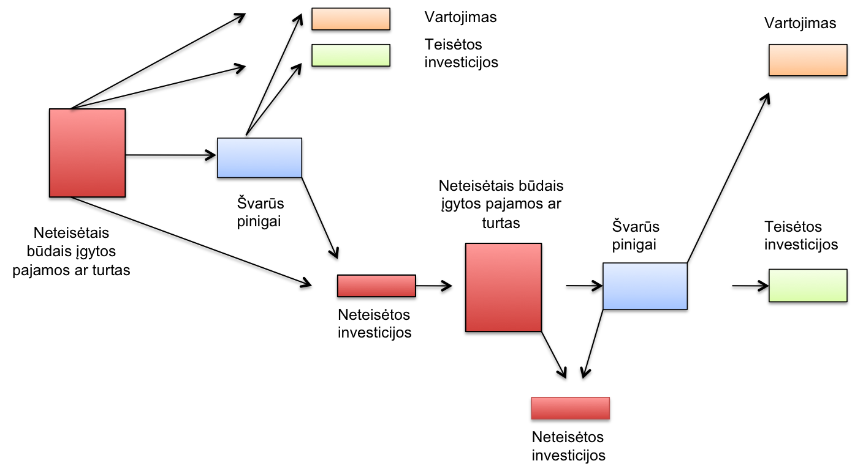
1 pav. Šešėlinė ekonomika ir pinigų plovimas
Šaltinis: Barone D., Masciandaro D., 2008, p. 7
Pinigų plovimui kaip procesui būdingas multiplikatoriaus efektas. Neteisėtos pajamos paskirstomos tarp vartojimo ir investicijų, todėl svarbų vaidmenį atlieka finansų sistema. FATF (2006) pateikia, kad finansų įstaigų vaidmuo tarptautiniame kontekste yra:
- vykdyti tarptautinius apmokėjimus;
- teikti papildomą finansavimą (atliekamas kreditingumo patikrinimas);
- užtikrinti tarptautinį atsiskaitymą (akredityvas ar laidavimas);
Barone ir Masciandaro (2008) apžvelgia mokslininkų straipsnius, kuriais buvo bandyta įvertinti pinigų plovimo mastą. Pateikiami skaičiavimai yra vertinami gana kritiškai dėl duomenų nepakankamumo ir to, kad praktiškai tokių skaičiavimų neįmanoma patikrinti empiriškai:
- Anot, Tarptautinio valiutos fondo, pinigų plovimas kasmet sudaro 2-5 proc. pasaulio BVP, o tai sudaro nuo 800 mlrd. iki 2 trln. JAV dolerių per metus. Tačiau Tarptautinis valiutos fondas niekada nepateikė metodologijas, kuria vadovaujantis buvo apskaičiuoti pinigų plovimo mastai.
- Remiantis Walker modeliu (1999), buvo galima apskaičiuoti pinigų plovimo mastą, kuris siekė 2,85 trln. JAV dolerių per metus, t.y. apie 4 proc. pasaulio BNP.
Unger ir Walker (2009) teigia, kad Walker modelis išlieka vis dar labiausiai patikimu būdu įvertinti pasaulinį pinigų plovimo mastą ir tokiu būdu, reikšmingą tarptautinio nusikalstamumo poveikį ekonomikai, socialinei ir politinei aplinkai. Kita vertus, manoma, kad tokie paskaičiavimai gana kuklūs, o realūs šešėlinės ekonomikos mastai kur kas didesni. Todėl pastaraisiais dešimtmečiais itin suintensyvėjo pinigų plovimo prevencijos reglamentavimas. Pagrindinės tikslinės grupės, suinteresuotos pinigų plovimo reguliavimu (Barone ir Masciandaro, 2008, p. 19): politikos kūrėjai, nusikaltėlių grupuotės, asmenys, kurie patiria kaštus dėl nešvarių pinigų cirkuliacijos, ir finansų sektorius.

Taigi pinigų plovimas – tai procesas, kurio metu siekiama nuslėpti neteisėtais būdais įgytų pajamų ar turto kilmę, naudojantis įvairiais būdais ir metodais, kurie leistų integruoti tokias lėšas į finansų sistemą. Anot Simanovos (2011), kova su pinigų plovimu turi būti integruota į finansų ir nefinansų įstaigų, kitų įmonių socialinės atsakomybės politiką. Unger ir Walker (2009, p. 850) siūlo bendradarbiauti su kriminologais, kurie padėtų studijuoti nusikalstamą veiklą ir tokios elgsenos priežastis.

1.2. Pinigų plovimo procesas

Bet koks nusikaltimas susijęs su neteisėtai įgytomis pajamomis ar turtu gali tapti paskata pinigų plovimui, t.y. veiksmams, kuriais siekiama įteisinti nusikalstamu būdu įgytas pajamas ar turtą arba nuslėpti jų kilmę. Šiuos veiksmus, kaip minėta, dažniausiai atlieka tiesiogiai su nusikaltimu susiję asmenys arba jų bendrininkai (žr. 2 pav.).

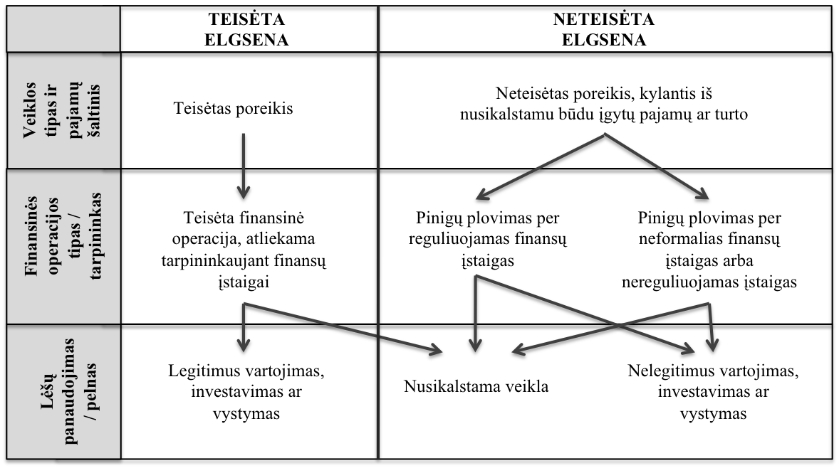
2 pav. Pinigų plovimo etapai ir šaltiniai
Šaltinis: Canhoto A. I. 2008, p. 165

Lietuvoje traukiant asmenis už pinigų plovimą baudžiamajai atsakomybei, neturi reikšmės tai, iš kokios nusikalstamos veikos (pirminio nusikaltimo) turtas buvo gautas, svarbiausia, kad tokia veika yra uždrausta baudžiamojo įstatymo (Jatužytė, 2007):
- nusikalstamas susivienijimas;
- teroro aktas;
- prekyba žmonėmis ir vaiko pirkimas arba pardavimas;
- nusikaltimai ir baudžiamieji nusižengimai žmogaus seksualinio apsisprendimo laisvei ir neliečiamumui;
- neteisėtas disponavimas narkotinėmis ar psichotropinėmis, nuodingosiomis ar stipriai veikiančiomis medžiagomis;
- neteisėtas disponavimas šaunamaisiais ginklais, šaudmenimis, sprogmenimis, sprogstamosiomis ar radioaktyviosiomis medžiagomis arba karine įranga;
- nusikalstamu būdu gauto turto įgijimas arba realizavimas ir neteisėtas praturtėjimas;
- kyšininkavimas, prekyba poveikiu ir papirkimas;
- sukčiavimas ir muitinės apgaulė;
- netikrų pinigų ar vertybinių popierių pagaminimas, laikymas arba realizavimas;
- nusikaltimai intelektinei ir pramoninei nuosavybei;
- nusikaltimai aplinkai;
- nusikaltimai žmogaus gyvybei ir žmogaus sveikatai;
- vaiko pagrobimas arba vaikų sukeitimas, seksualinis priekabiavimas ir nusikaltimai žmogaus laisvei;
- vagystė ir plėšimas;
- kontrobanda;
- turto prievartavimas;
- dokumento suklastojimas ar disponavimas suklastotu dokumentu;
- autorinių teisių pažeidimas;
- prekyba vertybiniais popieriais pasinaudojant viešai neatskleista informacija ir manipuliavimas vertybinių popierių kaina.
2006 m. Finansinių veiksmų darbo grupė (angl. Financial Action Task Force – toliau FATF) pateikė tris pagrindinius kanalus, per kuriuos stengiamasi užmaskuoti tikrąją neteisėtais būdais įgytų pajamų ar turto kilmę: grynųjų pinigų judėjimas, piniginių lėšų judėjimas finansų sistemoje bei piniginių lėšų judėjimas prekių ir paslaugų sektoriuje:
- grynųjų pinigų judėjimas apibūdinamas jų cirkuliacija tarp nusikaltimą įvykdžiusių asmenų ir jų bendrininkų, pavyzdžiui, narkotikų prekeiviai, vagys, parduodantys vogtas prekes ar kontrobandininkai, parduodantys cigaretes;
- piniginių lėšų judėjimas finansų sistemoje apibūdinamas kaip skirtingų mokėjimo priemonių ir kanalų naudojimas, dažniausiai per tarptautinę finansų sistemą;
- piniginių lėšų judėjimas prekių ir paslaugų sektoriuje gali būti panaudojamas pinigų plovimui klastojant prekių ir paslaugų pirkimo-pardavimo operacijų dokumentus ir sąskaitas-faktūras.
AUSTRAC (angl. Australian Transaction Reports and Analysis Centre – toliau AUSTRAC) pateikia tokius pinigų plovimo kanalus: bankų sistema, grynųjų pinigų perlaidų įmonių paslaugos (angl. money services business) ir kitos alternatyvios pinigų pervedimo paslaugos, azartiniai lošimai ir didelės vertės prekės. Atskirai aptariami alternatyvūs ir mažiau pastebimi būdai: profesionalūs finansų ir mokesčių konsultantai, juridinio asmens struktūra, verslas, generuojantis grynuosius pinigus, elektroninių mokėjimų sistemos, tarpvalstybinis grynųjų pinigų judėjimas, tarptautinė prekyba, čekių, vekselių, kelionės čekių ir kitų mokėjimo ir investavimo priemonių naudojimas.
Bankų sistema. Be tradicinių priemonių, naudojamų bankų sistemoje, tokių kaip tarptautiniai mokėjimai, paminėtina ir paskolų ėmimas, kurios išmokamos iš nešvarių grynųjų pinigų. Paskolos gali būti paimamos pasinaudojant vogta tapatybe. Dar viena iš paslaugų, kurią teikia bankai, yra vertybių saugojimas seifuose. Juose nusikaltėliai gali laikyti ne tik grynuosius pinigus, bet ir narkotikus ar šaunamuosius ginklus.
Grynųjų pinigų perlaidų įmonių paslaugos ir kitos alternatyvios pinigų pervedimo paslaugos. Šias paslaugas dažniausiai naudoja tie, kurie yra nepakankamai aptarnaujami bankų sistemos arba ši tiesiog nėra pakankamai išvystyta tam tikrose jurisdikcijose. Šis kanalas ypač patrauklus sukčiams ir apgavikams, kurie, pavyzdžiui, pasinaudodami išankstinio apmokėjimo apgaulės schema, išvilioja grynuosius pinigus iš nieko apie tai nenutuokiančių asmenų.
Azartiniai lošimai. Veikla, susijusi su loterijų, azartinių lošimų organizavimu ir vykdymu, pasižymi dideliais grynųjų pinigų srautais. Skaičiuojama, kad azartiniams lošimams 2008-2009 m. laikotarpiu Australijos gyventojai ir turistai išleido 19 mlrd. Australijos dolerių (Australian Government Productivity Commision, 2010). Dėl didelės grynųjų pinigų apyvartos azartinius lošimus organizuojančios bendrovės dažnai patenka į nusikaltėlių akiratį, kurie stengiasi neteisėtai įgytas pajamas infiltruoti į finansų sistemą. Vienas iš populiariausių būdų plauti pinigus lošimo namuose (kazino) yra keičiant grynuosius pinigus į žetonus ir žetonus iškeičiant atgal į grynuosius pinigus kaip laimėjimą.
Didelės vertės prekės. Didelės vertės prekėmis laikomas nekilnojamasis turtas, brangakmeniai, taurieji metalai, juvelyriniai dirbiniai, kilnojamosiomis kultūros vertybės, antikvariniai daiktai, kolekcinės monetos. Didelės vertės prekių įsigijamas dažniausiai naudojamas kaip paskutinis pinigų plovimo proceso etapas ir pasižymi tuo, kad finansuojama tiek iš neteisėtai, tiek iš teisėtai įgytų pajamų.
Pastaruoju metu vis didesnis dėmesys atkreipiamas į naujus mokėjimo būdus (Thomas D., 2011, p. 4):
- išankstinio apmokėjimo kortelės (angl. pre-paid cards) – dažniausiai plastikinės kortelės, turinčios magnetinę juostelę arba elektroninį lustą ir naudojamos atsiskaitymams už prekes ir paslaugas. Išankstinio apmokėjimo kortelės gali būti naudojamos toje šalyje, kurioje jos pagamintos arba užsienyje atsiskaitant fiziškai arba internetu.
- internetiniai mokėjimai – tai mokėjimai, nesusiję su banko sąskaitomis ir atliekami nebankinių įmonių. Prie panašių paslaugų teikėjų priskiriami skaitmeninės valiutos keitėjai.
- mokėjimai mobiliuoju telefonu – panašūs į internetinius mokėjimus, nes jiems būdinga tam tikra saugoma vertė, dar vadinama mobiliųjų pinigų paslaugos.
Šie mokėjimo būdai dažniausiai gali pasiūlyti tik nedidelės apimties mokėjimus. Tačiau pinigų plovėjai renkasi juos dėl patogumo, saugumo ir sudėtingumo susekti (Thomas, 2011, p. 6).
Egzistuoja keletas pinigų plovimo procesų modelių, kurie išskiria du, tris ir keturis etapus arba stadijas. JAV Finansinių nusikaltimų teisėsaugos tarnyba (angl. The Financial Crimes Enforcement Network – toliau FinCen) pinigų plovimo procesą apibūdino išskirdama tris etapus. Toks modelis, nors ir kritikuojamas, yra laikomas klasikiniu bei dažniausiai pateikiamu įvairaus pobūdžio literatūroje (žr. 3 pav.).
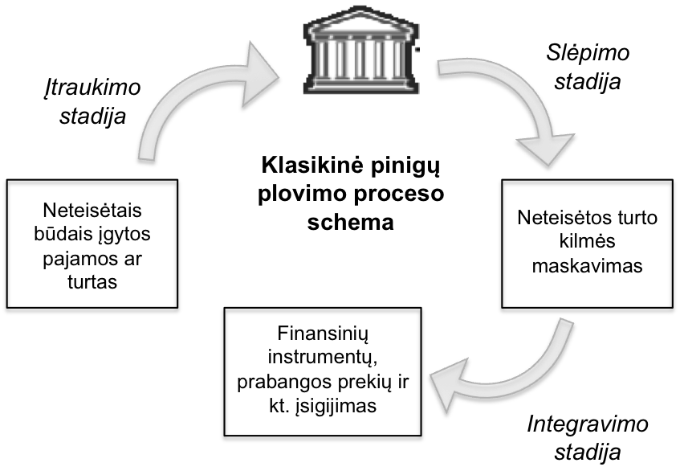
3 pav. Tipiškas pinigų plovimo procesas
Šaltinis: sudaryta autorės, remiantis Alldridge P., 2008, p. 441

Įtraukimo etapas (angl. Placement). Dar vadinamas padėjimo, įnešimo arba investavimo etapu. Pirmame pinigų plovimo procese pinigai, įgyti iš nusikalstamos veiklos, infiltruojami į finansų sistemą arba investuojami į nekilnojamąjį ir kilnojamąjį turtą. Pagrindinis tikslas – legitimizuoti nešvarius pinigus. Šiame etape atsisakoma uždarbio, kuris galėtų padėti atsekti tikrąją lėšų prigimtį. Po šio etapo, pinigai virsta tik “skaičiais” dokumentuose ar kompiuterio ekrane (Lilley, 2000, p. 51-52). Todėl šis etapas pats pavojingiausias nusikaltėliams dėl tiesioginio ryšio tarp nešvarių pinigų ir jų savininkų egzistavimo. Finansų įstaigose nusikaltėliai dažnai siekia apeiti klientų tapatybės nustatymo sistemas. Būdingų veiksmų formos (Vaškelaitis, 2010):
- sukčiavimas ir naudojimasis “statytinių” asmenų paslaugomis;
- asmenų, atsakingų už klientų tapatybės nustatymą, papirkimas arba įbauginimas;
- organizuotas lengvai realizuojamų turtinių vertybių (dažniausiai finansinių instrumentų) pirkimas;
- struktūrizavimas – mokėjimų išskaidymas atliekant mokėjimus mažomis sumomis;
- valiutos keitimo sandoriai – vienos valiutos keitimas į kitą valiutą ar kitos vertės banknotus nenaudojant banko sąskaitų;
- pasinaudojimas juridiniu asmeniu, kuris savo veikloje gauna dideles pajamas grynaisiais ir tokiu būdu pajamos iš teisėtos veiklos maišomos su neteisėtais būdais įgytomis pajamomis;
- fiktyvių įmonių steigimas, kurių tikslas – nešvarius pinigus deklaruoti kaip pajamas, uždirbtas iš komercinės veiklos.
Slėpimo arba maskavimo etapas (angl. Layering). Antrasis etapas pinigų plovimo procese dar vadinamas sluoksniavimu, tačiau jis taip pat gali būti vadinamas skaidymu arba maišymu (Lilley, 2000, p. 53). Slėpimo etape, realus pajamų šaltinis maskuojamas atliekant eilę įvairių piniginių operacijų ir sandorių. Lėšos juda iš vienos sąskaitos į kitą tiek šalies ribose, tiek ir už jų. Šiame etape siekama sunaikinti bet kokią prieigą prie tikrosios nešvarių pinigų kilmės. Tampa sunku atskirti pajamas, gautas iš mokesčių vengimo nuo kitų nusikaltimų (Hetzer, 2003, p. 267). Piniginės operacijos ir sandoriai skaidomi, juos atliekant nurodomi tikrovės neatitinkantys duomenys, naudojamos fiktyvios ar ofšorinės kompanijos (Gutauskas, 2007, p. 64). Ofšorinė įmonė – tai sąvoka, apibūdinanti ypatingą organizacinį bei juridinį įmonės statusą, kuris padeda sumažinti mokesčius. Paprastai toks statusas yra susijęs su griežtais reikalavimais vykdyti gamybinę, prekybinę, paslaugų ar kitą veiklą už tos jurisdikcijos (teritorijos), kurioje ši ofšorinė įmonė yra registruota, ribų. Pagrindiniai ofšorinės įmonės ypatumai yra susiję su jos nerezidentiniu statusu. Nerezidentinis statusas reiškia, kad įmonės valdymo ir kontrolės centras yra už įmonės registravimo jurisdikcijos (valstybės ar jos tam tikros teritorijos) ribų, t. y. užsienyje. Tokios įmonės funkcionavimui paprastai užtenka formalių atributų: savininkų, direktorių, įstatų, steigimo akto, akcininkų susirinkimų protokolų bei banko sąskaitos.
Taigi viena svarbiausių grandžių plaunant nešvarius pinigus yra ofšoriniai centrai. Ofšorinių įmonių registracija yra įmanoma jurisdikcijose, kurių įstatymai apibrėžia jų ypatingą statusą. Dažniausiai tai yra nedidelės valstybės, buvusios ar esamos kolonijinės valdos ir kitos savivaldos mokesčių srityje plačias teises turinčios teritorijos (Jagminaitė, 2009):
- Europoje: Andora, Bulgarija, Gibraltaras, Lichtenšteinas, Liuksemburgas, Monakas, Kipras, Šveicarija;
- Arabų – Afrikos šalyse: Abu Dabis, Angola, Bachreinas, Dubajus, Kuveitas, Libija, Liberija, Omanas, Seišelių salos;
- Rytų Azijoje ir Polinezijoje: Australija, Honkongas, Naujoji Kaledonija, Naujoji Gvinėja, Singapūras, Šri Lanka, Tailandas;
- Lotynų Amerikoje: Barbadosas, Bahamai, Bermudai, Kaimanų salos, Kosta Rika, Haitis, Jamaika, Kuba, Nikaragva, Antilų salos, Panama, Urugvajus,Venesuela.
Ofšorinėse zonose egzistuoja įstatymai dėl banko veiklos paslapties saugumo, kurie leidžia bet kokį asmens bandymą gauti ar panaudoti konfidencialią informaciją be išankstinio atstovo leidimo, pripažinti nusikaltimu. Paprastai nusikaltėliai naudoja įmones, įsteigtas keliose ofšorinėse jurisdikcijose bei įvairius pinigų plovimo būdus bei priemones. Tai apsunkina teisėsaugos institucijų tyrimą ir nors bendradarbiaujama su užsienio teisėsaugos organais, toks tyrimas retai būna spartus, o atsekti nešvarių pinigų judėjimą gana sudėtinga.
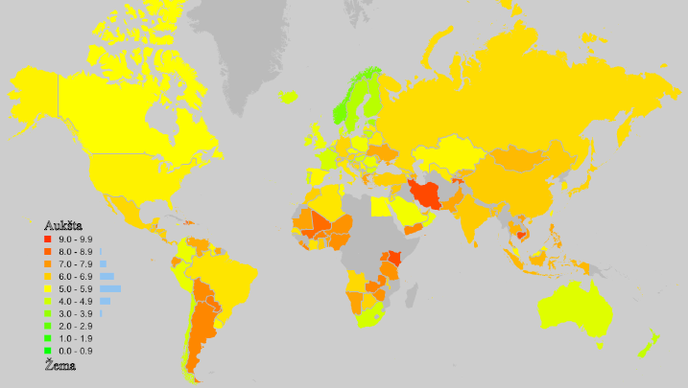
Bazelio valdymo institutas (angl. Basel Institute on Governance) sukūrė Bazelio pinigų plovimo prevencijos indeksą (angl. The Basel AML Index), kuris parodo šalies rizikos vertinimą atsižvelgiant į keletą kriterijų (žr. 4 pav.).

4 pav. Šalių rizikos vertinimas pagal Bazelio pinigų plovimo prevencijos indeksą
Šaltinis: Basel Institute on Governance, 2012

Šis indeksas sudarytas iš 15 kintamųjų rodiklių, kurie aprašo pinigų plovimo ir teroristų finansavimo prevencijos, korupcijos bei šalies skaidrumo ir informacijos atskleidimo lygį, politinę aplinką ir kitus veiksnius. Bazelio pinigų plovimo prevencijos indeksas gali kisti nuo 0 iki 10, kai 10 parodo itin aukštą rizikos lygį. Viešai prieinamoje versijoje skelbiama 140 šalių rizikos vertinimas. Teigiama, kad šis indeksas neparodo realių pinigų plovimo mastų, tačiau stengiasi įvertinti rizikos lygį, pasinaudojant įvairių institucijų kaupiamais duomenis apie tai, kaip kiekviena šalis taiko tarptautinius pinigų plovimo ir teroristų finansavimo prevencijos standartus ir priemones.
Pasak Gaidelio ir Bučiūno (2008), pačiomis patraukliausiomis šalimis pinigų plovimui galima laikyti Liuksemburgą, JAV ir Šveicariją. Remiantis kitais autoriais, šalys gali būti skirstomos pagal kovos su pinigų plovimų kriterijus į tris grupes: 1) su pinigų plovimu aktyviai kovojančios valstybės; 2) finansų rojaus valstybės arba ofšorinės teritorijos; 3) kitos valstybės, kuriose nepakankamai griežta ir veiksminga finansų kontrolė. Prie pastarosios grupės kaip įtikinamiausias pavyzdys daugumos autorių yra priskiriama Rusija.
Integravimo etapas (angl. Integration). Paskutiniame integracijos etape siekiama nešvarius pinigus taip infiltruoti į finansų sistemą, kad lėšos atrodytų teisėtos. Dažniausiai nešvarūs pinigai “maišomi” su teisėtais būdais įgytomis lėšomis ir tai apsunkina nelegalios kilmės nustatymą. Ši fazė kartais vadinama “džiovinimo” ar “centrifūgos” etapu (Blunden, 2001, p. 24). Keletas mechanizmų (Jagminaitė, 2009):
- sandoriai sumažintomis kainomis – pavyzdžiui, deklaruojma, kad įsigyjamas nekilnojamas turtas mažesne nei rinkos kaina, o skirtumas sumokamas “nešvariais” pinigais. Atlikus nekilnojamo turto pagerinimo darbus, šis parduodamas už didesnę kainą ir taip įgyjamos legalios pajamos;
- sandoriai padidintomis kainomis – pavyzdžiui, aukcionų metu parduodami meno kūriniai už itin aukštą kainą ir taip įgyjama didelė pinigų suma, nors tikrąją kūrinių vertę sunku nustatyti;
- eksporto-importo sandoriuose paplitusi pervedimų kainodara, kuomet sudormas realus ir fiktyvus (su padidinta sandorio objekto kaina) susitarimas – fiktyviu susitarimu lėšos pervedamos firmai-tarpininkei (užregistruotai ofšorinėjė zonoje). Skirtumas tarp realios ir fiktyvios kainos lieka tos firmos sąskaitoje kaip pajamos;
- “nešvarios” pajamos deklaruojamos kaip kazino ar loterijos laimėjimas.
Trijų etapų modelis yra laikomas klasikiniu ir dažniausiai naudojomu supaprastintai aptarti pinigų plovimo procesą. Pateiktoje lentelėje apibrendinami kiekvieno etapo tikslai ir svarbiausi aspektai (žr. 2 lent.):
2 lentelė. Svarbiausi 3 etapų pinigų plovimo proceso modelio aspektai
Pavadinimas | Tikslas | Svarbiausi aspektai
Įtraukimas | Nusikalstamu būdu įgytų pajamų ar turto įtraukimas į finansų sistemą. | Dažniausiai stengiamasi grynuosius pinigus padėti į banko sąskaitas, priklausančias fiziniams ir juridiniams asmenims, atsisakoma uždarbio.
Slėpimas | Nusikalstamu būdu įgytų pajamų ar turto tikrosios kilmės slėpimas. | Aibė piniginių operacijų, skirtingos banko sąskaitos, finansiniai instrumentai ir jurisdikcijos.
Integravimas | Kilnojamojo ir nekilnojamojo turto įsigijimas už nusikalstamu būdu įgytas pajamas. | Nekilnojamo turto ir kitų didelės vertės prekių įsigijimas, tokių kaip meno kūriniai, antikvariniai daiktai ar juvelyrikos dirbiniai, taip pat prabangos prekės.

Gutauskas (2007, p. 64) glaustai apžvelgia dviejų ir keturių stadijų pinigų plovimo modelius, pateiktus kitų autorių. Pagal P. Bernaskonį, pirmoji stadija yra pinigų plovimas, o antroji – pinigų grįžimas į rinką. Šveicaras K. Miuleris detalizuoja keturių stadijų pinigų plovimo modelį apibūdindamas dvi poras sampratų, t.y. legalumas ir nelegalumas ir šalis, padariusi nusikalstamą veiklą, bei šalis, išplaunanti pinigus. A.Gutauskas teigia, kad Lietuvoje pinigai dažniausiai plaunami pagal dviejų stadijų modelį: pirmiausia pinigai gaunami iš nusikalstamos veikos ir tik po to prasideda antroji stadija – pats pinigų plovimo procesas, kai įvairiais veiksmais stengiamasi nuslėpti tikrąją pinigų kilmę.
Jungtinių Tautų organizacijos ekspertai vadovaujasi keturių etapų modeliu (Rauličkienė, 2009, p. 10):
- pirmasis etapas – grynųjų pinigų pervedimas į “statytinių” asmenų sąskaitas bankuose, jais gali būti susiję asmenys arba vadinamieji finansiniai mulai;
- antrasis etapas – piniginių lėšų paskirstymas vykdomas įsigyjant mokėjimo instrumentus ir vertybinius popierius, dažnai per valiutos keityklas, kazino ar naktinius klubus;
- trečiasis etapas – nusikaltimo, iš kurio įgytos pajamos, maskavimas dažnai vykdomas atidarant banko sąskaitas ofšorinėse zonose, lėšas pervedant per įmonių sąskaitas ir pan.;
- ketvirtas etapas – piniginių lėšų integravimas legalioje finansų sistemoje per kapitalo investavimą į pelningą verslą.
Zdanowicz (2009) teigia, kad tarptautinė prekyba kaip pinigų plovimo priemonė yra dažnai ignoruoja teisėsaugos institucijų. 2003 m. FATF iniciatyva buvo stiprinamos priemonės kovoje su pinigų plovimu per finansų sistemą. 2005 m. papildomas dėmesys buvo nukreiptas ir į “nešvarių” grynųjų pinigų judėjimą. Manoma, kad papildomos griežtesnės prevencijos priemonės atgraso nusikaltėlius nuo tam tikro pinigų plovimo būdo ir verčia juos ieškoti naujų –nešvarių pinigų judėjimas tarptautinėje arenoje šiandien yra dažnai vykdomas pasitelkiant fiktyvias įmones ir prekyba per jas.
Galima teigti, kad anksčiau aptartų pinigų plovimo proceso modelių veikimas yra ribotas. Dažniausiai pinigų plovimas vyksta pasitelkiant keletą skirtingų kanalų ir metodų. Pavyzdžiui, peso valiutos keitimo juodojoje rinkoje veikimas pradėtas diskutuoti aštuoniasdešimtaisiais, kai Kolumbija tapo vyraujančia kokaino į JAV eksportuotoja. FATF ataskaitoje teigiama, kad per metus narkotikų pardavimai atnešdavo apie 10 mlrd. JAV dolerių pajamų, iš kurių 4 mlrd. būdavo išplaunami per peso valiutos keitimo juodojoje rinkoje mechanizmą (žr. 5 pav.).
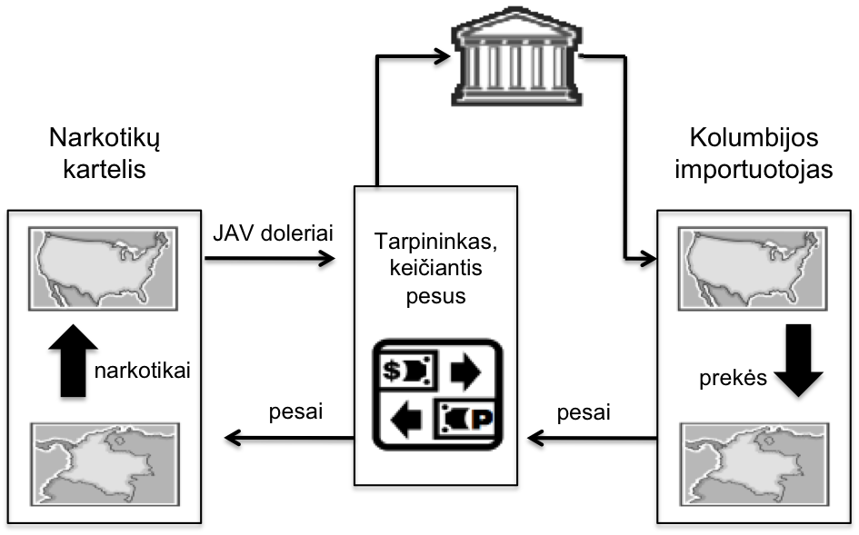
5 pav. Peso valiutos keitimo juodojoje rinkoje veikimas
Šaltinis: FATF/OECD, Trade based money laundering, 2006, p. 8

Visų pirma, narkotikų kartelis turi kontrabanda pergabenti narkotikus iš Kolumbijos į JAV. Grynieji pinigai, gauti iš narkotikų pardavimo, su nuolaida iškeičiami į pesus. Tarpininkas, iškeitęs pesus į JAV dolerius, dabar turi gražinti šiuos grynuosius pinigus į JAV finansų sistemą, todėl padeda juos į savo banko sąskaitą. Galiausiai, JAV doleriai panaudojami finansuoti prekes, kurias iš JAV nori įsigyti Kolumbijos importuotojas. Tarpininkas apmoka už šias prekes eksportuotojui JAV doleriais iš savo banko sąskaitos. Pajamos, gautos už parduotas prekes, dalinai grąžinamos tarpininkui ir šis vėl gali keisti pesus į JAV dolerius.
Prekybiniais ryšiais paremtas pinigų plovimas yra apibrėžiamas kaip nusikalstamu būdu įgytų pajamų per prekybos sandorius maskavimas, bandant įteisinti neteisėtą jų kilmę. Toks užmaskavimas gali būti pasiektas per importo ar eksporto kainų, kiekio ar kokybės iškraipymą:
- importo-eksporto sandoriai fiktyviai sumažintomis ar padidintomis kainomis – seniausias ir labiausiai paplitęs pinigų plovimo būdas, kurio esminė sąlyga – susitarimas tarp eksportuojančios ir importuojančios įmonės dėl “uždarbio” pasidalijimo. Tokie sandoriai taip pat naudojami ir mokestiniais sumetimais, nes ekportuojančiai įmonei apsimoka padidinti sandorio vertę dėl susigrąžinamo pridėtinės vertės mokesčio (toliua – PVM), o importuojančiai įmonei – susitarti dėl sumažintos sandorio vertės dėl mažesnių muitų (prekyboje su trečiosiomis šalimis);
- daugkartinis prekių ar paslaugų sąskaitų faktūrų išrašymas leidžia atlikti eilę piniginių operacijų per skirtingas finansų įstaigas ir skirtingai nuo pirmojo būdo – importo-eksporto sandoriai dažniausiai pateikia realias rinkos kainas bei nereikalauja šalių susitarimo, dažniausiai tokios manipuliacijos atliekamos per grupės įmones;
- padidinto arba sumažinto prekių (ir paslaugų) kiekio pristatymas (pateikimas), panašiai kaip pirmuoju atveju, yra susitarimas tarp eksportuojančios ir importuojančios įmonės;
- apgaulingas prekių ar paslaugų aprašymas – skirtumas tarp to, kas pateikiama sąskaitose-faktūrose ir importo-eksporto dokumentuose ir to, kas realiai yra gabenama. Šis būdas yra dažnesnis paslaugų teikime dėl sudėtingo kai kurių paslaugų rinkos kainos įvertinimo, pavyzdžiui, konsultavimas finansiniais, teisiniais klausimais ar rinkos tyrimai.
Efektyviausia prekybiniais ryšiais paremto pinigų plovimo prevencija gali būti įgyvendinama aktyviai bendradarbiaujant ir keičiantis informacija importo ir eksporto šalių muitinėms. Į šį procesą taip pat įsitraukia finansinės žvalgybos padaliniai, teisėsaugos ir mokesčių bei bankų priežiūros institucijos, jei įtartinos ar neįprastos piniginės operacijos ir sandoriai užfiksuojamos atliekant tarptautinius atsiskaitymus per finansų įstaigas.
Galima tikėtis, kad prekybiniais ryšiais paremto pinigų plovimo būdas ateityje įgaus pagreitį dėl vis dar sąlyginai mažo tarptautinio institucijų bendradarbiavimo. FATF vykdytoje tarptautinėje apklausoje nustatyta, kad reikalinga stiprinti sąmoningumą apie tai, kokios schemos yra naudojamos pinigų plovime per prekių ir paslaugų prekybą, stiprinti prevencijos priemones bei gerinti tarptautinį bendradarbiavimą.

Pinigų plovimu užsiimantys asmenys linkę naudoti laiko patikrintus būdus ir priemones, ir keisti juos tik tada, kai tokie metodai nustoja veikti, arba tampa pernelyg rizikingi. Pinigų plovėjai nėra mados aukos, priverstos sekti naujausias tendencijas (Thomas, 2011, p. 5), tačiau jie yra tokie patys piliečiai kaip ir mes, besidomintys naujausiomis technologijomis bei produktais pateikiamais į rinką. Pinigų plovimo procesas niekada nesustoja, tačiau nepriklausomai nuo to, kiek etapų atlikta, ir kiek įvairių neteisėtos kilmės maskavimo būdų naudota, nešvarūs pinigai niekada nepavirs legaliomis pajamomis įstatymų prasme (Claessens, 2000, p. 23). Pinigai pirmiausia plaunami šalyse, kuriose veikia banko paslapties įstatymai, kur gausu bankų ir jų skyrių, kur labai maži mokesčiai, puikiai įrengtos ryšių technologijos, nėra piniginių operacijų kontrolės, kur lengva įsteigti fiktyvias įmones.

1.3. Pinigų plovimo prevencijos teisinis reglamentavimas

Europos Bendrija, JAV ir kitos ekonomiškai stiprios valstybės nuo seno aktyviai dalyvauja plėtojant tarptautines ir regionines kovos su pinigų plovimu priemones. Pinigų plovimo prevencijos reglamentavimo ištakos siekia 1970 m., kai JAV priėmė pirmąjį įstatymą šiandien žinomą kaip Banko paslapties įstatymas (angl. Bank Secrecy Act).
Europos Taryba laikoma pirmąja tarptautine organizacija, kuri aktyviau bandė suvienyti bendradarbiaujančių šalių jėgas kovai su pinigų plovimu. 1980 m. Europos Tarybos Ministrų komitetas, suvokdamas tarptautinį šios nusikalstamos veikos pobūdį, iš nusikalstamu būdu įgytų pajamų panaudojimą tolesnių nusikaltimų finansavimui bei pripažindamas būtinybę šalims koordinuoti ir stiprinti savo veiksmus kovojant su pinigų plovimu, priėmė rekomendacijas pavadintas „Priemonės prieš nusikalstamu būdu įgytų lėšų perleidimą ar laikymą“. Šios rekomendacijos buvo pirmasis tarptautinio pobūdžio dokumentas, kuris pajamas iš nusikalstamos veikos įvardino kaip neteisėtas. Su pinigų plovimu buvo bandyta kovoti ne baudžiamosios teisės instrumentais, o stiprinant bankų vaidmenį kovoje su pinigų plovimu. To meto rekomendacijose atsispindėjo, nors ir labai fragmentiškai, priemonė „Pažink savo klientą“, kuri šiuo metu yra viena pagrindinių ir esminių efektyvios pinigų plovimo prevencijos priemonių. Anot Gilmore, rekomendacijos numatė priemones, kurios ne tik buvo skirtos nusikaltėlių tapatybės nustatymui, bet ir turėjo užkirsti kelią nuslėpti nusikalstamu būdu įgytus pinigus ar turtą. Autoriaus teigimu, rekomendacijose numatytų priemonių, kylančių iš principo „Pažink savo klientą“ prigimtis buvo ne prevencinio pobūdžio, o įrankis nusikaltėlių tapatybės nustatymui, todėl kelias tolesniam nusikaltimų vykdymui nebuvo užkirstas, tačiau tobulėjo nusikaltėlių naudojamos priemonės ir metodai.
1986 m. JAV buvo priimtas pirmasis specifinis pinigų plovimo prevencijos įstatymas „Dėl kovos su pinigų plovimu“. Pagal šį įstatymą grynųjų pinigų perlaidų įmonėms ir bankams buvo nurodyta pranešti apie visas pinigines operacijas ir sandorius grynaisiais pinigais, kurios viršija 10 tūkst. JAV dolerių. Tokie nurodymai buvo pagrįsti aiškiomis taisyklėmis ir be savo privalumų, turėjo ir trūkumų. Ne tik bankai, bet ir asmenys, užsiimantys pinigų plovimu, žinojo aiškius atpažinimo kriterijus, perspėjančius apie galimą pinigų plovimą, todėl galėjo juos pergudrauti (Unger ir van Waarden, 2009, p. 962). Kaip atsakas pirmajai pranešimo rūšiai (angl. Currency Transaction Report), 1996 m. buvo įvestas pranešimas apie įtartinas ar neįprastas pinigines operacijas ir sandorius savo nuožiūra (angl. Suspicious Activity Report).
JAV, ES valstybės narės ir kitos šalys įsitraukė į FATF veiklą plėtojant 1990 m. 40 paskelbtų rekomendacijų. Finansinių veiksmų darbo grupė – tarpvyriausybinė institucija, įkurta 1989 m. G7 šalių, kuri šiandien yra žinoma kaip pagrindinė organizacija, nustatanti daugiašalius pinigų plovimo prevencijos standartus (AUSTRAC, 2011). 40 paskelbtų rekomendacijų turėjo svarią įtaką ES atsakui prieš kovą su pinigų plovimu (Mitsilegas ir Gilmore, 2007, p. 119). 1991 m. buvo priimta pirmoji Europos Bendrijos pinigų plovimo prevencijos direktyva, kuri skelbė novatoriškas kovos su pinigų plovimu atsakomąsias priemones, sukurtas tarptautinėje arenoje. Nuo tada ES politika šiuo klausimu vystėsi lygiagrečiai su tarptautiniais pokyčiais, ypač atsižvelgiant į FATF iniciatyvas (Mitsilegas ir Gilmore, 2007, p. 120). Šios rekomendacijos numatė reikalavimus valstybės teisinei sistemai, finansų ir nefinansų įstaigoms bei atitinkamų profesijų atstovų taikomoms priemonėms, institucinėms ir kitoms priemonėms, kovojant su pinigų plovimu, o taip pat tarptautinio bendradarbiavimo priemonėms. Paskutinį kartą FATF rekomendacijos atnaujintos 2012 m. vasario mėn. ir greta pinigų plovimo ir teroristų finansavimo prevencijos, į reguliavimo apimtį įtraukta masinio ginklo platinimo prevencija.
Europos Tarybos 1990 m. Pinigų plovimo konvencija praplėtė pinigų plovimo sąvoką, pripažindamas pinigų plovimo objektu neteisėtas pajamas, gautas ne tik iš prekybos narkotikais, bet ir įgytas kitu nusikalstamu būdu. Anot Gilmore, ši konvencija nepateikė konkrečių kovos su pinigų plovimu priemonių ir daugiau dėmesio skyrė plataus viešojo sektoriaus bendradarbiavimui, baudžiamosios atsakomybės ir sankcijų mechanizmų klausimams. Vienas iš svarbiausių konvencijoje įtvirtintų būdų, pasak Gutausko (2007), – nusikaltėlių gautų pajamų konfiskavimas.
Antroji ES direktyva, priimta 2001 m., buvo svarbi tuo, kad be finansų įstaigų, apie įtartinas ar neįprastas pinigines operacijas ir sandorius buvo įpareigotos pranešti ir kitos įstaigos bei atitinkamų profesijų asmenys: asmenys, užsiimantys prekyba transporto priemonėmis, nekilnojamuoju turtu ar veikla, susijusia su juodaisiais, spalvotaisiais arba tauriaisiais (retaisiais) metalais, brangakmeniais, juvelyriniais dirbiniais, meno kūriniais, o taip pat advokatai, notarai, mokesčių konsultantai, buhalteriai.
2001 m. paskatinta teroristinių išpuolių JAV išleido PATRIOT (angl. Uniting and Strengthening America by Providing Appropriate Tools Required to Intercept and Obstruct Terrorism Act) įstatymą. Šiuo įstatymu buvo kriminalizuota teroristų finansavimo veika, o poreikis sustiprinti kovą prieš teroristų finansavimą – įtrauktas į pinigų plovimo prevencijos darbotvarkę (Barone ir Masciandaro, 2008, p. 7). Teroristų finansavimas – veikla, kuria siekiama nusikalstamu būdu ar kitaip gautus pinigus arba kitą turtą panaudoti terorizmui tiesiogiai ar netiesiogiai finansuoti. Pagrindinis skirtumas tarp pinigų plovimo ir teroristų finansavimo yra finansinių išteklių kilmė: pinigų plovimas apima neteisėtais būdais įgytas pajamas ar turtą, o teroristų finansavimas gali būti vykdomas naudojant tiek teisėtas, tiek neteisėtai įgytas lėšas.
Įvestas terminas ,,finansų įstaiga” suteikė visiškai naują prasmę apimdamas ne tik tradicines finansinių paslaugų įmones tokias kaip bankai, turto valdytojai ir draudimo bendrovės, bet ir kitas – automobilių pardavėjus, juvelyrus, lombardininkus, kelionių agentūras ir t.t. (Beaumier, 2008, p. 39). Taip pat sustiprintos klientų tapatybės nustatymo ir deramo klientų tikrinimo procedūros, draudžiančioms užmegzti dalykinius santykius su fiktyviais užsienio bankais, o taip pat sustiprinti reikalavimai informacijos dalijimuisi tarp finansų įstaigų ir valdžios institucijų (Novak ir Collier, 2006). Panašu, kad išplėsta įstatymo taikymo sritis ypač pasitarnauja tada, kai terorizmas yra finansuojamas iš neteisėtais būdais įgytų pajamų, t.y. teroristų finansavimas ir pinigų plovimas egzistuoja kartu.
Pagal aptartus JAV teisės aktus, visos finansų įstaigos JAV įpareigotos paruošti ir nuolatos atnaujinti pinigų plovimo prevencijos (angl. Bank Secrecy Act / Anti-Money Laundering) programą. Tokios programos pamatas yra vadinamieji 4 ramščiai:
- vidinės kontrolės sistema;
- nepriklausomas testavimas;
- specialiai paskirtas asmuo ar asmenys, atsakingi už pinigų plovimo prevencijos įgyvendinimą;
- darbuotojų mokymai.
2003 m. 4 ramsčių modelį papildė naujas elementas – rizika paremtas priežiūros principas (angl. risk-based approach). PATRIOT įstatymu buvo reikalaujama, kad finansų įstaigos paruoštų klientų tapatybės nustatymo programą, kuri susidėtų iš rizika paremtų priežiūros principo procedūrų, kurios sudarytų prielaidas teigti, kad finansų įstaiga žino tikrąją kliento tapatybę (Novak ir Collier, 2006) (žr. 6 pav.). Plačiau apie kliento tapatybės nustatymo ir kitas procedūras, taikomas finansų įstaigose, bus aptariama kitame poskyryje.
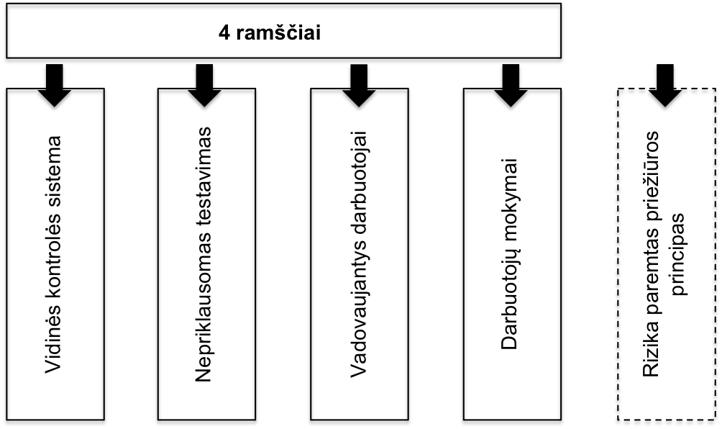
6 pav. 4 pinigų plovimo prevencijos programos ramsčiai
Šaltinis: sudaryta autorės, remiantis Novak ir Collier, 2006

2005 m. išleista trečioji ES pinigų plovimo direktyva išplėtė pinigų plovimo sampratą ir įtraukė teroristų finansavimo prevenciją į reguliavimo apimtį. Jungtinės Karalystės iždo institucijos skaičiavimais šios direktyvos įgyvendinimo išlaidos gali siekti nuo 5 iki 43 milijonų svarų sterlingų dėl išsamesnės “Pažink savo klientą” programos bei sustiprintos deramo klientų patikrinimo procedūros (Katz, 2007, p. 208).
Direktyva įpareigojo finansų įstaigas atlikti deramą klientų patikrinimą (tam tikrais atvejais supaprastintą arba sustiprintą deramą klientų patikrinimą). Pirmą kartą sustiprintas dėmesys skiriamas politikoje dalyvaujantiems asmenims. Finansų įstaigos privalo nustatyti tokių asmenų lėšų kilmę bei gauti Valdybos sutikimą. Direktyva taip pat nustato, kad šie reikalavimai būtų taikomi ir ne Europos ekonominėje erdvėje (trečiosiose šalyse) esančioms dukterinėms įmonėms ir filialams. Toks reikalavimas pareikalaus nemaža pastangų tarptautinius mokėjimus siūlančioms finansų įstaigoms (Katz, 2007, p. 210). Taip pat nurodyta, kad valstybių narių taikomos prevencijos priemonės turi atitikti FATF 40 rekomendacijų.
Šiuo metu direktyva yra peržiūrima ir manoma, kad bus patvirtinta 2013 m. Lietuvos pirmininkavimo ES laikotarpiu. Esminiu numatomu pasikeitimu laikomas politikoje dalyvaujančių asmenų sąvokos išplėtimas, įtraukiant ir vietinius politikus.
Lietuvoje pirmasis pinigų plovimo prevencijos įstatymas priimtas 1997 m., parengtas vadovaujantis 1991 m. Europos Sąjungos direktyva. 2008 m. pradžioje įsigaliojo nauja redakcija, nes buvo pakeistas įstatymo pavadinimas – į reguliavimo apimtį įtraukta ir teroristų finansavimo prevencija. Lietuvos Respublikos Pinigų plovimo ir teroristų finansavimo prevencijos įstatyme numatytos priemonės ir institucijos, atsakingos už pinigų plovimo ir (ar) teroristų finansavimo prevencijos priemonių įgyvendinimą. Anot Gutausko (2007, p. 64), šis įstatymas numato daugiau administracines priemones, susijusias su pinigų plovimo prevencija. Priešingai nuo baudžiamojo kodekso skirto baudžiamosios justicijos pareigūnams, taikantiems teisės normas, Pinigų plovimo prevencijos įstatymas yra skirtas subjektams, užsiimantiems pinigų plovimo prevencija: bankams, finansinėms institucijoms, draudimo įmonėms, notarams, advokatams ir kt.
LR Pinigų plovimo ir teroristų finansavimo prevencijos įstatyme naudojamas pinigų plovimo apibrėžimas yra perimtas iš 2005 m. ES direktyvos (Gutauskas, 2007, p. 63). Pinigų plovimo sąvoką apibrėžiama kaip:
1) turto teisinės padėties pakeitimas arba turto perdavimas, žinant, kad šis turtas yra gautas iš nusikalstamos veikos arba dalyvaujant tokioje veikoje, siekiant nuslėpti arba užmaskuoti neteisėtą turto kilmę arba siekiant padėti bet kokiam nusikalstamoje veikoje dalyvaujančiam asmeniui išvengti teisinių šios veikos pasekmių;
2) turto tikrojo pobūdžio, tikrosios kilmės, šaltinio, vietos, disponavimo, judėjimo, nuosavybės teisių arba su nuosavybe susijusių teisių nuslėpimas arba užmaskavimas, žinant, kad šis turtas yra gautas iš nusikalstamos veikos arba dalyvaujant tokioje veikoje;
3) turto įgijimas, valdymas ar naudojimas, įgijimo (perdavimo) metu žinant, kad šis turtas gautas iš nusikalstamos veikos arba dalyvaujant tokioje veikoje;
4) rengimasis, pasikėsinimas padaryti, bendrininkavimas darant bet kurią iš šios dalies 1–3 punktuose nurodytų veikų.

Pinigų plovimo prevencija reguliuojama tarptautiniais ir nacionaliniais teisės aktais. Iš pradžių didžiausias dėmesys buvo skiriamas kovai su narkotikų prekyba, vėliau pradėta reguliuoti fiskalinius nusikaltimus. 2001 m. rugsėjo 11 d. įvykiai paskatino atsigręžti į teroristų finansavimą. Šiandien teisėsaugos institucijos teikia pirmenybę sankcijų režimams (Woods, 2011). Pasak Alldridge (2008, p. 6), pinigų plovimas turi būti viena iš varomųjų tarptautinio bendradarbiavimo jėgų baudžiamojo teisingumo srityje ir tokiu būdu baudžiamosios teisės sistemų homogenizacijos paskata. ES direktyvomis reikalaujama, kad valstybės narės uždraustų pinigų plovimą ir teroristų finansavimą bei įpareigotų finansų sektorių identifikuoti savo klientus, saugoti atitinkamus įrašus, nustatyti vidaus procedūras bei parengti programas, susijusias su darbuotojų mokymu.
1.4. Pinigų plovimo prevencijos priemonės

Pinigų plovimas yra tarptautinė problema, todėl pagrindinės iniciatyvos ir priemonės numatomos ir parengiamos tarptautiniu lygiu, tačiau realus pinigų plovimo prevencijos veiksmingumas priklauso nuo finansų įstaigų ir atitinkamų institucijų bendradarbiavimo. Galima išskirti tam tikras grupes subjektų, dalyvaujančių kovoje su pinigų plovimu (Thomas, 2011, p. 4):
- Teisės aktų leidėjai, nuostatų ir standartų rengėjai;
- Teisinės atitikties skyriai (angl. Compliance);
- Priežiūros institucijos;
- Finansinės žvalgybos padaliniai;
- Teisėsaugos institucijos;
- Visuomenė.
Kovoje su pinigų plovimu aktyvią veiklą vykdo Egmonto grupė, Wolsberg bankų grupė, Tarptautinis valiutos fondas, Tarptautinė draudimo priežiūros institucijų asociacija, Tarptautinė vertybinių popierių komisijų organizacija, Bazelio bankų priežiūros komitetas ir kitos organizacijos. Pažymėtina, kad Bazelio bankų priežiūros komitetas nėra oficiali tarptautinės priežiūros organizacija, tačiau priimti standartai plačiai pripažįstami ir taikomi (Pareiškimas dėl principų, susijusių su pinigų plovimu, 1988 m., Pagrindiniai bankininkystės principai, 1997 m., Kruopštaus klientų patikrinimo gairės, 2001 m.).
Egmonto grupė – tai tarptautinis tinklas, apjungiantis nacionalinius finansinės žvalgybos padalinius ir siekiantis kovoti su pinigų plovimu pasaulyje. Egmonto grupė skatina informacijos ir gerosios patirties mainus, susijusiais su pinigų plovimo procesu (Condemi ir Pasquale, 2005, p. 161). Šioje grupėje šiuo metu yra 101 nacionalinių finansinės žvalgybos padalinių. Vienas iš svarbiausių šios grupės pasiekimų yra saugus interneto komunikavimo ryšys, kuris suteikia tarnyboms galimybę bendrauti apsaugotais el. laiškais. Nors toks bendravimo būdas visiškai nepakeičia tradicinių kanalų, naudojamų gaunant teismo įrodymus, tačiau jis gali būti naudojamas priežiūros organų tyrimuose (DeGabrielle, 2001, p. 202). Pagrindinis Egmonto grupės tikslas yra saugus, greitas ir patikimas komunikacijos srautas, o taip pat kaip centrinio tarptautinio kovos su pinigų plovimo biuro vaidmuo.
2000 m. Wolsberg bankų grupė pabrėžė, kad bankai ir kitos finansų įstaigos gali veikti kaip valdžios ir teisėsaugos institucijų pagalbininkai ir turėtų siekti užkirsti kelią teroristų organizacijoms naudotis jų teikiamomis finansinėmis paslaugomis, padėti valdžios institucijoms nustatant įtariamuosius asmenis, nedelsiant reaguoti į valdžios institucijų paklausimus. Nors šiame pareiškime išskirtinai kalbama apie teroristų finansavimą, šiandienos teisės aktai lygiagrečiai reglamentuoja tiek pinigų plovimą, tiek teroristų finansavimą ir kovą su šiais nusikaltimais. Kone svarbiausias vaidmuo tenka finansų įstaigoms.
Finansų įstaigos privalo nustatyti atitinkamas vidinės kontrolės procedūras, susijusias su klientų ir naudos gavėjų tapatybės nustatymu, pranešimų bei informacijos pateikimu finansinės žvalgybos padaliniams, informacijos saugojimu, rizikos vertinimu, rizikos (atsižvelgiant į kliento, dalykinių santykių, produkto ar sandorio tipą ir pan.) valdymu, reikalavimų vykdymo valdymu ir komunikacija (žr. 7 pav.). Taip pat turi būti užtikrinama, kad finansų įstaigų darbuotojai yra tinkamai pasirengę ir supažindinti su pinigų plovimo ir (ar) teroristų finansavimo prevencijos priemonėmis. Šioms priemonėms įgyvendinti yra taikomas rizika paremtas priežiūros principas (angl. risk-based approach).

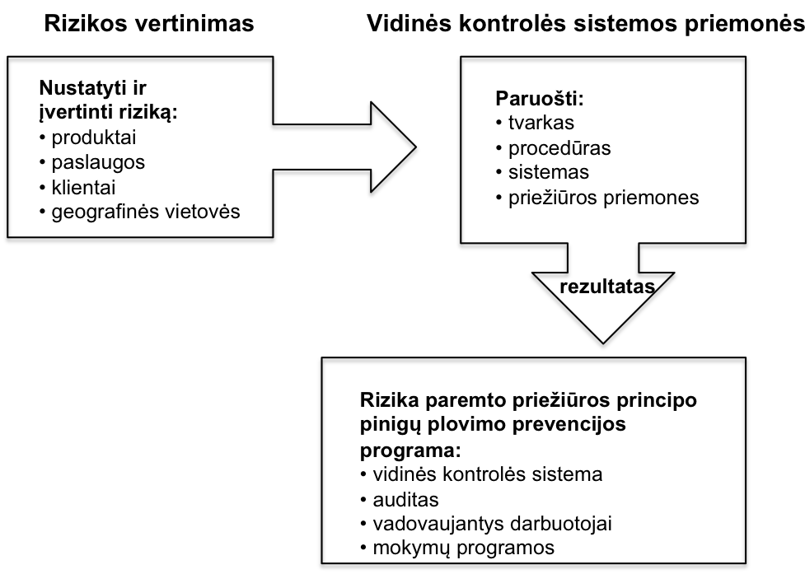
7 pav. Rizikos vertinimo sąryšis su pinigų plovimo prevencijos programa
Šaltinis: FFIEC, Bank Secrecy Act Anti-Money Laundering Examination Manual, 2010

Finansų įstaigos laikosi pinigų plovimo ir teroristų finansavimo prevencijos priemonių ne tik dėl gresiančių sankcijų bei piniginių baudų, bet ir stengdamos išlaikyti gerą reputaciją bei savo sistemos integralumą. 2012 m. Nyderlandų karalystėjė ING bankas buvo nubaustas 619 mln. JAV dolerių bauda už tai, kad nesugebėjo užtikrinti efektyvios pinigų plovimo prevencijos programos. Filotto ir Masciandaro (2001) teigia, kad finansų įstaigų patiriami kaštai gali būti vadinami atitinkamai ekonominiais ir reputaciniais (Pellegrina L. D., Masciandaro D., 2009, p. 942). Kartą praradus patikimumą, sunku jį atstatyti (Hetzer W., 2003, p. 273).
Išskiriamos trys pagrindinės išorinės grėsmės, kylančios dėl neveiksmingos pinigų plovimo prevencijos programos įgyvendinimo (Thomas D., 2011, p. 6):
- žiniasklaidos poveikis, kuris turi įtakos reputacijai, rinkos pasiekiamumui (angl. market reach) ir užimamai daliai rinkoje;
- priežiūros institucijų veiksmai, apimantys baudas, laiko sąnaudas ir žalą reputacijai;
- teisėsaugos institucijų persekiojimas, apimantis baudžiamosios teisės veiksmus prieš kompaniją ir individualius asmenis, baudas ir žalą reputacijai.
KPMG paruoštoje globalios bankų apklausos ataskaitoje (2011) nurodoma, kad išlaidos pinigų plovimo prevencijai nuo 2007 m. finansų įstaigose išaugo vidutiniškai apie 45 proc. Pažymėtina, kad tokias išlaidas gana sudėtinga įvertinti, nes jos pasiskirsto tarp skirtingų departamentų ir funkcijų.
Kliento tapatybės nustatymas ir deramas tikrinimas. Finansų įstaigos privalo nustatyti savo klientų tapatybę dar prieš užmegzdamos dalykinius santykius. Juridinių asmenų atveju galioja tikrojo savininko (naudos gavėjo) tapatybės nustatymo reikalavimas. Atsižvelgiant į riziką, susijusią su pinigų plovimu, gali būti taikomas sustiprintas arba supaprastintas deramas klientų tikrinimas.
Klientų tapatybės nustatymas yra būtinas užtikrinti, kad finansų sistema nėra panaudojama pinigų plovimui. AUSTRAC (2011) teigimu, nusikaltėliai gali pasinaudoti vogta tapatybe ir taip atsidaryti apgaulingas banko sąskaitas ar atsidaryti banko sąskaitas per bendrovių steigimo ar administravimo paslaugų teikėją. Egzistuoja vadinamosios pseudo šalys, kurios gali išduoti asmens tapatybės dokumentą, pavyzdžiui, Hutt River provincija, esanti Vakarų Australijoje. Woods teigimu (2011, p. 7), tokie dokumentai jokiomis aplinkybės negali būti pripažinti oficialiais tapatybės dokumentais. Deja, Lietuvoje nėra bendro dokumento, kuriame būtų įtvirtintos “Raudonos vėliavos” (angl. Red Flags) taisyklės dėl tapatybės nustatymo, tapatybės vagystės prevencinių priemonių (Stitilis ir kt., 2011, p. 340). Vyriausybės nutarimu numatyta, kad iš kliento (Lietuvos Respublikos piliečio) turi būti prašoma pateikti fizinio asmens dokumentus, kuriuose yra šie duomenys, patvirtinantys tapatybę: vardas, pavardė, asmens kodas, parašas.
Kaip minėta, įvertinus riziką gali būti taikoma supaprastinta deramo klientų patikrinimo procedūra. Pavyzdžiui, kai klientais yra pačios finansų įstaigos bei bendrovės, kurių vertybiniais popieriais prekiaujama reguliuojamose rinkose ir dėl to yra taikomi didesni reikalavimai atskleisti informaciją apie savo veiklą.

3 lentelė. Deramo klientų tikrinimo procedūros sąveika su rizikos vertinimu
Deramas klientų tikrinimas | Rizikos vertinimas | Klientų tipai
Sustiprintas | Didelė pinigų plovimo ir (ar) teroristų finansavimo grėsmė | Politikoje dalyvaujantys asmenys, tarptautiniai korespondentinės bankininkystės santykiai su trečiųjų valstybių kredito įstaigomis, atvejai, kai sandoriai ar dalykiniai santykiai atliekami per atstovą ar klientas fiziškai nedalyvauja nustatant jo tapatybę
Normalus | Normali pinigų plovimo ir (ar) teroristų finansavimo grėsmė | Visi kiti klientai
Supaprastintas | Maža pinigų plovimo ir (ar) teroristų finansavimo grėsmė | Bendrovės, kurių vertybiniais popieriais prekiaujama reguliuojamose rinkose, finansų įstaigos ir kt.

Priešingai šiai procedūrai, gali būti taikoma sustiprinto deramo klientų patikrinimo procedūra. Pavyzdžiui, kai sandoriai ar dalykiniai santykiai atliekami per atstovą ar klientas fiziškai nedalyvauja nustatant jo tapatybę, taip pat kai yra vykdomi tarptautiniai korespondentinės bankininkystės santykiai su trečiųjų valstybių kredito įstaigomis. Šiais atvejais finansų įstaigoms privalu surinkti papildomus dokumentus, duomenis ir informaciją, gautą iš patikimo ir nepriklausomo šaltinio, patvirtinančius tapatybę ir užtikrinti, kad pirmas mokėjimas atliekamas per sąskaitą, atidarytą kliento vardu kredito įstaigoje. Taip pat finansų įstaigos ir kiti subjektai privalo iš kliento gauti informaciją apie kliento dalykinių santykių tikslą ir numatomą pobūdį.
Finansų įstaigų darbuotojai turi suprasti kliento veiksmus, atsižvelgdami į kliento tipą, jo naudojamus finansinius instrumentus bei tokios veiklos jurisdikciją (žr. 8 pav.). Jei klientas nori atlikti neįprastą piniginę operaciją ar sandorį ir neaiškus jo tikslas, finansų įstaigos įpareigotos pateikti klientui klausimų, susijusių su tokios operacijos ar sandoriu tikslu ir lėšų kilme. Ypatingais atvejais galima prašyti pateikti sutartis, sąskaitas faktūras ar kitus dokumentus, liudijančius kliento paaiškinimus.
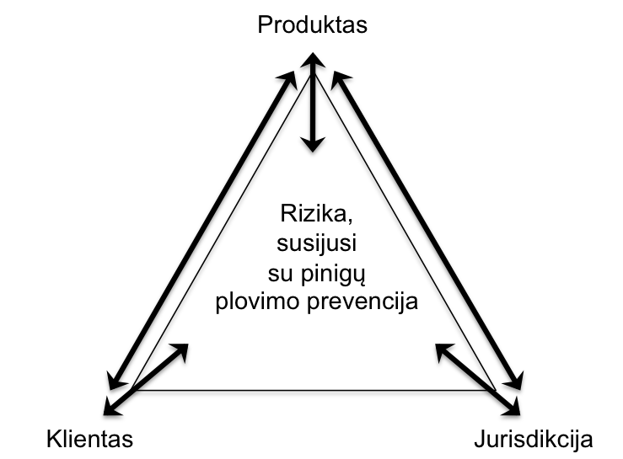
8 pav. Rizikos vertinimo sąryšis tarp kliento tipo, produktų ir jurisdikcijų
Šaltinis: sudaryta autorės

Užsienio valstybių piliečiams, kuriems yra arba buvo patikėtos svarbios viešosios pareigos, tų piliečių artimųjų šeimos nariams arba artimiems pagalbininkams taip pat taikomas sustiprintas kliento tapatybės nustatymas. Politikoje dalyvaujančių asmenų stebėsena buvo įvesta kaip atsakas stambaus masto kyšininkavimui ir korupcijai (Leppan, 2011, p. 4). FAFT numato aukšto rango užsienio šalių politikoje dalyvaujančių asmenų stebėseną, tačiau nepateikia konkretaus sąrašo, kas laikoma svarbiomis viešosiomis pareigomis, pavyzdžiui, sostinių merai iš pradžių nebuvo laikomi politikoje dalyvaujančiais asmenimis. LR Pinigų plovimo ir teroristų finansavimo prevencijos įstatymas įvardija, kad svarbios viešosios pareigos – tai pareigos, įskaitant pareigas Europos Bendrijoje, tarptautinėse ar užsienio valstybių institucijose:
1) valstybės vadovas, vyriausybės vadovas, ministras, viceministras arba ministro pavaduotojas;
2) parlamento narys;
3) Aukščiausiojo Teismo, Konstitucinio Teismo ar kitos aukščiausiosios teisminės institucijos, kurių sprendimai negali būti skundžiami, narys;
4) auditorių profesinės organizacijos valdymo organo ar centrinio banko valdybos narys;
5) ambasadorius, laikinasis reikalų patikėtinis ar aukšto rango ginkluotųjų pajėgų karininkas;
6) valstybės valdomos įmonės valdymo ar priežiūros organo narys.
Sustiprintas kliento tapatybės nustatymas ypač taikytinas dalykiniams santykiams su asmenimis, kurie yra iš šalių su plačiai paplitusia korupcija. Dėl tokių santykių finansų sektoriuje gali kilti ypač didelė grėsmė reputacijai ir (arba) teisinis pavojus. Prieš užmezgiant dalykinius santykius su politikoje dalyvaujančiais fiziniais asmenimis, privalu gauti įgalioto vadovo pritarimą. Tarptautinės pastangos kovoti su korupcija taip pat pateisina poreikį skirti ypatingą dėmesį ir taikyti visas įprastinio deramo klientų patikrinimo priemones vietiniams politikoje dalyvaujantiems asmenims, tačiau derėtų suprasti, kad tai nėra efektyviausias būdas kovoti su kyšininkavimu nacionaliniu lygiu. Leppan teigia (2011), kad politikoje dalyvaujančių asmenų stebėsena turėtų būti orientuota į stambaus masto tarpvalstybinę korupciją.
Pirmasis oficialus dokumentas, nustatęs, kiek laiko po svarbių pareigų viešojoje tarnyboje ėjimo turėtų būti taikomas sustiprintas kliento tapatybės nustatymas ir dalykinių santykių stebėsena buvo 2005 m. Europos Sąjungos direktyva. Pagal šią direktyvą, finansų įstaigos įpareigotos taikyti sustiprintas deramo klientų tikrinimo procedūras vienerius metus po pasitraukimo iš svarbių viešųjų pareigų. Kita vertus, Leppan tvirtina (2011), kad tokios viešosios pareigos kaip valstybės vadovas suteikia asmenims pripažinimą ir valdžią neribotam laikotarpiui.
Tikrasis savininkas (angl. Beneficial Owner) apibrėžiamas kaip fizinis asmuo ar asmenys, kurie iš esmės yra kliento savininkai arba jį kontroliuoja, ir (arba) fizinis asmuo, kurio vardu yra vykdomas sandoris ar veikla. Svarbu pažymėti, kad LR Pinigų plovimo ir teroristų finansavimo prevencijos įstatyme naudojama sąvoka naudos gavėjas, kuriuo laikoma:
1) juridiniame asmenyje – fizinis asmuo, kuris turi arba kontroliuoja juridinį asmenį tiesiogiai arba netiesiogiai turėdamas arba kontroliuodamas pakankamą to juridinio asmens akcijų arba balsavimo teisių procentą, įskaitant per pareikštinių akcijų valdymą, išskyrus bendroves, kurių vertybiniais popieriais prekiaujama reguliuojamose rinkose, kuriose taikomi reikalavimai atskleisti informaciją apie savo veiklą, atitinkantys Europos Bendrijos teisės aktus, arba lygiaverčiai tarptautiniai standartai (šiam kriterijui pasiekti pakanka 25 procentų ir vienos akcijos); taip pat fizinis asmuo, kuris kitaip kontroliuoja juridinio asmens valdymą;
2) administruojančiame ir lėšas skirstančiame juridiniame asmenyje – fizinis asmuo, kuriam priklauso 25 procentai ar daugiau juridinio asmens turto (jei būsimieji naudos gavėjai yra žinomi); asmenų, kurių interesams atstovauti šis juridinis asmuo yra sukurtas arba kurių interesams jis šiuo metu atstovauja, grupė (jei asmenys, gaunantys naudos iš juridinio asmens, dar nėra žinomi); fizinis asmuo, kuris kontroliuoja 25 procentus ar daugiau juridinio asmens turto.
Finansų įstaigos savo nuožiūra gali pasinaudoti viešais įrašais apie tikrąjį savininką, prašyti atitinkamų duomenų iš savo klientų arba gauti informacijos kitais būdais, atsižvelgiant į tai, kad tokio vartotojo patikrinimo priemonių mastas priklauso nuo keliamos grėsmės, kuri savo ruožtu priklauso nuo vartotojo pobūdžio, dalykinių santykių, produkto ar sandorio.
Jei asmenys, teikiantys juridiniam subjektui ar struktūrai turtą, iš esmės kontroliuoja turto naudojimą, jie turėtų būti laikomi tikraisiais savininkais. Jei dar nėra nustatytas asmuo, gaunantis naudos iš juridinio subjekto ar struktūros, tokios kaip fondo ar patikos, ir todėl neįmanoma identifikuoti asmens, kuris yra tikrasis savininkas, pakaktų nustatyti tapatybę asmenų, kurie gali gauti naudos iš fondo ar patikos, grupę.
Pranešimas apie įtartinas ar neįprastas pinigines operacijas ir sandorius. Finansų įstaigos privalo paskirti vadovaujančius darbuotojus, kurie organizuotų teisės aktais nustatytų pinigų plovimo ir (ar) teroristų finansavimo prevencijos priemonių įgyvendinimą ir palaikytų ryšius su finansinės žvalgybos padaliniais.
Įtartinos ar neįprastos operacijos ir sandoriai objektyviai nustatomi finansų įstaigoms ir kitiems subjektams vykdant nuolatinę kliento dalykinių santykių stebėseną, įskaitant sandorių, kurie buvo sudaryti tokių santykių metu, tyrimą. Woods teigia (2011, p. 8), kad neegzistuoja toks dalykas kaip blogas pranešimas apie įtartinas ar neįprastas pinigines operacijas, tačiau vieni pranešimai gali būti geresni už kitus, priklausomai nuo pateikiamos informacijos (žr. 9 pav.).

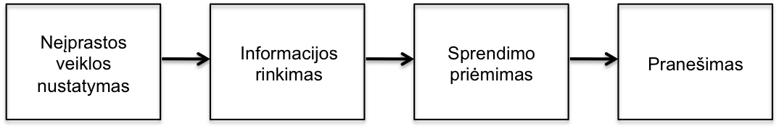
9 pav. Pranešimo apie įtartiną piniginę operaciją ar sandorį procesas
Šaltinis: sudaryta autorės, remiantis FFIEC, BSA/AML Examination Manual, 2010

Piniginių operacijų monitoringo (stebėsenos) sistemos gali atpažinti įtartinas ar neįprastas operacijas ir sandorius fiksuodamos padidintos rizikos jurisdikcijas. Papildomi rizikos indikatoriai gali būti atpažįstami pareikalavus pateikti prekybinius sandorius patvirtinančias sąskaitas faktūras. Tai gali būti jau minėti neatitikimai tarp deklaruojamos ir rinkos kainos, eksportuojamos prekės patenka į su pinigų plovimu galimai susijusių prekių kategoriją (aukštos vertės ir nedidelės apimties, kaip antai elektronikos prietaisai) ar tokios prekės tiesiog neatitinka įmonės veiklos srities. Sunkiau identifikuojami rizikos indikatoriai: prekės gabenamos per keletą jurisdikcijų, naudojami apmokėjimo būdai neatitinka įprastos verslo praktikos ar mokama per fiktyvias įmones.
Finansų įstaigoms draudžiama atskleisti informaciją savo klientams, kad apie jų įtartiną ar neįprastą veiklą buvo pranešta finansinės žvalgybos padaliniui ir kad yra atliekamas tyrimas. Skirtingose jurisdikcijose galioja skirtingi teisės aktai, tačiau dauguma jų vadovaujasi FATF rekomendacijomis (Woods, 2011, p. 7). Kita vertus, advokatams nedraudžiama siekti įtikinti klientus neužsiimti neteisėta veikla.
Informacijos saugojimas ir pateikimas. Finansų įstaigoms yra keliami aukšti reikalavimai dėl informacijos apie savo klientus saugojimo. Pastaruoju metu dėmesys telkiamas į automatizuotus procesus. Woods (2011) teigia, kad rankiniu būdu atliekamas procesas reikalauja daug finansinių ir žmogiškųjų išteklių, o taip pat yra jautrus žmogaus padarytoms klaidoms.
Lietuvos teisės aktuose nurodoma, kad finansų įstaigos privalo 10 metų saugoti informaciją apie kliento sandorius po tokių sandorių įvykdymo ar dalykinių santykių pabaigos. Taip pat turi būti kaupiami statistiniai duomenys apie tai, kiek pranešimų apie įtartinas pinigines operacijas buvo atlikta ir priemonės, kurių buvo imtasi, taip pat per metus ištirtų atvejų skaičius, asmenų, kurių atžvilgiu vykdytas tyrimas, skaičius, už pinigų plovimo ar teroristų finansavimo veikas nuteistų asmenų skaičius bei kiek turto buvo užšaldyta, areštuota ar konfiskuota.
Vidaus procedūros, mokymai ir atsiliepimai. Pinigų plovimas yra tarptautinė problema, todėl pastangos kovoti su šiuo procesu turi būti visuotinės. ES Direktyva įpareigoja finansų įstaigas užtikrinti jos taikymą ir dukterinėse įmonėse, esančiose už ES ribų. Taip pat numatoma, kad finansų įstaigų darbuotojai turėtų galimybę dalyvauti specialiose tęstinėse mokymo programose, kuriose jie būtų mokomi atpažinti įtartinus ar neįprastus veiksmus, ir jiems būtų nurodyta, kaip elgtis tokiais atvejais.
Amberg ir Panitz (2009) teigia, kad tokių reikalavimų laikymasis kuria vertę kompanijoje. Autoriai naudojasi Kaplan ir Norton metodologija konstruodami “iš viršaus į apačią” strategiją ir formuluodami tikslus (žr. 10 pav.). Manoma, kad reikalavimų laikymasis ne tik gelbsti vengiant finansinės žalos bei žalos reputacijai, bet ir padidina kompanijos efektyvumą. Kapitalo nutekėjimo sumažinimas pasireiškia per įvairius mokesčius ir kompensacijas bei mokėjimus paslaugų teikėjams. Tarptautinių organizacijų duomenimis (2008), kapitalo nutekėjimas dėl korupcijos sudaro 10 proc. išlaidų tarptautiniame versle.
Vertė kuriama keturiuose lygmenyse: darbuotojų, procesų, klientų, finansų. Darbuotojų lygmenyje svarbu sukurti teisinės atitikties organizaciją, kuri palaikoma reguliaria komunikacija bei mokymais ir dėl to leidžia sudaryti sąlygas teisinės atitkties reikalavimų vykdymui. Procesų lygmenyje nurodoma skatinti teisinės atikties organizacinę kultūrą, sistemų automatizavimą, efektyvumo tikrinimą bei sustiprintą rizikos suvokimą.

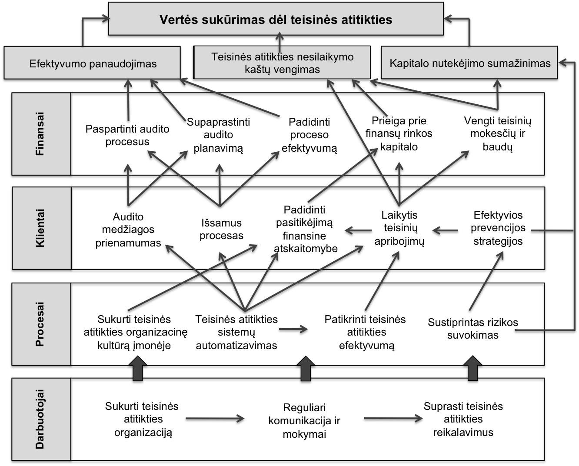
10 pav. Teisinės atitikties strategijos kūrimas
Šaltinis: Amberg ir Panitz, 2009

Klientų lygmenyje svarbu komunikuoti prevencijos strategijas bei pateikti audito išvadas. Taip pat siūloma didinti pasitikėjimą finansine atskaitomybe. Tuo tarpu finansų lygmenyje dėmesys sutelkiamas į procesų efektyvumą. Siūloma spartinti audito procesą bei vengti mokesčių ir baudų.

Finansų įstaigos tam tikra prasme laviruoja tarp dviejų vienas kitam prieštaraujančių tikslų – atitikimo teisės aktams ir pelno siekimo. Egzistuoja keletas motyvų, kuriais suinteresuotos finansų įstaigos investuoja į pinigų plovimo prevencijos programą: reputacijos apsauga ir apsisaugojimas nuo sankcijų, kurias taiko priežiūros institucijos (Verhage, 2008). Vadovaudamosi šiais motyvais finansų įstaigos negaili finansinių išteklių samdydamos pinigų plovimo prevencijos specialistus bei įsigydamos brangius analizės įrankius. Raghavan (2006) nuomone, teisinė atitiktis, glaudesni santykiai su klientais bei stipri vidinės kontrolės sistema gali suteikti finansų įstaigai ilguoju laikotarpiu konkurencinį pranašumą.
2. PINIGŲ PLOVIMO PREVENCIJOS TYRIMO METODOLOGIJA

Nemažai autorių savo darbais siekia vertinti kovos su pinigų plovimu veiksmingumą bei teikia siūlymus, kaip ją gerinti. Dažnai išskiriami trys svarbūs sistemos elementai: viešosios institucijos, finansų įstaigos ir priežiūros institucijos (Pellegrina L. D., Masciandaro D., 2009, p. 941). Kiti autoriai bando įvertinti ryšį tarp ekonominio augimo ir pinigų plovimo tiesiniu regresiniu modeliu (Stancu I., Rece D., 2009).
Ferwerda (2009) savo darbe stengiasi nustatyti, kokią įtaką nusikalstamumui turi kova su pinigų plovimu. Savo darbe jis konstruoja unikalų rodiklį, naudodamas FATF, Pasaulio banko ir Tarptautinio valiutos fondo duomenis ir stengdamasis įvertinti, kaip mažėja nusikalstamumo lygis egzistuojant kovos su pinigų plovimu reguliavimui. Svarbiausi pasirinkti elementai: teisinės aplinkos egzistavimas, institucinė sąranga, privataus sektoriaus įsipareigojimai ir tarptautinis bendradarbiavimas. Nustatyta, kad pastarasis elementas sąlygoja žemesnį nusikalstamumo lygį. Dėl šios priežasties autorius teigia, kad tarptautinės organizacijos turėtų tęsti savo pastangas glaudesniam bendradarbiavimui kovoje su pinigų plovimu.
Verhage (2008) taiko kiekybinį metodą, stengiantis nustatyti pinigų plovimo prevencijos funkciją kredito įstaigose. 2007 m. atliktoje apklausoje dalyvavo 74 Belgijos kredito įstaigos. Tyrimo rezultatai atskleidžia, kad pinigų plovimo prevencija dažniau vykdoma baiminantis galimos žalos įstaigos reputacijai ir sankcijų, kurias taiko priežiūros institucijos, nei realios pinigų plovimo grėsmės. Dauguma apklausoje dalyvavusių respondentų teigė, kad be valstybinio reguliavimo, bankų sektoriaus pastangos dėl pinigų plovimo prevencijos, negalėtų būti tokios reikšmingos, kokios jos yra šiandien.
2011 m. KPMG audito įmonė atliko globalią bankų apklausą. Tiriami pinigų plovimo prevencijos elementai: vadovybės vaidmuo, pinigų plovimo prevencijos kaštai, tvarkos ir procedūros, pažink savo klientą programos informacija, politikoje dalyvaujantys asmenys, finansinių operacijų stebėsena, tarptautinės sankcijos ir mokėjimai, tarptautinio reguliavimo ir įstatymų leidybos poveikis bei pinigų plovimo prevencijos sistemos ir kontrolės stebėsena.
Kaip ir kitose rizikos valdymo srityse, efektyvi pinigų plovimo strategija priklauso nuo sėkmingo glaudžiai susijusių komponentų sukūrimo ir įgyvendinimo: pinigų plovimo prevencijos valdymo sistema, verslo tipo rizikos vertinimas, klientų rizikos vertinimas, veiklos tvarkos ir procedūros, dalykinių santykių su klientais užmezgimo procedūros, stebėsena ir tyrimai, pranešimai ir įrašų saugojimas, mokymai, informacinių sistemų valdymas, nešališkas testavimas (Beaumier C. M., 2008, p. 40).
Cindori (2007) pateikia tokius pinigų plovimo prevencijos sistemos veiksnius: klientų tapatybės nustatymas, tikrojo savininko tapatybės nustatymas, deramas klientų tikrinimas, įrašų ir statistinių duomenų saugojimas, atsiliepimai apie efektyvumą dėl pranešimų apie įtartinas pinigines operacijas kompetentingoms institucijoms ir darbuotojų apsauga. Taip pat išskiriama darbuotojų mokymai, informacinių technologijų pagalbos užtikrinimas ir rizikos vertinimas.
Remdamiesi 4 ramsčių modeliu, Novak ir Collier (2006) papildo sąrašą išskirdami: išsamus rizikos vertinimas, atitinkami veiklos nuostatai ir procedūros, tinkamos operacijų stebėsenos sistemos, stiprios mokymų programos, nuodugnus nepriklausomas testavimas.
Taigi išanalizavus skirtingų autorių mokslinius straipsnius bei ataskaitas, pateiktas įvairių institucijų, galime teigti, kad naudojami tiek kiekybiniai, tiek kokybiniai metodai bei jų deriniai. Ekspertinis vertinimas yra dažnai naudojamas kaip metodas pagrįsti tam tikrus statistinius duomenis.

4 lentelė. Pasirinktų pinigų plovimo prevencijos dedamųjų sarašas
Autorius | Metai | Dedamosios | Trumpas aprašymas
Novak ir Collier | 2006 m. | Rizikos vertinimas | Rizika paremtas priežiūros principas, kuriuo remiantis įvertinama rizika, susijusi su tam tikrais klientų tipais, produktais, jurisdikcijomis ir pan.
Novak ir Collier | 2006 m. | Mokymų programos | Tęstinės mokymų programos, skirtos įmonės darbuotojams ir darbuotojams, atsakingiems už pinigų plovimo prevencijos įgyvendinimą.
Novak ir Collier | 2006 m. | Nepriklausomas testavimas | Nepriklausomų auditorių pinigų plovimo prevencijos programos įgyvendinimo vertinimas.
Novak ir Collier | 2006 m. | Vadovaujantys darbuotojai | Darbuotojai, paskirti organizuoti pinigų plovimo prevencijos priemonių įgyvendinimą.
Cindori | 2007 m. | Pažink savo klientą programa | Procedūros, kuriomis atliekamas klientų tapatybės nustatymas ir deramas klientų tikrinimas.
Amberg ir Panitz | 2009 m. | Teisinės atitikties organizacinė kultūra | Aplinka, kurioje skatinama atitiktis teisės aktams.
Beaumier | 2008 m. | Pinigų plovimo prevencijos valdymo struktūra | Pinigų plovimo prevencijos funkcijos ir uždaviniai bei ištekliai.
Beaumier | 2008 m. | Vidinės kontrolės sistema | Tvarkos ir procedūros, nustatančios finansų įstaigos pinigų plovimo prevencijos programą.
Beaumier | 2008 m. | Stebėsena ir tyrimai | Nuolatinė kliento dalykinių santykių stebėsena, įskaitant sandorių, kurie buvo sudaryti tokių santykių metu, tyrimas.
Beaumier | 2008 m. | Pranešimai ir įrašų saugojimas | Pranešimai apie įtartinas ar neįprastas pinigines operacijas ir sandorius kompetentingoms institucijoms bei informacijos ir dokumentacijos saugojimas.
Beaumier | 2008 m. | Informacinių sistemų valdymas | Naudojamos sistemos bei jų atnaujinimas ir priežiūra.
Ferwerda | 2009 m. | Tarptautinis bendradarbiavimas | Bendradarbiavimas teisingumo srityje (savitarpio teisinė pagalba ir ekstradicija).
Ferwerda | 2009 m. | Įstatymų leidyba | Nacionaliniai teisės aktai, kuriais reglamentuojama pinigų plovimo prevencija.
Pellegrina ir Masciandaro | 2009 m. | Priežiūros institucijos | Kompetentingos institucijos, kurioms pavesta atlikti pinigų plovimo prevencijos įgyvendinimo priežiūrą.
KPMG | 2011 m. | Politikoje dalyvaujančių asmenų stebėsena | Nuolatinė politikoje dalyvaujančių asmenų dalykinių santykių stebėsena, įskaitant sustiprintas deramo klientų tikrinimo procedūras.
KPMG | 2011 m. | Sankcijų laikymasis | Tarptautinių sankcijų įgyvendinimas, tikrinant, ar klientai nėra įtraukti į subjektų bei jų grupių, kuriems taikomos ekonominės ir finansinės sankcijos, konsoliduotuosius sąrašus bei FATF sudarytą nebendradarbiaujančių valstybių ir teritorijų sąrašą.

Pinigų plovimo prevencijos dedamąsias bei ryšius tarp jų nuspręsta pavaizduoti konceptualiu modeliu. Konceptualus modelis yra vaizdinis metodas (diagrama), vaizduojantis priežastinius ryšius tarp veiksnių, kurie, manoma, yra reikšmingi nagrinėjamai problemai ar objektui (Rudzkienė, 2009). Sudarant konceptualų modelį aprašomi visi į modelį įtraukiami elementai ir šių elementų elgesį apibrėžiančios taisyklės. Tokio modelio pranašumas yra tai, kad jis yra vizualus ir jame lengva pamatyti grėsmes ir galimybes, trūkumas – modelis dažnai tampa labai sudėtingas ir nevaldomas (stengiamasi neįtraukti daugiau kaip 25 diagramos elementų).
Konceptualiu modeliu vaizduojama, kad pinigų plovimo prevencijos dedamosios gali būti suskirstytos į tris lygmenius: tarptautinį, nacionalinį ir mikro įmonės lygmenį (žr. 11 pav.). Tarptautiniame lygmenyje svarbiausia prevencijos priemonė yra tarptautinis bendradarbiavimas. Nacionaliniu lygmeniu svarbu įstatymų leidyba bei kaip teisės aktuose atsispindi tarptautiniai standartai, taip pat šių įstatymų įgyvendinimą prižiūrinčios institucijos.

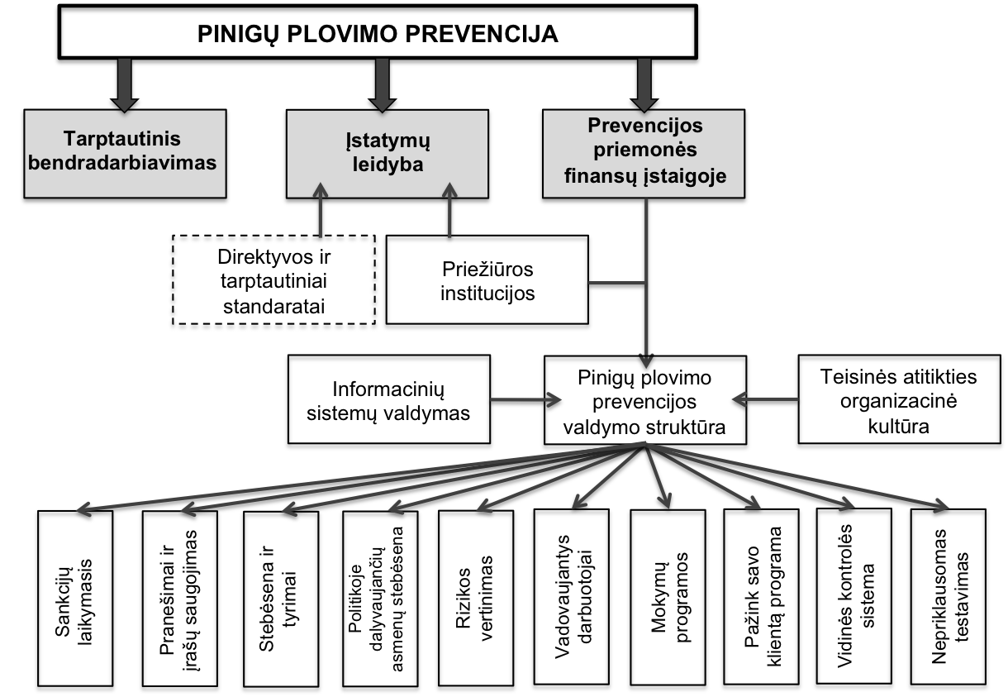
11 pav. Konceptualus pinigų plovimo prevencijos sistemos modelis
Šaltinis: sudaryta autorės

Kaip matome, daugiausia priemonių taikoma mikro įmonės lygiu. Prevencijos priemonių finansų įstaigoje įgyvendinimą lemia valdymo struktūra, o ją savo ruožtu – informacinių sistemų valdymas bei teisinės atitikties organizacinė kultūra. Pinigų plovimo prevencijos valdymo struktūrai įtaką daro sankcijų laikymasis, pranešimai ir įrašų saugojimas, stebėsena ir tyrimai, politikoje dalyvaujančių asmenų stebėsena, rizikos vertinimas, vadovaujantys darbuotojai, mokymų programos, pažink savo klientą programa, vidinės kontrolės sistema, nepriklausomas testavimas.
Šiame darbe vertinant pinigų plovimo prevenciją, pasirinkta taikyti ekspertinį metodą. Siekiama išskirti svarbiausias pinigų plovimo prevencijos priemones finansų įstaigų atžvilgiu. Todėl ekspertų grupė sudaryta iš 10 vienos didžiausių JAV finansų įstaigų pinigų plovimo prevencijos (teisinės atitikties) departamento darbuotojų – 5 iš Lietuvos ir 5 iš JAV.
Ekspertinis vertinimas – tai apibendrinta ekspertų grupės nuomonė, kurios gavimui pritaikomos specialistų-ekspertų žinios, patirtis ir intuicija. Ekspertinių vertinimų tikslas – žinių iš žmogaus eksperto gavimo sisteminis organizavimas, kodavimas, struktūrinis perdirbimas ir interpretavimas taikant loginius ir matematinius metodus (Rudzkienė, 2009). Ekspertinio vertinimo metodas – tai procedūra, leidžianti suderinti atskirų ekspertų nuomones ir suformuoti bendrą sprendimą. Grindžiama prielaidomis:
- ekspertas yra sukaupęs didelį kiekį racionaliai apdorotos informacijos ir todėl gali būti kokybinės informacijos šaltiniu;
- ekspertų grupės nuomonė nedaug skiriasi nuo tikrojo problemos sprendinio.
Ekspertinio vertinimo metodas taikomas tada, kai 1) informacijos yra daug, tačiau ji pasižymi kokybine prigimtimi arba daugiakritiškumu; 2) informacijos nepakanka, todėl dažnai taikomas prognozavimo metodas. Grupinio ekspertinio vertinimo tikslas gauti objetyvią informaciją apie nagrinėjamus objektus ir alternatyvas. Daroma prielaida, kad ekspertų grupės nuomonė patikimesnė nei atskiro eksperto. Tokio vertinimo metodo privalumas yra tas, kad problema analizuojama visapusiškai įvertinant kokybinius ir kiekybinius aspektus. Tačiau netgi siauros srities ekspertų nuomonės gali skirtis.
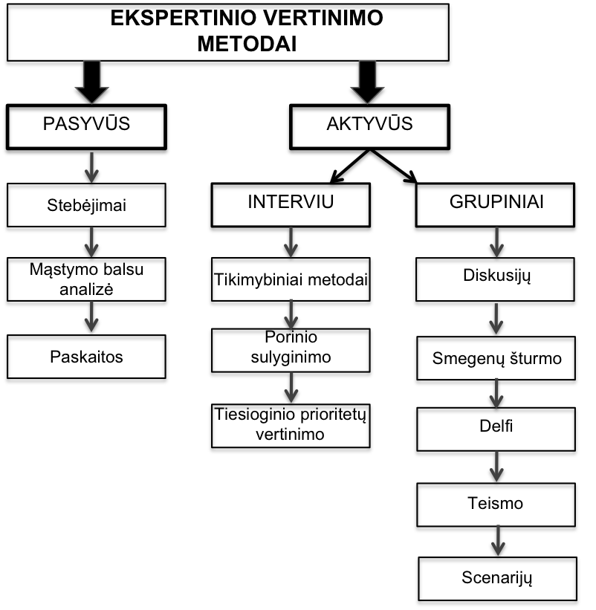

12 pav. Ekspertinio vertinimo metodai
Šaltinis: Rudzkienė, 2009

Egzistuoja daug skirtingų ekspertinio vertinimo metodų. Diskusijos metodas yra dažniausiai taikoma procedūra, kai su ekspertais palaikomi asmeniniai kontaktai. Tokio ekspertinio vertinimo metu ekspertas gali ne vieną kartą išsakyti savo samprotavimus ir įvertinti kitų diskusijos dalyvių nuomones. Svarstant ekspertai pagrindžia savo nuomones, dėl ko didėja ekspertų informuotumas ir svarstymo metu jie gali keisti savo nuomonę. Tačiau nėra anonimiškumo, todėl galimos situacijos, kai nors ir kitaip manantis ekspertas priderina savo nuomonę prie kompetentingiausio ir autoritetingiausio eksperto nuomonės. Smegenų šturmo metodas – vienas iš populiariausių šiuolaikinių diskusijų variantų. Smegenų šturmo metu analizuojamos ir vertinamos pateiktos idėjos.
Nors ir ekspertiniuose tyrimuose dažnai taikomi metodai, turint tiesioginį kontaktą su ekspertais, tačiau prioritetas visgi teikiamas procedūroms be asmeninių kontaktų, bet su grįžtamu ryšiu. Šiame darbe numatyta pasinaudoti asmeniniais ryšiais su ekspertais, tačiau vertinimo užduotis pateikiama interneto apklausoje, o grįžtamasis ryšys – anonimiškas.
Ekspertinio vertinimo patikimumas priklauso nuo:
- ekspertų grupės dydžio (ekspertų skaičiaus);
- ekspertų sudėties pagal jų specialybes;
- ekspertų savybių.

13 pav. Ekspertų skaičiaus įtaka vertinimo patikimumui
Šaltinis: Rudzkienė, 2009

Ekspertinis vertinimas remiasi prielaida, kad sprendimas gali būti gautas tik esant ekspertų nuomonių suderinamumui, todėl iš ekspertų grupės pašalinami ekspertai, kurių nuomonės skiriasi nuo daugumos. Tokiu būdu atsijojami nekvalifikuoti ekspertai, atsitiktinai patekę į grupę, o taip pat originaliausi ekspertai, giliau nei daugelis suvokiantys problemą. Ekspertų kokybė gali būti įvertinta kaip jo objektyvaus ir subjektyvaus statuso apibendrintas rodiklis arba suderinamumo koeficientas:
$k=1−\frac{h}{h_{\text{max}}},$

čia η – vieno eksperto išsakytų prieštaringų vertinimų skaičius, η_{max} – galimas maksimalus prieštaringų vertinimų skaičius.
Kai ekspertų yra tik du (n=2), jų nuomonių suderinamumas tikrinamas ranginės koreliacijos koeficientais. Kai ekspertų daugiau nei du (n>2) – ekspertų nuomonių suderinamumui skaičiuoti naudojamas Kendall konkordancijos koeficientas. Skaičiuojant šį koeficientą ekspertų vertinimai ranguojami. Formuluojamos hipotezės:
H₀: ekspertų vertinimai prieštaringi (t.y. konkordancijos koeficientas W lygus nuliui: W=0);
H_{a}: ekspertų vertinimai panašūs (t.y. konkordancijos koeficientas W nelygus nuliui W≠0).
Rangų sumų vidurkį a galima apskaičiuoti pagal formulę a=0,5m(k+1), o muokrypio nuo rangų vidurkio kvadratų suma lygi:
$S^{2}=\sum_{j=1}^{k}{{\left(\sum_{i=1}^{m}{x_{\text{ij}}−a}\right)}^{2}}$

čia m - ekspertų skaičius, k – ekspertinio vertinimo objektų skaičius.
Jeigu nėra sutampančių reikšmių, Kendall konkordancijos koeficientas apskaičiuojamas pagal formulę:

Konkordancijos koeficientas W kinta nuo 0 iki 1 (0<W<1). 0 reiškia visišką nesuderinamumą, o 1- pilną suderinamumą.
Kai alternatyvų skaičius k>=7, tuomet konkordancijos koeficiento reikšmingumui tikrinti galima taikyti χ² kriterijų. Dydis W×m×(k-1) turi χ² skirstinį su f=k-1 laisvės laipsniu. Jeigu apskaičiuota statistikos W×m×(k-1) reikšmė prie pasirinkto reikšmingumo lygmenio α ir laisvės laipsnių skaičiaus f viršija kritinę reikšmę, t.y. W×m×(k-1) > χ²_{krit} , tai hipotezė H₀, kad ekspertų vertinimai prieštaringi, atmetama.
Jeigu ekspertų vertinime yra sutampančių rangų, tai maksimali galima nuokrypio nuo rangų vidurkio kvadratų suma, kuri gali būti tik visai sutampant ekspertų nuomonei apskaičiuojama pagal formules:
$S_{\text{max;}\text{sutamp}}^{2}=\frac{m^{2}\left(k^{3}−k\right)−m\sum_{l=1}^{r}{T_{l}}}{\text{12}}$

$T_{l}=\sum_{q=1}^{u}{\left(t_{q}^{3}−t_{q}\right)}$

čia r – eilučių, turinčių sutampančių rangų, skaičius; T_{l} – sutampančių rangų l-tojoje rangų eilutėje skaičius; t - skaičius q tipo vienodų rangų grupių l-tojoje rangų eilutėje; u – susijusių rangų tipų skaičius eilutėje.

Konkordancijos koeficientas, kai vertinimuose yra sutampančių rangų, skaičiuojamas pagal kitą formulę:
$W=\frac{\text{12}S^{2}}{m^{2}(k^{3}−k)−m\sum_{l=1}^{r}{T_{l}}}$

Sprendimo priėmimas atliekamas tokiu pačiu principu, kaip ir skaičiuojant Kendall konkordancijos koeficientą, kai vertinimuose nėra sutampančių rangų.

Adekvatus pranešimų skaičius apie įtartinas pinigines operacijas ir sandorius dažnai laikomas efektyvios pinigų plovimo prevencijos išeigos rezultatu (Unger, van Waarden, 2009) (žr. 14 pav.).
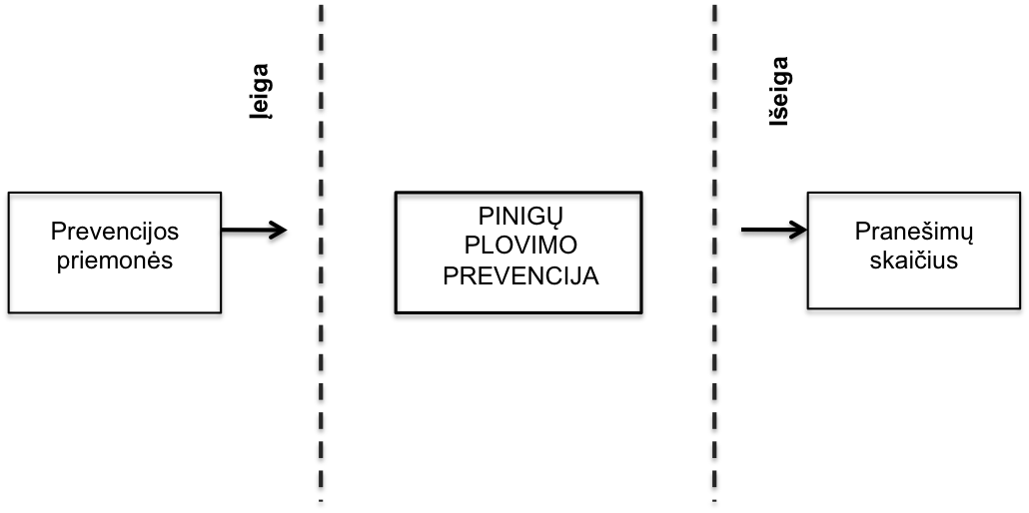
14 pav. Pinigų plovimo prevencijos efektyvumas
Šaltinis: sudaryta autorės

Šiandien Jungtinių Amerikos Valstijų požiūris į pinigų plovimo prevenciją tapo tam tikru etalonu (Lindner, 2007). Šalys, priskiriamos prie tų, kurios neatitinka visų numatytų tarptautinių standartų dažnai vadovaujasi JAV pavyzdžiu. Dėl šios priežasties buvo nuspręsta atlikti pranešimų skaičiaus Lietuvoje ir JAV palyginamąją analizę. Šia analize siekiama išsiaiškinti, ar egzistuoja skirtumas tarp pranešimų skaičiaus 100 tūkst. gyventojų ir jei taip, pabandyti pažvelgti į tokio skirtumo priežastis. Be to, tokio kiekybinio tyrimo rezultatai turi įtakos rengiant ekspertinio vertinimo procedūrą. Taigi tirti pinigų plovimo prevencijos efektyvumą tikslinga atskirais etapais (žr. 5 lent.).

5 lentelė. Pinigų plovimo prevencijos tyrimo etapai
Etapai | Tikslai | Metodai
Pirmas etapas | Nustatyti įtartinų piniginių operacijų pranešimų skaičių | Statistinių duomenų analizė
Antras etapas | Įvertinti svarbiausias pinigų plovimo prevencijos priemones | Ekspertinis metodas
Trečias etapas | Suranguoti svarbiausias pinigų plovimo prevencijos priemones | Ekspertinis metodas
Ketvirtas etapas | Įvertinti pinigų plovimo prevencijos trūkumus ir parengti tobulinimo kryptis | Analitiniai metodai

Pinigų plovimo prevencijos tyrimas sudarytas iš keturių etapų. Pirmajame etape statistinių duomenų analizės metodu nagrinėjami įtartinų piniginių operacijų pranešimų skaičiaus skirtumai Lietuvoje ir JAV. Antrajame ir trečiajame etape taikomas ekspertinio vertinimo metodas, kurio tikslas – įvertinti svarbiausias pinigų plovimo prevencijos priemones, o atrinktąsias suranguoti. Ketvirtajame etape, remiantis atlikta duomenų analize bei ekspertinio vertinimo rezultatais, siekiama įvertinti pinigų plovimo prevencijos trūkumus ir parengti tobulinimo kryptis.

3. PINIGŲ PLOVIMO PREVENCIJOS ANALIZĖ

3.1. Įtartinų piniginių operacijų pranešimų skaičiaus duomenų analizė

Finansų įstaigos, nustačiusios įtartinas ar neįprastas pinigines operacijas ir sandorius turi informuoti teisėsaugos institucijas. Dauguma pasaulio valstybių, siekdamos veiksmingai kovoti su pinigų plovimu įsteigė finansinės žvalgybos padalinius. Tokie padaliniai veikia kaip nacionalinis centras, gaunantis, analizuojantis ir platinantis kompetentingoms institucijoms pranešimus apie įtartinas pinigines operacijas ir sandorius bei kitą informaciją apie galimą pinigų plovimą ar teroristų finansavimą.
Lietuvoje finansinės žvalgybos padalinio funkcijas atlieka Finansinių nusikaltimų tyrimų tarnyba – institucija, atsakinga už finansų sistemos apsaugą atskleidžiant nusikalstamas veikas ir kitus teisės pažeidimus. Finansų įstaigos, nustačiusios, kad jų klientas atlieka įtartiną piniginę operaciją, privalo tą operaciją sustabdyti ir ne vėliau kaip per 3 darbo valandas apie ją pranešti.
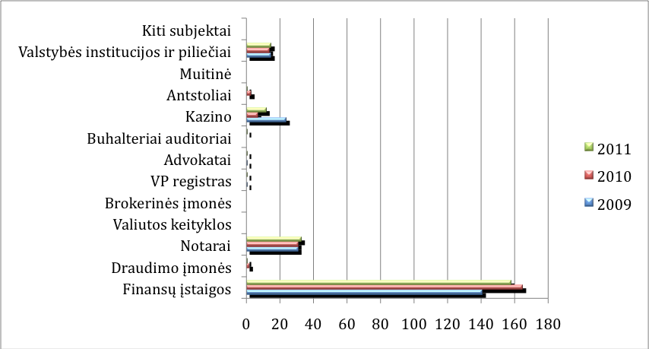
15 pav. Pranešimų apie įtartinas pinigines operacijas ar sandorius Lietuvoje skaičius
Šaltinis: sudaryta autorės, remiantis FNTT duomenimis, 2012

Kaip matome iš statistinių duomenų, pateiktų 15 pav., didžioji dalis visų pranešimų yra gaunama iš finansų įstaigų. Taip pat sulaukiama pranešimų iš notarų, azartinius lošimus organizuojančių bendrovių (kazino) ir valstybės institucijų bei piliečių. Lyginant pranešimų skaičių nuo 2009 m. iki 2011 m., sunku įžvelgti tam tikras tendencijas, nes kiekvienais metais gautas panašus pranešimų skaičius (žr. 1 priedą).
FinCen (angl. The Financial Crimes Enforcement Network) yra analogiška institucija FNTT, atsakinga už pinigų plovimo prevencijos priemonių skelbimą ir įgyvendinimą JAV. Duomenys apie įtartinas ar neįprastas pinigines operacijas ir sandorius yra prieinami viešai, o subjektai sugrupuoti į keturias kategorijas (žr. 16 pav.):
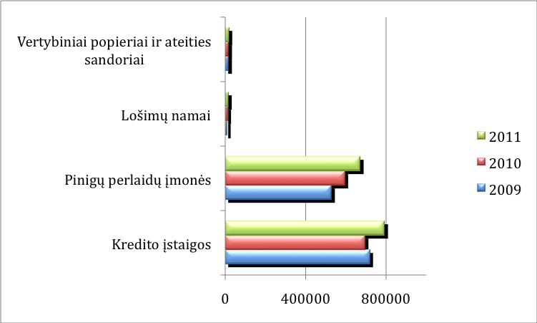
16 pav. Pranešimų apie įtartinas pinigines operacijas ar sandorius JAV skaičius
Šaltinis: sudaryta autorės, remiantis FinCen duomenimis, 2012

Svarbią vietą JAV finansų sistemoje užima grynųjų pinigų perlaidų įmonės. Pranešimų skaičius iš tokių įmonių kone prilygsta pranešimų skaičiui iš kredito įstaigų ir kiekvienais metais viršija 500 tūkst. Toliau duomenų analizėje subjektai buvo suskirstyti į dvi grupes, siekiant geriau palyginti duomenis (žr. 17 ir 18 pav.).
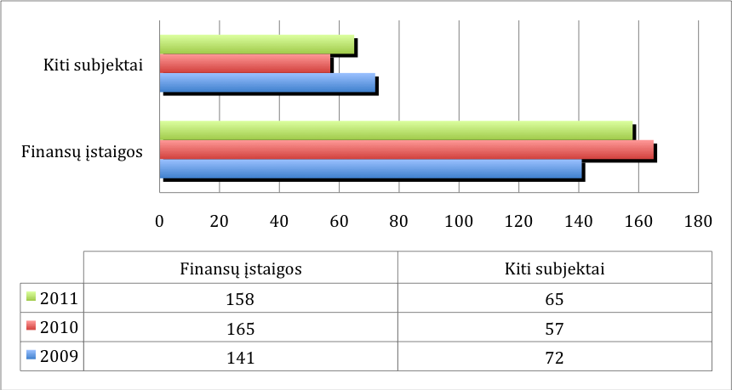
17 pav. Pranešimų skaičius Lietuvoje iš finansų įstaigų ir kitų subjektų
Šaltinis: sudaryta autorės, remiantis FNTT duomenimis, 2012
Lietuvoje finansų įstaigos suprantamos kaip kredito įstaigos ir finansų įmonės, apibrėžtos Lietuvos Respublikos finansų įstaigų įstatyme, Lietuvos Respublikos mokėjimų įstatyme apibrėžtos elektroninių pinigų įstaigos ir mokėjimo įstaigos, taip pat investicinės kintamojo kapitalo bendrovės.
Atsižvelgiant į didelį pranešimų skaičių, gaunamą iš grynųjų pinigų perlaidų įmonių JAV, buvo nuspręsta priskirti šias įmones prie kitų subjektų. Tikimasi, kad toks skirstymas padeda geriau atspindėti pranešimų skaičių tarp kredito įstaigų, t.y. bankų.
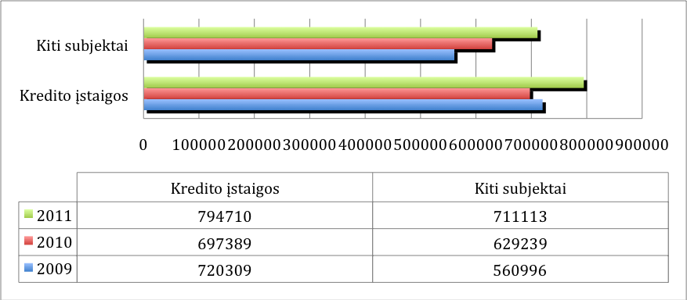
18 pav. Pranešimų skaičius JAV iš kredito įstaigų ir kitų subjektų
Šaltinis: sudaryta autorės, remiantis FinCen duomenimis, 2012

Siekiant duomenis palyginti tarpusavyje, buvo skaičiuojamas pranešimų skaičius, gaunamas 100 tūkst. gyventojų. 19 pav. iliustruoja stiprų atotrūkį tarp pranešimų gaunamų Lietuvoje ir JAV, kuris skiriasi kone 50 kartų.
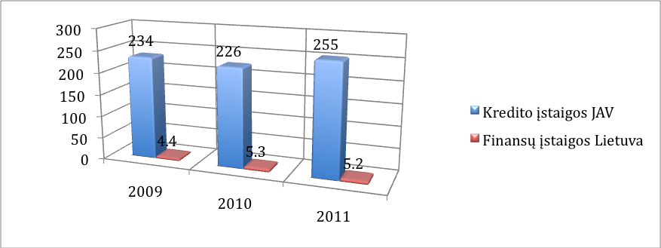
19 pav. Pranešimų skaičius, tenkantis 100 tūkst. gyventojų JAV ir Lietuvoje
Šaltinis: sudaryta autorės, remiantis FNTT, FinCen, Statistikos departamento ir Census duomenimis, 2012

Pasak Unger (2009), tyrusios pranešimų skaičiaus skirtumus JAV ir Nyderlandų karalystėje, egzistuoja institucijų ir teisinės kultūros skirtumai (Unger, 2009, p. 963). JAV teisinėje sistemoje tradiciškai naudojamas aršus baudžiamosios ir privačių teisinių sankcijų atgrasomasis poveikis. Dėl šios priežasties finansų įstaigos yra linkusios verčiau pranešti apie neįprastas pinigines operacijas ir sandorius nei nepranešti, baimindamosios finansinių sankcijų ir piniginių baudų.
Atlikus pranešimų skaičiaus Lietuvoje ir JAV palyginamąją analizę, buvo nuspręsta ekspertinio vertinimo metu ekspertus padalinti į dvi grupes – ekspertus iš Lietuvos ir ekspertus iš JAV. Pranešimų skaičius mokslinėje literatūroje dažnai laikomas pinigų plovimo prevencijos efektyvumo išeigos rezultatu, todėl buvo siekiama įvertinti, kaip ekspertai vertina įeigos veiksnius.

3.2. Pinigų plovimo prevencijos priemonių ekspertinio vertinimo rezultatai

Šiame darbe buvo atliktas ekspertinis tyrimas, kurio metu buvo siekiama atrinkti svarbiausias pinigų plovimo prevencijos priemones ir įvertinti jų svarbą. Šio tikslo įgyvendinimui buvo atrinkti ekspertai iš dviejų valstybių, t.y. Lietuvos ir JAV. Šiame tyrime ekspertais yra laikomi specialistai ir vadovai, dirbantys finansų įstaigos teisinės atitikties departamente arba, kitaip tariant, pinigų plovimo prevencijos srityje. Atliekant tyrimą iš viso buvo apklausta 10 ekspertų: 5 ekspertai iš Lietuvos ir 5 iš JAV, tarp jų 3 vadovaujančias pareigas užimantys darbuotojai (žr. 20 pav).
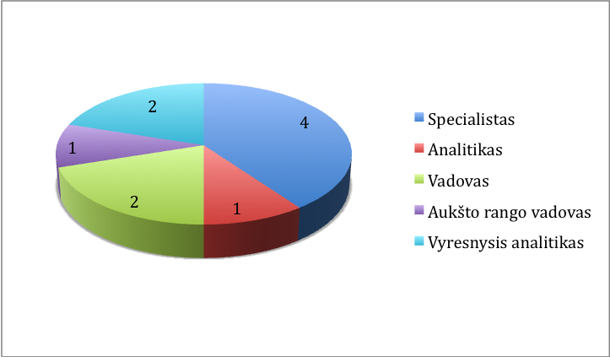
20 pav. Tyrime dalyvavusių ekspertų pasiskirstymas pagal pareigas

Visi tyrime dalyvavę ekspertai yra vienos didžiausių JAV finansinių paslaugų įmonės darbuotojai, kurių darbo stažas yra nuo kelių iki keliolikos metų. Visi ekspertai yra Pinigų plovimo prevencijos teisinės atitikties (angl. AML Compliance) departamento darbuotojai, atsakingi už Šiaurės Amerikos ir Europos, Artimųjų Rytų ir Afrikos (angl. Europe Middle East and Africa) regionus. Regioniniame operacijų centre Lietuvoje dirbantys 4 specialistai ir 1 vadovas yra didžia dalimi atsakingi už piniginių operacijų stebėseną, taip pat kaip ir 1 analitikas, dirbantis JAV. 2 vyresnieji analitikai papildomai atsako už kitas funkcijas, tokias kaip dalykinių santykių su klientais užmezgimas, pranešimų apie įtartinas pinigines operacijas ruošimas ir pan. Vadovų pareiga yra užtikrinti tvarkų ir procedūrų vykdymą, mokymų programų įgyvendinimą, dalykinių santykių su politikoje dalyvaujančiais asmenimis užmezgimą ir t.t.
Kiekvieno eksperto užduotis buvo atlikti dviejų etapų vertinimą. Pirmajame etape buvo prašoma atrinkti svarbiausias pinigų plovimo prevencijos priemones, o antrajame – suranguoti atrinktąsias priemones. Apklausa buvo vykdoma atskirai JAV ir Lietuvos ekspertams, prašant atsakyti į klausimus, pateiktus internetinėje apklausoje. Apklausa buvo pateikiama anglų kalba tiek JAV, tiek ir Lietuvos ekspertams, nes tai oficiali įmonės kalba (žr. 2 ir 3 priedus).
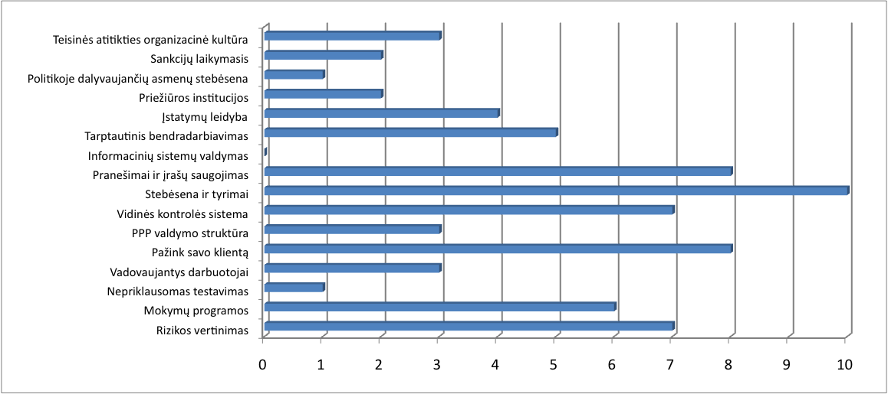
21 pav. Svarbiausios pinigų plovimo prevencijos priemonės

Remiantis suminiais pirmojo etapo rezultatais buvo išskirtos 7 svarbiausios pinigų plovimo prevencijos priemonės (žr. 21 pav.). Šios priemonės buvo naudojamos antrajame ekspertinio vertinimo etape: “Rizikos vertinimas”, “Mokymų programos”, “Pažink savo klientą”, “Vidinės kontrolės sistema”, “Stebėsena ir tyrimai”, “Pranešimai ir įrašų saugojimas”, “Tarptautinis bendradarbiavimas”.
Ekspertų iš JAV ir Lietuvos nuomonės, atrenkant svarbiausias pinigų plovimo prevencijos priemones, buvo gana panašios. Pavyzdžiui, priemonės “Stebėsena ir tyrimai”, “Pažink savo klientą”, “Mokymų programos” buvo pasirinktos po vienodą skaičių Lietuvos ir JAV ekspertų. Priemonės “Politikoje dalyvaujančių asmenų stebėsena”, “Sankcijų laikymasis” ir “Nepriklausomas testavimas” ekspertams pasirodė ne tokios reikšmingos. Šias priemones rinkosi vos vienas arba du ekspertai. Priemonės “Informacinių sistemų valdymas” nepasirinko nei vienas ekspertas. JAV ekspertai, atsižvelgiant į jų aukštesnes pareigas, kur kas dažniau rinkosi priemones, susijusias su valdymu ir priežiūra: “Įstatymų leidyba”, “Priežiūros institucijos”, “Pinigų plovimo prevencijos valdymo struktūra”. Didžiausias skirtumas tarp Lietuvos ir JAV ekspertų buvo renkantis priemonę “Tarptautinis bendradarbiavimas”. Lietuvos ekspertų nuomone, tarptautinis bendradarbiavimas toks pat reikšmingas kaip ir priemonės “Rizikos vertinimas” ar “Vidinės kontrolės sistema” (žr. 22 pav).
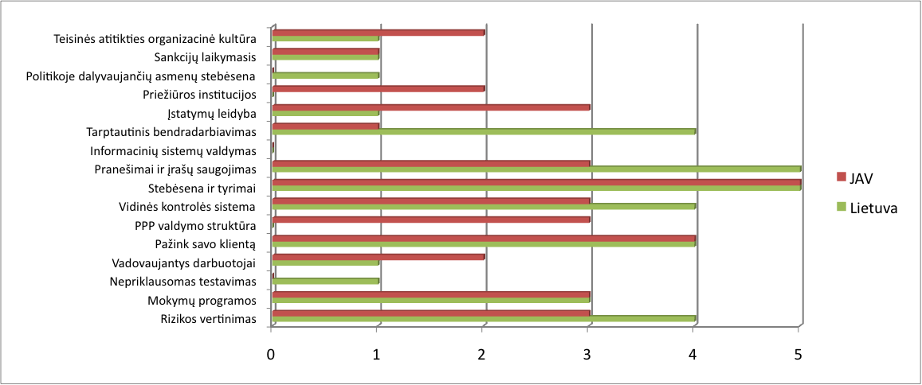
22 pav. Svarbiausios pinigų plovimo prevencijos priemonės, JAV ir Lietuva

Antrajame etape ekspertų buvo prašoma išrikiuoti 7 atrinktąsias priemones pagal jų svarbumą nuo 1 iki 7, kai 1 – pati reikšmingiausia. Tiek pirmajame, tiek antrajame etape priemonės kiekvienam ekspertui buvo pateikiamos atsitiktine tvarka.
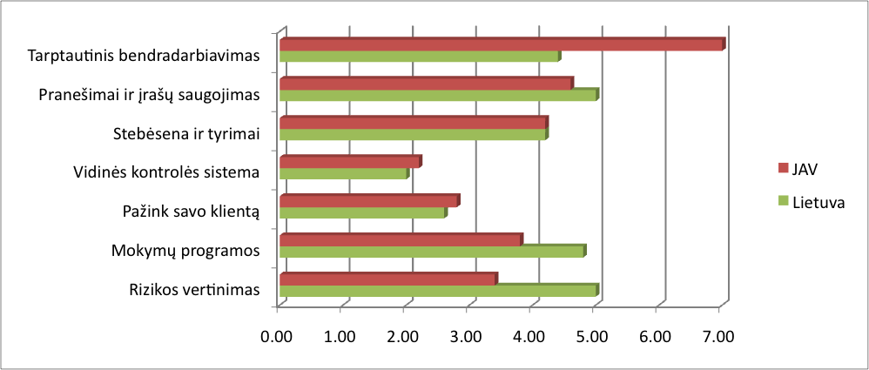
23 pav. Svarbiausių pinigų plovimo prevencijos priemonių rangavimas

Rangavimo užduotis ekspertams pasirodė kiek sudėtingesnė, nes išrikiuoti priemones pagal jų svarbumą sekėsi sunkiau. Tačiau tyrimo rezultatai, remiantis JAV ir Lietuvos ekspertų nuomone, tarpusavyje gana panašūs (žr. 23 pav). Pavyzdžiui, priemonės “Vidinės kontrolės sistema” ir “Pažink savo klientą” yra laikomos svarbiausiomis, tuo tarpu “Stebėsena ir tyrimai” yra laikoma vidutinio svarbumo. Labiausiai nuomonės tarp JAV ir Lietuvos ekspertų išsiskiria vertinant priemones “Tarptautinis bendradarbiavimas”, “Mokymų programos” ir “Rizikos vertinimas”.
Kad galėtume toliau analizuoti gautus ekspertinio vertinimo rezultatus, visų pirma, reikia įvertinti ekspertų nuomonių suderinamumą. Dėl šios priežasties buvo skaičiuojamas Kendall konkordacijos koeficientas W. Pinigų plovimo prevencijos priemonės lentelėse pateikiamos tokia tvarka:
- rizikos vertinimas;
- mokymų programos;
- pažink savo klientą;
- vidinės kontrolės sistema;
- stebėsena ir tyrimai;
- pranešimai ir įrašų saugojimas;
- tarptautinis bendradarbiavimas;
Visų pirma, įvertinkime Lietuvos ekspertų nuomonių suderinamumą (žr. 6 lent.).

6 lentelė. Lietuvos ekspertų suranguoti veiksniai
 | I | II | III | IV | V | VI | VII
Ekspertas Nr. 1 | 5 | 6 | 3 | 1 | 2 | 4 | 7
Ekspertas Nr. 2 | 7 | 6 | 2 | 4 | 3 | 1 | 5
Ekspertas Nr. 3 | 4 | 3 | 5 | 1 | 7 | 6 | 2
Ekspertas Nr. 4 | 5 | 4 | 1 | 3 | 6 | 7 | 2
Ekspertas Nr. 5 | 4 | 5 | 2 | 1 | 3 | 7 | 6

Įstačius reikšmes į formules gauname, kad S² =220, o Kendall konkordacijos koeficiento reikšmė W = 0,314 (žr. 4 priedą). Kaip matome, gautas suderinamumo koeficientas yra nedidelis, o tai reiškia, kad ekspertų nuomonės nelabai dera tarpusavyje. Tačiau, norint gauti patikimus rezultatus, reikia siekti kuo didesnio ekspertų nuomonių suderinamumo. Iš tyrimo pašalinus eksperto Nr. 3 vertinimą, gauname, kad ekspertų nuomonės labiau panašios (W=0,429). Panašus rezultatas gaunamas pašalinus eksperto Nr. 2 vertinimą (W=0,451), tačiau negalime teigti, kad nuomonės yra suderinamos. Taigi Lietuvos ekspertų nuomonės nėra suderinamos.
Tokiu pačiu metodu tikriname JAV ekspertų nuomonių suderinamumą (žr. 7 lent.). Įstačius reikšmes į formules gauname, kad S² = 362, o Kendall konkordacijos koeficiento reikšmė W = 0,517. Galima teigti, kad visų JAV ekspertų nuomonės gana panašios.

7 lentelė. JAV ekspertų suranguoti veiksniai
 | I | II | III | IV | V | VI | VII
Ekspertas Nr. 1 | 5 | 4 | 1 | 2 | 3 | 6 | 7
Ekspertas Nr. 2 | 4 | 3 | 5 | 1 | 6 | 2 | 7
Ekspertas Nr. 3 | 3 | 2 | 6 | 1 | 5 | 4 | 7
Ekspertas Nr. 4 | 3 | 6 | 1 | 4 | 2 | 5 | 7
Ekspertas Nr. 5 | 2 | 4 | 1 | 3 | 5 | 6 | 7

χ² kriterijaus skaičiavimu patikriname Kendall konkordacijos koeficiento reikšmingumą prie pasirinkto reikšmingumo lygmenio α=0,05. Apskaičiavus statistikos W×m×(k-1) reikšmę prie pasirinkto reikšmingumo lygmenio α ir laisvės laipsnių skaičiaus f, gauname, kad W×m×(k-1) = 15,51 > χ2 = 12,59 kriterijų, todėl hipotezė H₀ atmetama ir su 95 proc. tikimybe teigiame, kad JAV ekspertų nuomonės yra panašios.
Iš tyrimo pašalinus eksperto Nr. 4 vertinimą, gauname, kad ekspertų nuomonės būtų dar labiau panašios (W=0,580), o W×m×(k-1) statistikos reikšmė būtų lygi 13,929 > χ2 = 12,59 kriterijų. Taigi JAV ekspertų nuomonė yra panaši.
Atlikus ekspertinį vertinimą ir apskaičiavus nuomonių suderinamumą, galima remtis JAV ekspertų grupe ir teigti, kad pinigų plovimo prevencijos priemonės pagal jų svarbumą yra: vidinės kontrolės sistema, pažink savo klientą programa, rizikos vertinimas, mokymų programos, stebėsena ir tyrimai, pranešimai ir įrašų saugojimas bei tarptautinis bendradarbiavimas. Svarbu pažymėti, kad nepriklausomai nuo skirtingų užimamų pareigų, visų JAV ekspertų nuomonės buvo panašios. Galima daryti prielaidą, kad egzistuoja didesnis sąmoningumas apie tiriamą problemą.

3.3. Pinigų plovimo prevencijos tobulinimo kryptys

FATF rekomendacijos tapo tarptautiniu standartu kovojant su pinigų plovimu ir teroristų finansavimu. FATF duomenis, virš 180 valstybių visame pasaulyje pritarė šioms rekomendacijoms. Galima manyti, kad 2012 m. atnaujintos rekomendacijos taps paskata keisti tam tikrus Europos Sąjungos direktyvos straipsnius, o to pasekoje – nacionalinius teisės aktus. Manoma, kad bus numatytas nacionalinis rizikos vertinimas, o politikoje dalyvaujančių asmenų sąvoka apims ir vietinius politikus. Taip pat sustiprintas dėmesys bus nukreiptas į naudos gavėjo tapatybės nustatymą.
FAFT glaudžiai bendradarbiauja su regioninėmis specializuotomis kovos su pinigų plovimu darbo grupėmis ir stebi valstybių narių pažangą, taip pat atlieka jų taikomų prevencijos priemonių vertinimą. Europos Tarybos Ekspertų komitetas dėl priemonių, nukreiptų kovai su pinigų plovimu bei teroristų finansavimu (toliau – MONEYVAL) atlieka Europos Sąjungos valstybių narių pažangos vertinimą ir teikia rekomendacijas. 2012 m. kovo mėn. Lietuvoje vyko MONEYVAL ekspertų vertinimo vizitas, kurio tikslas – įvertinti Lietuvos Respublikoje veikiantį pinigų plovimo ir teroristų finansavimo prevencijos režimą. Minėto komiteto uždaviniai yra plėsti ir stiprinti kovą su pinigų plovimu bei teroristų finansavimu tiek nacionaliniu, tiek tarptautiniu lygmeniu. Valstybių narių vertinimo pagrindu MONEYVAL atlieka strateginį planavimą, formuoja kovos su pinigų plovimu bei teroristų finansavimu politiką, inicijuoja politinius sprendimus ir reikalingų įstatymų ar jų pakeitimų priėmimą nacionaliniu lygmeniu.
Vertinimas vyksta pagal pasaulinę pinigų plovimo ir teroristų finansavimo prevencijos metodologiją – valstybės teisinės sistemos atitiktį FATF rekomendacijoms. FATF metodologiją savo vertinimų metu naudoja Pasaulio bankas, Tarptautinis valiutos fondas, MONEYVAL komitetas ir visos kitos pasaulio regioninės organizacijos, stebėdamos valstybių atitiktį privalomiems tarptautiniams reikalavimams.
MONEYVAL komitetas nuolatos kontroliuoja, kaip įgyvendinamos valstybei teiktos rekomendacijos nustatytiems trūkumams šalinti. Valstybei nesiimant priemonių trūkumams pašalinti ar jei trūkumų šalinimo greitis komiteto netenkina, taikomos sustiprintos poveikio priemonės (Compliance enhancing procedures), kurių griežčiausia – viešas paskelbimas, kad valstybė neatitinka tarptautinių kovos su pinigų plovimu ir teroristų finansavimu bei šių nusikaltimų prevencijos standartų. Komiteto vertinimo ataskaitos yra viešos ir stipriai veikia valstybės tarptautinį įvaizdį.
Tarptautiniu lygiu Lietuva nėra laikoma pinigų plovimui palankia jurisdikcija. Tačiau steigiama vis daugiau įmonių, kurių akcijos vėliau perparduodamos. 2012 m. pradžioje Juridinių asmenų registre buvo įregistruota apie 170 tūkst. juridinių asmenų. Šis skaičius ženkliai augo kasmet nuo 2007 m., kuomet registruotų juridinių asmenų buvo apie 140 tūkst. Tokie skaičiai gali byloti apie fiktyvias įmones, įsteigtas neteisėtų pajamų tranzitui. Gutauskas (2011) teigia, kad nelegalios lėšos yra pervedamos iš vienos šalies į kitą per Lietuvos finansų įstaigas, naudojant fiktyvių įmonių sąskaitas.
Remiantis statistinių duomenų analizės ir ekspertinio vertinimo rezultatais, galime teigti, kad pinigų plovimo prevenciją Lietuvoje derėtų tobulinti. Pirmojo etapo ekspertinio vertinimo rezultatai tarp Lietuvos ir JAV ekspertų buvo panašūs. Galima daryti prielaidą, kad Lietuvoje egzistuojanti teisinė aplinka yra gana palanki užtikrinti tarptautinius standartus atitinkančią pinigų plovimo prevenciją. Tačiau pagal statistinių duomenų analizę, matome stiprų atotrūkį išeigoje, t.y. pranešimų skaičius apie įtartinas pinigines operacijas ir sandorius yra itin žemas.
Remiantis tyrimo rezultatais, pirmame skyriuje pateikta mokslinės literatūros bei teisės aktų analize ir MONEYVAL rekomendacijomis, siūloma tobulinti šias sritis:
Pinigų plovimo veikos kriminalizavimas. Lietuvos baudžiamojo kodekso 216 str. „Nusikalstamu būdu įgytų pinigų ar turto legalizavimas“ pasigendama tam tikrų veikos elementų, kurie baudžiamosiose bylose kompensuojami 189 str. „Neteisėtas praturtėjimas“, todėl manoma, kad 216 str. turėtų būti koreguojamas numatant atsakomybę už turto įgijimą, turėjimą ir naudojimą, nepriklausomai nuo atliekamų operacijų ar sandorių. Taip pat turėtų būti kriminalizuojamos visos veikos, susijusios su teroristų finansavimu ir masinio ginklo platinimu.
Siūloma sujungti BK 189 ir 216 straipsnius taip, kad būtų įgyvendinamos rekomendacijos dėl naujo straipsnio dispozicijos ir tarptautinių standartų atitikimo: 1988 m. Jungtinių Tautų konvencijos dėl kovos su neteisėta narkotinių ir psichotropinių medžiagų apyvarta (Žin., 1998, Nr. 38-1004) 3(1) (b) ir (c) punktų bei 2000 m. Jungtinių Tautų konvencijos dėl kovos su tarptautiniu organizuotu nusikalstamumu (Žin., 2002, Nr. 51-1933) 6 (1) punktais.
Teroristų finansavimą derėtų kriminalizuoti atskiru straipsniu, kuris atitiktų FATF 2012 m. rekomendacijų redakcijos reikalavimus bei 1999 m. Jungtinių Tautų konvencijos prieš terorizmą (Žin., 2003, Nr. 8-268) reikalavimus, bei įtvirtintų galimybę nurodytos nusikalstamos veikos atžvilgiu taikyti kriminalinę žvalgybą.
Tarptautinės sankcijos. Sankcijų, dar vadinamų ribojančiomis priemonėmis, tikslas – pakeisti atitinkamos šalies (ar jos dalies) vyriausybės, subjektų ar asmenų vykdomą politiką ar sustabdyti konkrečius veiksmus. Kaip teigiama Užsienio reikalų ministerijos svetainėje, tarptautinių sankcijų taikymas grindžiamas ne ekonominiais interesais, bet tarptautinės teisės, demokratijos bei pagarbos žmogaus teisėms ir pagrindinėms laisvėms principais. Sankcijos gali apimti visišką arba dalinį ekonominių santykių nutraukimą, ryšių priemonių ir diplomatinių santykių apribojimą bei kitokio pobūdžio priemones. Woods (2011) teigimu, informacinių technologijų valdymas tapo rimtu iššūkiu tvarkant klientų duomenis. Finansų įstaigoms privalu turėti automatizuotas sistemas, kurios realiu laiku tikrintų savo klientus pripažintose duomenų bazėse, ar jie, pavyzdžiui, nėra įtraukti į politikoje dalyvaujančių asmenų arba konsoliduotuosius sankcijų sąrašus.
Numatoma, kad teisės aktai, susiję su tarptautinėmis sankcijomis turi būti nuolatos atnaujinami bei užtikrinama, kad finansų įstaigos ir kiti subjektai yra tinkamai informuoti. Iki šiol nenustatyta atvejų, kuomet įšaldytos ar konfiskuotos lėšos dėl tarptautinių sankcijų įgyvendinimo Lietuvoje (MONEYVAL, 2012).
Finansinės žvalgybos padalinys. MONEYVAL atliktame vertinime (2012) nustatyta, kad FNTT pavesta atlikti daug kitų funkcijų, tiesiogiai nesusijusių su pinigų plovimo ir teroristų prevencijos įgyvendinimu. Kita vertus, FNTT gana aktyviai dalyvauja keičiantis informacija Egmonto grupėje (žr. 8 lent.).

8 lentelė. Užklausų tarp finansinės žvalgybos padalinių skaičius
Metai | 2009 | 2010 | 2011
Užklausos, išsiųstos užsienio finansinės žvalgybos padaliniams | 97 | 136 | 184
Užklausos, gautos iš užsienio finansinės žvalgybos padalinių | 148 | 195 | 213
Šaltinis: FNTT, 2012

Siūloma, kad skyrius, atsakingas už pinigų plovimo ir teroristų finansavimo prevenciją, turėtų įgyti didesnę autonomiją bei tam tikrą identitetą, būdingą finansinės žvalgybos padaliniui, kaip numatyta FATF rekomendacijose.
Naudos gavėjo tapatybės nustatymas. Tarptautiniais standartais numatyta, kad finansų įstaigos, atlikdamos deramo klientų tikrinimo procedūrą, juridinių asmenų atveju privalo nustatyti tikruosius naudos gavėjus (savininkus). Tai reiškia, kad finansų įstaigoms turi būti žinoma juridinio asmens nuosavybės struktūra ir fiziniai asmenys, kontroliuojantys juridinį subjektą. Lietuvoje veikiančioms finansų įstaigoms sunku patikrinti tokią informaciją, kadangi praktiškai nėra viešai prieinamų duomenų bazių, o juridinių asmenų registro elektroninėje versijoje nepateikiamas akcininkų sąrašas.
Siūloma plėsti ir tobulinti juridinių asmenų registro elektroninėje erdvėje prieinamą informaciją apie juridinio asmens struktūrą ir akcininkų sąrašus.
Politikoje dalyvaujantys asmenys. Šiuo metu Lietuvos teisės aktais nustatyta, kad sustiprinto deramo klientų tikrinimo procedūra turi būti taikoma užsienio šalių politikoje dalyvaujantiems asmenims. Tokiu būdu svarbias viešasias pareigas užsienio šalyse einantys Lietuvos piliečiai nepakliūna į reguliavimo apimtį. Dėl šios priežasties atitinkamoms institucijos derėtų peržvelgti politikoje dalyvaujančių asmenų sąvokos apibrėžimą bei numatyti procedūras, kuriomis reikia vadovautis, kai klientas pradeda eiti svarbias viešasias pareigas dalykinių santykių metu.
Užsienio kapitalo finansų įstaigos dažnai naudojasi tokiomis pripažintomis duomenų bazėmis kaip World-Check, tuo tarpu mažosioms trūksta gairių, kuriomis vadovaujantis galėtų tinkamai atlikti įvardytas procedūras. Svarbu pažymėti, kad Lietuvos teisės aktuose įtvirtintas reikalavimas taikyti sustiprinto deramo klientų tikrinimo procedūrą, kai klientas eina svarbias viešąsias pareigas ir vienerius metus po jų, perimtas iš ES direktyvos. FATF rekomendacijose nėra apibrėžtas laikotarpis, kuriuo vadovaujantis būtų galima teigti, kad fizinis asmuo prarado politikoje dalyvaujančio asmens statusą.
Statistinių duomenų rinkimas ir skelbimas. Finansinių nusikaltimų tyrimų tarnyba kaupia, analizuoja ir skelbia informaciją, susijusią su pinigų plovimo ir teroristų finansavimo prevencijos priemonių įgyvendinimu. Tačiau pateikiama statistika yra tik bendrojo pobūdžio ir iš esmės prieinama tik FNTT tinklalapyje. Siūloma sistemingai rinkti statistinius duomenis, viešinti informaciją, susijusią su nustatytais pinigų plovimo atvejais, o taip pat nusikaltimo priemonių ir nusikalstamu būdu įgytų pajamų nustatymo, paieškos, įšaldymo, areštavimo ir konfiskavimo statistinius duomenis.

Tobulinant pinigų plovimo prevenciją Lietuvoje, visų pirma, derėtų atsižvelgti į tarptautinio pripažinimo sulaukusias FATF rekomendacijas bei MONEYVAL vertinimo rezultatus. Siūloma tobulinti teisinę bazę, institucinę sąrangą bei pateikti aiškesnes gaires finansų įstaigoms, ypač dėl naudos gavėjo bei politikoje dalyvaujančių asmenų tapatybės nustatymo ir deramo tikrinimo prevencijos priemonių. Taip pat būtina sistemingai rinkti statistinius duomenis, viešinti informaciją, susijusią su nustatytais pinigų plovimo atvejais, o taip pat nusikaltimo priemonių ir nusikalstamu būdu įgytų pajamų nustatymo, paieškos, įšaldymo, areštavimo ir konfiskavimo statistinius duomenis.

IŠVADOS IR PASIŪLYMAI

- Atlikus mokslinės literatūros analizę, galima išskirti bendrus bruožus, kuriais apibrėžiama pinigų plovimo sąvoka – tai procesas, kurio metu stengiamasi nuslėpti neteisėtais būdais įgytų pajamų kilmę ir jas legalizuoti. Tokios pajamos yra gautos iš nusikalstamos veikos ir (ar) iš tokiais būdais įgytos nuosavybės disponavimo, todėl pinigų plovimas kaip procesas negali egzistuoti be nusikalstamos veikos. Dėl šios priežasties laikomąsi pozicijos, kad kovoje su pinigų plovimu derėtų bendradarbiauti su kriminologais, kurie geba nagrinėti nusikalstamumo priežastis ir siūlyti atitinkamas prevencijos priemones. Baudžiama turi būti tiek už pirminį nusikaltimą, tiek už antrinį – t.y. patį pinigų plovimą.
- Finansų įstaigoms patikėtas bene svarbiausias vaidmuo kovoje su pinigų plovimu. Tačiau pinigų plovimo prevencijos teisinės atitikties departamentams tenka laviruoti tarp dviejų vienas kitam iš esmės prieštaraujančių tikslų – didelių resursų reikalaujančio atitikimo teisės aktams bei pelno siekimo. Atlikti tyrimai rodo, kad finansų įstaigoms didesnį susirūpinimą kelia galima žala reputacijai bei piniginės baudos, taikomos priežiūros institucijų, nei reali pinigų plovimo grėsmė. Todėl būtina didinti sąmoningumą apie neigiamą pinigų plovimo poveikį, ypač kai jis susijęs su tęstiniu nusikaltimų finansavimu.
- Pinigų plovimas kaip neigiamas reiškinys ekonomikai bei socialinei ir politinei aplinkai plačiau pradėtas tirti tik paskutiniais dešimtmečiais. Iki šiol nėra patikimų šešėlinės ekonomikos masto skaičiavimų, nes pristatytus modelius praktiškai neįmanoma patikrinti empiriškai. Šiame darbe buvo taikytas kiekybinis bei kokybinis tyrimo metodas. Sudarytas pinigų plovimo prevencijos sistemos dedamųjų sąrašas buvo pavaizduotas taikant koncepcijų žemėlapio modelį, pridedant jungiančias frazes ir aprašant dedamųjų ryšius. Nurodoma, kad pinigų plovimo prevencijos priemonės turi būti įgyvendinamos tarptautiniu, nacionaliniu ir mikro įmonės lygiu.
- Naudojantis statistinių duomenų analizės ir ekspertinio vertinimo rezultatais, galime teigti, kad pinigų plovimo prevenciją Lietuvoje derėtų tobulinti. Daroma prielaida, kad Lietuvoje egzistuojanti teisinė aplinka yra gana palanki užtikrinti tarptautinius standartus atitinkančią pinigų plovimo prevenciją. Tačiau statistinių duomenų analizė atskleidžia galimą spragą pinigų plovimo prevencijos įgyvendinimo efektyvume, nes išeiga, t.y. pranešimų skaičius apie įtartinas pinigines operacijas ir sandorius yra menkas. Lietuvoje pranešimų skaičius, tenkantis 100 tūkst. gyventojų yra 50 kartų mažesnis nei JAV. Be to, atliekant atrinktų pinigų plovimo prevencijos priemonių rangavimo užduotį, Lietuvos ekspertų nuomonės, priešingai nuo JAV ekspertų, nebuvo suderinamos. Prevencijos priemonės, pradedant nuo svarbiausios: vidinės kontrolės sistema, pažink savo klientą programa, rizikos vertinimas, mokymų programos, stebėsena ir tyrimai, pranešimai ir įrašų saugojimas bei tarptautinis bendradarbiavimas.
- Tobulinant pinigų plovimo prevenciją Lietuvoje, visų pirma, derėtų atsižvelgti į tarptautinio pripažinimo sulaukusias FATF rekomendacijas bei MONEYVAL vertinimo rezultatus. Siūloma tobulinti teisinę bazę, institucinę sąrangą bei pateikti aiškesnes gaires finansų įstaigoms, ypač dėl naudos gavėjo bei politikoje dalyvaujančių asmenų tapatybės nustatymo ir deramo tikrinimo prevencijos priemonių. Taip pat būtina sistemingai rinkti statistinius duomenis, viešinti informaciją, susijusią su nustatytais pinigų plovimo atvejais, o taip pat nusikaltimo priemonių ir nusikalstamu būdu įgytų pajamų nustatymo, paieškos, įšaldymo, areštavimo ir konfiskavimo statistinius duomenis. Be to, į nacionalinius teisės aktus bus privalu perkelti ketvirtosios ES direktyvos, kuri kaip manoma, bus patvirtina 2013 m., straipsnius. Tikimasi, kad bus įtvirtintas nacionalinis rizikos vertinimas, o stiprinant kovą su korupcija – politikoje dalyvaujančių asmenų sąvoka apims ir vietinius politikus.

LITERATŪRA

  - Alldridge P. Money Laundering and Globalization // Journal of Law and Society. – Vol. 35, Nr. 4, 2008, p. 437 – 663. – ISSN 0263-323X.
  - Amberg M., Panitz J. C. Towards a Compliance reporting using a Balanced Scorecard // World Academy of Science, Engineering and Technology. – Vol. 57, 2009, p. 154-160.
  - Barone D., Masciandaro D. Worldwide Anti-Money Laundering Regulation: Estimating Costs and Benefits // Paolo Baffi Centre Research Paper No. 2008-12. Prieiga per internetą: http://papers.ssrn.com/sol3/papers.cfm?abstract_id=1136107&download=yes, [žiūrėta 2012-10-18].
  - Basel Institute on Governance. The Basel AML Index // Expert Edition. Prieiga per internetą: http://index.baselgovernance.org/Expert_Edition_Brochure.pdf, [žiūrėta 2012-11-27].
  - Baudžiamojo kodekso patvirtinimo ir įsigaliojimo įstatymas. Baudžiamasis KODEKSAS. http://www3.lrs.lt/pls/inter3/dokpaieska.showdoc_l?p_id=437555&p_query=&p_tr2=2, [žiūrėta 2012-11-25]
  - Beaumier, C. M. Anti-Money-Laundering Compliance: Elements of a Successful Program // Bank Accounting & Finance (08943958). Vol. 21, Nr. 2, 2008, p. 39-42
  - Blunden B. The Money Launderers: How They Do It, and How to Catch Them at It. Chalford: Management Books, 2001.
  - Beekarry N. The International Anti-Money Laundering and Combating the Financing of Terrorism Regulatory Strategy: A Critical Analysis of Compliance Determinants in International Law // Northwestern Journal of International Law & Business. Vol. 31, Nr. 1, 2011, p. 137-193, 57 p.
  - Canhoto A. I. Barriers to segmentation implementation in money laundering detection // Marketing Review. Vol. 8, Nr. 2, 2008, p.163-181, p. 19.
  - Chatain P. L. The World Bank's Role in the Fight against Money Laundering and Terrorist Financing // International Law FORUM du Droit International. Vol. 6, Nr. 3/4, 2004, p. 190-193, 4 p.
  - Cindori S. The Money Laundering Prevention System. 2007, p. 59 – 76.
  - Claessens R. Money Laundering. – Belgium, 2000.
  - Condemi M. ir De Pasquale F. International profiles of the activity to prevent and combat money laundering. – Italy, 2005.
  - DeGabrielle C. International efforts in the United States counterfeiting money laundering // Croatian Annual Journal of Criminal Law and Practice. Vol. 8, Nr. 2, p. 192 - 202.
  - Delston R., Tappeiner M. R. Retooling Your Risk Assessment to Comply with Regulatory Requirements. http://acamsnyc.org/assets/docs/Nov7_Risk_webinar_materials.pdf, [žiūrėta 2012-11-30].
  - FATF. International Standards on Combating Money Laundering and the Financing of Terrorism & Proliferation – the FATF Recommendations. – 2012. Prieiga per internetą: http://www.fatf-gafi.org/media/fatf/documents/recommendations/pdfs/FATF%20Recommendations%20(approved%20February%202012)%20reprint%20May%202012%20web%20version.pdf, [žiūrėta 2012-11-14].
  - Federal Financial Institutions Examination Council. Bank Secrecy Act Anti-Money Laundering Examination Manual, 2010. Prieiga per internetą: http://www.ffiec.gov/bsa%5Faml%5Finfobase/documents/BSA_AML_Man_2010.pdf [žiūrėta 2012-11-30].
  - Financial Crime Trends: What You Should Know About Credit/Debit Card Fraud. http://files.acams.org/webcasts/20110914/Verafin_PPT.pdf, [žiūrėta 2012-11-04].
  - Finansinių nusikaltimų tyrimo tarnybos prie Lietuvos Respublikos Vidaus reikalų ministerijos direktoriaus įsakymas “Dėl nurodymų dėl tinkamo tarptautinių sankcijų įgyvendinimo priežiūros Finansinių nusikaltimų tyrimo tarnybos prie Vidaus reikalų ministerijos reguliavimo srityje patvirtinimo”. http://www3.lrs.lt/pls/inter2/dokpaieska.showdoc_l?p_id=265851&p_query=&p_tr2= , [žiūrėta 2012-12-04].
  - FinCen. The SAR Activity Review – By the Numbers. – Vol. 17, 2011. Prieiga per internetą: http://www.fincen.gov/news_room/rp/files/btn17/sar_by_numb_17.pdf, [žiūrėta 2012-12-04].
  - Ferwerda J. The Economics of Crime and Money Laundering: Does Anti-Money Laundering Policy Reduce Crime? // Review of Law & Economics. Vol. 5 Nr. 2, 2009, p. 903-929, p. 27.
  - Europos Parlamento ir Tarybos direktyva 2005/60/EB, 2005 m. spalio 26 d., dėl finansų sistemos apsaugos nuo jos panaudojimo pinigų plovimui ir teroristų finansavimui. http://eur-lex.europa.eu/LexUriServ/LexUriServ.do?uri=OJ:L:2005:309:0015:0036:lt:PDF, [žiūrėta 2012-10-16].
  - Gaidelys V. ir Bučiūnas G. Money Laundering and its Economic Impacts in the Context of the Fight Against Terrorism // Engineering Economics. – Vol. 3, Nr. 58, 2008 p. 26-33. – ISSN 1392-2785. Prieiga per internetą: http://www.ktu.lt/lt/mokslas/zurnalai/inzeko/58/1392-2758-2008-3-58-26.pdf, [žiūrėta 2012-11-10].
  - Gambling // Australian Government Productivity Commision, 2010. http://www.pc.gov.au/projects/inquiry/gambling-2009/report [žiūrėta 2012-12-05].
  - Gilmore W. C. Dirty Money: The Evolution of Money Laundering Countermeasures. – Council of Europe Publishing, 1999. – 341 p. – ISBN 92-871-3854-0.
  - Giunio M. Measures to Prevent Money Laundering // Free Enteprise. Vol. 40, Nr. 8, 1998.
  - Gutauskas A. Economic Crisis and Organized Crime in Lithuania // Jurisprudencija. Vol. 18(1), 2011, p. 303-326, 17 p.
  - Gutauskas A. Nusikalstamu būdu įgytų pinigų ar turto legalizavimo baudžiamasis teisinis vertinimas // Jurisprudencija. Vol. 8, Nr. 98, 2007, p. 62-70, 9 p.
  - Gyventojų skaičius metų pradžioje ir vidutinis metinis gyventojų skaičius. Požymiai: gyvenamoji vietovė, lytis. http://db1.stat.gov.lt/statbank/default.asp?w=1280, [žiūrėta 2012-12-04].
  - Hetzer W. Money Laundering and Financial Markets // European Journal of Crime, Criminal Law & Criminal Justice. Vol. 11, Nr. 3, 2003, p. 264-277, 14 p.
  - Jagminaitė V. Bankų funkcijos vykdant pinigų plovimo prevenciją / Magistro darbas: 01 S – Teisė. Vilnius: Mykolo Romerio universitetas, 2009. – 76 p. URL: http://vddb.laba.lt/fedora/get/LT-eLABa-0001:E.02~2010~D_20100224_114504-33526/DS.005.0.02.ETD.
  - Jatužytė R. Pinigų plovimo sudėties analizė / Magistro darbas: 01 S – Teisė. Vilnius: Vilniaus universitetas, 2007. – 64 p. URL: http://vddb.laba.lt/obj/LT-eLABa-0001:E.02~2007~D_20081203_204200-60338.
  - JAV populiacija. Požymiai: National Estimates and Projections, 2 - Population. http://www.census.gov/compendia/statab/cats/population.html, [žiūrėta 2012-12-04].
  - Jungtinių Tautų konvencija „Dėl kovos su neteisėta narkotinių priemonių ir psichotropinių medžiagų apyvarta" // Valstybės žinios, 1998, Nr. 38-1004.
  - Juridinių asmenų skaičius. Požymiai: Juridinių asmenų skaičius pagal teisinius statusus. http://www.registrucentras.lt/jar/stat/sta.php, [žiūrėta 2012-12-08].
  - Katz E. Implementation of the Third Money Laundering Directive - An Overview // 1(3) Law and Financial Markets Review, 2007, p. 119 – 141. Prieiga per internetą: http://www.scribd.com/doc/73577929/Implementation-of-the-Third-Money-Laundering-Directive-An-Overview-by-Etay-Katz, [žiūrėta 2012-10-18].
  - Kendall M. G., Babington Smith, B. The Problem of m Rankings // The Annals of Mathematical Statistics. Vol. 10 (3), 1939, p. 275–287. Prieiga per internetą: http://www.jstor.org/discover/10.2307/2235668?uid=3738480&uid=2&uid=4&sid=47698928020447, [žiūrėta 2012-04-12].
  - KPMG. How banks are facing up to the challende in the Baltic States // Baltic Anti-Money Laundering Survey 2011. Prieiga per internetą: http://www.kpmg.com/EE/et/IssuesAndInsights/ArticlesPublications/Documents/Rahapesu-tokestamine-2011-Baltikum.pdf, [žiūrėta 2012-10-12].
  - KPMG. How banks are facing up to the challende // Global Anti-Money Laundering Survey 2007. Prieiga per internetą: http://us.kpmg.com/microsite/fslibrarydotcom/docs/AML2007FULL.pdf, [žiūrėta 2012-10-12].
  - KPMG. How banks are facing up to the challenge // Global Anti-Money Laundering Survey 2011. Prieiga per internetą: http://www.kpmg.com/Ca/fr/IssuesAndInsights/ArticlesPublications/Documents/5953_Anti%20Money_Laundering%20Brochure_web%20FINAL.pdf, [žiūrėta 2012-10-12].
  - Marina Lee F. T. et al. Money Laundering and Banking Practices // Singapore Management Review. Vol. 21, Nr. 1, 1999, p. 1, 14 p.
  - Mitsilegas V., Gilmore Bill. The EU legislative framework against money laundering and terrorist finance: a critical analysis in the light of evolving global standards. // The International and Comparative Law Quarterly. Vol. 56, Nr. 1, 2007, p. 119 – 141.
  - Moneyval. Lithuania – Progress report // Committee of Experts on the Evaluation of Anti-Money Laundering Measures, 2010. Prieiga per internetą: http://www.coe.int/t/dghl/monitoring/moneyval/Evaluations/Progress%20reports%202y/MONEYVAL(2010)2_ProgRep2_LIT_en.pdf, [žiūrėta 2012-11-21].
  - Moneyval. Third round detailed assessment report on Lithuania – Anti-Money Laundering and Combating the Financing of Terrorism // Committee of Experts on the Evaluation of Anti-Money Laundering Measures, 2006. Prieiga per internetą: http://www.coe.int/t/dghl/monitoring/moneyval/Evaluations/round3/MONEYVAL(2006)12Rep-LTU3_en.pdf, [žiūrėta 2012-11-21].
  - Leppan D. PEPs: moving forward // Thomson Reuters Accelus, 2011. – Prieiga per internetą: http://www.world-check.com/sites/default/files/white-pappers/L-373155_US_PEPs_Moving_Forward_WhitePaper.pdf , [žiūrėta 2012-11-19].
  - Lietuvos Respublikos Vyriausybės nutarimas Nr. 942 “Dėl Kriterijų, kuriais vadovaujantis klientas laikomas keliančiu mažą pinigų plovimo ir (ar) teroristų finansavimo grėsmę, ir kriterijų, kuriais vadovaujantis laikoma, kad yra didelė pinigų plovimo ir (ar) teroristų finansavimo grėsmė, sąrašo, Kliento ir naudos gavėjo tapatybės, kelių tarpusavyje susijusių piniginių operacijų nustatymo taisyklių patvirtinimo ir informacijos apie pastebėtus galimo pinigų plovimo ir (ar) teroristų finansavimo požymius, Lietuvos Respublikos pinigų plovimo ir teroristų finansavimo prevencijos įstatymo pažeidimus ir priemones, kurių buvo imtasi prieš pažeidėjus, pateikimo tvarkos nustatymo”. http://www3.lrs.lt/pls/inter3/dokpaieska.showdoc_l?p_id=405100&p_query=&p_tr2=2, [žiūrėta 2012-12-09].
  - Lietuvos Respublikos Vyriausybės nutarimas Nr. 677 “Dėl Kriterijų, kuriais vadovaujantis piniginė operacija ar sandoris laikomi įtartinais ar neįprastais, sąrašo ir Įtartinų piniginių operacijų ir sandorių sustabdymo ir informacijos apie įtartinas ar neįprastas pinigines operacijas ar sandorius pateikimo Finansinių nusikaltimų tyrimo tarnybai prie Vidaus reikalų ministerijos tvarkos aprašo patvirtinimo”. http://www3.lrs.lt/pls/inter3/dokpaieska.showdoc_l?p_id=405121&p_query=&p_tr2=2, [žiūrėta 2012-12-09].
  - Lilley P. Dirty Dealing: The Untold Truth about Global Money Laundering. – London: Kogan Page, 2000.
  - Lindner D. Money Laundering Between States: A Comparison of International Money Laundering Control Mechanisms // Defense Counsel Journal. Vol. 74, Nr. 1, 2007, p. 47-63, 17 p.
  - Money Laundering in Australia 2011. http://www.austrac.gov.au/files/money_laundering_in_australia_2011.pdf, [žiūrėta 2011-12-12].
  - Novak D. L., Collier W. C. Understanding BSA Violations // Supervisory Insights, 2006. Prieiga per internetą: http://www.fdic.gov/regulations/examinations/supervisory/insights/siwin06/article03_bsa.html, [žiūrėta 2012-10-30].
  - Parry C. Gaining objective geopolitical risk assesment // Thomson Reuters Accelus, 2011. – Prieiga per internetą: http://www.world-check.com/sites/default/files/white-pappers/L-373143_US_Objective_Geopolitical_Assessment_WhitePaper.pdf, [žiūrėta 2012-11-19].
  - Parry H. Hedge Funds Wall Crossing and Pre-Marketing: has the FSA raised the Insider Dealing Bar? // Thomson Reuters Accelus, 2012. – Prieiga per internetą: http://www.world-check.com/sites/default/files/white-pappers/L-374725_UK_HedgeFunds_Wall_Crossing_FSA_WhitePaper.pdf, [žiūrėta 2012-11-19].
  - Pellegrina L. D., Masciandaro D. The Risk-Based Approach in the New European Anti-Money Laundering Legislation: A Law and Economics View // Review of Law & Economics. Vol. 5, Nr. 2, 2009, p. 931-952, p. 22.
  - Pinigų plovimo ir teroristų finansavimo prevencijos įstatymas. http://www3.lrs.lt/pls/inter3/dokpaieska.showdoc_l?p_id=416664, [žiūrėta 2012-04-02].
  - Podvezko V. Ekspertų įverčių suderinamumas // Technological and Economic Development of Economy. Nr. 9 (2), 2005, p. 101-107. – ISSN 1392-8619.
  - Raghavan K. R. Integrating Anti-Money Laundering into the Compliance Structure // Bank Accounting & Finance (08943958). Vol. 19, Nr. 6, 2006, p. 29-44, 8 p.
  - Rauličkienė J. Kovos su pinigų plovimu organizavimas / Magistro darbas: 01 S – Teisė. Vilnius: Mykolo Romerio universitetas, 2009. – 63 p. URL: http://vddb.laba.lt/obj/LT-eLABa-0001:E.02~2009~D_20100222_102624-46052.
  - Rudzkienė V. Socialinė statistika. – Vilnius: Mykolo Romerio universiteto Leidybos centras, 2005. – 260 p. – ISBN 9955-19-002-7.
  - Rudzkienė V. Kokybiniai modeliai ir metodai // Paskaitų medžiaga, 2010.
  - Rudzkienė V. Mokslinių tyrimų metodai // Paskaitų medžiaga, 2009.
  - Sathye M., Islam J. Adopting a risk-based approach to AMLCTF compliance: the Australian case // Journal of Financial Crime. Vol. 18, Nr. 2, 2011, p. 169-182, 14 p.
  - Schneider F. Turnover of organized crime and money laundering: some preliminary empirical findings // Public Choice. Vol. 144, Nr. 3/4, 2010, p. 473-486, p. 14.
  - Shenggang Y. Detecting money laundering using filtering techniques: a multiple-criteria index // Journal of Economic Policy Reform. Vol. 13 Nr. 2, 2010, p. 159-178, p. 20.
  - Simonova A. The risk-based approach to anti-money laundering: problems and solutions // Journal of Money Laundering Control. Vol. 14, Nr. 4, 2011, p. 346-358, p. 13.
  - Stancu I., Rece D. The Relationship between Economic Growth and Money Laundering -- a Linear Regression Model // Theoretical & Applied Economics. Vol. 16, Nr. 9, 2009, p. 3-8, p. 6.
  - Statistical Information on reports received by the FIU // Finansinių nusikalimų tyrimų tarnyba, 2012.
  - Stitilis D. ir kt. Tapatybės vagystė elektroninėje erdvėje: socialiniai, elektroninio verslo ir teisinio reguliavimo aspektai: kolektyvinė mokslo monografija. – Vilnius: Mykolo Romerio universiteto Leidybo centras, 2007. – ISBN 978-9955-19-374-6
  - Tanzi V. Money Laundering and International Financial System. // International Monetary Fund Working Paper Nr. 96/55, 2006. – Prieiga per internetą: http://ssrn.com/abstract=882899, [žiūrėta 2012-04-02].
  - Tarptautinių sankcijų įgyvendinimas Lietuvos Respublikoje. http://www.urm.lt/popup2.php?item_id=12342, [žiūrėta 2012-12-12].
  - The International Chamber of Commerce, Transparency International, the World Economic Forum Partnering Against Corruption Initiative (PACI), the UN Global Compact. Clean Business Is Good Business – The Business Case Against Corruption // A joint publication, 2008. – Prieiga per internetą: https://members.weforum.org/pdf/paci/BusinessCaseAgainstCorruption.pdf, [žiūrėta 2012-12-02].
  - Thomas D. New Payment Methods and Financial Crime risks // Thomson Reuters Accelus, 2011. – Prieiga per internetą: http://www.world-check.com/sites/default/files/whitepappers/L373153_US_New_Payment_Methods_Fin_Crime_WhitePaper.pdf, [žiūrėta 2012-11-19].
  - Thomas D. The Physochology of Money Launderers – Profiling Part 1 // Thomson Reuters Accelus, 2011. – Prieiga per internetą: http://www.world-check.com/sites/default/files/white-pappers/L-373161_US_Profiling_1_WhitePaper.pdf, [žiūrėta 2012-11-19].
  - Thomas D. The Physochology of Anti-Money Launderers – Profiling Part 2 // Thomson Reuters Accelus, 2011. – Prieiga per internetą: http://www.world-check.com/sites/default/files/white-pappers/L-373163_US_Profiling_2_WhitePaper.pdf, [žiūrėta 2012-11-19].
  - Today’s Volatile BSA/AML and Financial Crime Landscape. http://www2.acams.org/e/8572/2-Complimentary-2012-11-19-zip/9k94q/266319881, [žiūrėta 2012-11-19].
  - The Challenges of Combining Anti-Money Laundering Detection with Fraud Detection. http://www2.acams.org/e/8572/web917/8dw32/214759361, [žiūrėta 2012-09-17].
  - Trade Based Money Laundering. http://www.oecd-ilibrary.org/finance-and-investment/trade-based-money-laundering_9789264018082-en, [žiūrėta 2012-10-16].
  - Understanding the Impact of the FATF Revised Recommendations on Local Anti-money Laundering Regulations. http://www2.acams.org/e/8572/2-Complimentary-2012-06-26-zip/72632i/165517571, [žiūrėta 2012-06-26].
  - Unger B., van Waarden F. How to Dodge Drowning in Data? Rule- and Risk-Based Anti Money Laundering Policies Compared // Review of Law & Economics. Vol. 5, Nr. 2, 2009, p. 953-985, p. 33.
  - Unger B. Money Laundering - A Newly Emerging Topic on the International Agenda // Review of Law & Economics. Vol. 5, Nr. 2, 2009, p. 807-819, p. 13.
  - Unger B., Hertog J. Water always finds its way: Identifying new forms of money laundering // Crime, Law & Social Change. Vol. 57, Nr. 3, 2012, p. 287-304, p. 18.
  - Vaškelaitis V. Piniginiai atsiskaitymai: teorija ir praktika: mokėjimo priemonės ir technologijos, atsiskaitymų rizika ir jos valdymas. - Vilnius: Eugrimas, 2001. – 364 p. – ISBN 9986-752-88-4.
  - Vaškelaitis V. Pinigų plovimas ir kovos su juo būdai – pasaulinė praktika; Atsiskaitymai ir nešvarių pinigų plovimo prevencija (1) // Apskaitos ir mokesčių apžvalga. Nr. 12, 2008.
  - Verhage A. Between the hammer and the anvil? The anti-money laundering-complex and its interactions with the compliance industry // Crime, Law & Social Change. Vol. 52, Nr. 1, 2009, p. 9-32, 24 p.
  - Walker J., Unger B. Measuring Global Money Laundering: "The Walker Gravity Model" // Review of Law & Economics. Vol. 5, Nr. 2, 2009, p. 821-853, 33 p.
  - Woods M. An integrated Approach to Compliance and Risk Management is the best Way forward // Thomson Reuters Accelus, 2011. – Prieiga per internetą: http://www.world-check.com/sites/default/files/white-pappers/L-371741%20US_Integrated%20Approach%20to%20Compliance_WhitePaper.pdf, [žiūrėta 2012-11-19].
  - Woods M. Suspicious Activity Report (SAR): Pseudo Countries // Thomson Reuters Accelus, 2011. – Prieiga per internetą: http://www.world-check.com/sites/default/files/white-pappers/L-373169_US_SARs_Pseudo_Countries_WhitePaper.pdf, [žiūrėta 2012-11-19].
  - Zdanowicz. Trade-Based Money Laundering and Terrorist Financing // Review of Law & Economics. Vol. 5, Nr. 2, 2009, p. 855-878, p. 24.

Bataitytė J. Pinigų plovimo prevencijos tobulinimo kryptys / Finansų rinkų magistro baigiamasis darbas. Vadovė prof. dr. I. Mačerinskienė – Vilnius: Mykolo Romerio universitetas, Ekonomikos ir finansų valdymo fakultetas, Bankininkystės ir investicijų katedra, 2012. – 68 p.

ANOTACIJA

Magistro baigiamajame darbe analizuojamas pinigų plovimas ir prevencijos priemonės bei pateikiamos tobulinimo kryptys. Pirmoje darbo dalyje pateikta pinigų plovimo koncepcija, pristatyti pinigų plovimo proceso modeliai, taip pat aptariamas teisinis reglamentavimas ir specifinės kovos su pinigų plovimu priemonės, taikomos finansų įstaigose. Antrame skyriuje apžvelgiami mokslininkų, tyrusių pinigų plovimo prevenciją, darbai, sudarytas konceptualus pinigų plovimo prevencijos modelis ir pateikta tyrimo metodika. Trečioje dalyje kiekybiniu aspektu analizuojami pranešimų apie įtartinas pinigines operacijas ar sandorius skaičiaus duomenys Lietuvoje ir JAV, diskutuojami ekspertinio vertinimo rezultatai bei pateikiamos pinigų plovimo prevencijos tobulinimo kryptys.
Pagrindiniai žodžiai: pinigų plovimas, pinigų plovimo prevencija, “Pažink savo klientą” programa, pranešimas apie įtartiną piniginę operaciją ar sandorį.

Bataitytė J. Developing Improvement Areas for Anti-Money Laundering / Master’s degree thesis in Financial Markets. Supervisor Prof. I. Mačerinskienė – Vilnius: Mykolas Romeris University, Faculty of Economics and Finance Management, Department of Banking and Investments, 2012. – 68 p.

ANNOTATION

This Master’s degree thesis is aimed at analysing Anti-Money Laundering compliance and identifying areas for improvement. The first part defines the concept of Money Laundering, investigates various models of Money Laundering processes and the legal framework, and discusses measures of Anti-Money Laundering compliance in financial institutions. The second part gives an overview of scientific research, presents a conceptual model of Anti-Money Laundering and substantiates the methodology applied in this thesis. The third section analyses the number of suspicious activity reports in Lithuania and United States, and the results of expert evaluation, thereby presenting possible areas of improvement regarding Anti-Money Laundering.
Key words: Money Laundering, Anti-Money Laundering, Know Your Customer and Suspicious Activity Report.
Bataitytė J. Pinigų plovimo prevencijos tobulinimo kryptys / Finansų rinkų magistro baigiamasis darbas. Vadovė prof. dr. I. Mačerinskienė – Vilnius: Mykolo Romerio universitetas, Ekonomikos ir finansų valdymo fakultetas, Bankininkystės ir investicijų katedra, 2012. – 68 p.

SANTRAUKA

Pinigų plovimas – tai procesas, kurio metu stengiamasi nuslėpti neteisėtais būdais įgytų pajamų kilmę ir jas legalizuoti. Pinigų plovėjų naudojami būdai ir priemonės nuolatos tobulėja, apimdami ne tik finansų sektorių, bet ir kitas ūkio šakas. Tuo pačiu tarptautinės pastangos kovoti su pinigų plovimu stiprėja, ypač taikant FATF rekomendacijas.
Šiuo darbu stengiamasi tirti pinigų plovimą ir prevencijos priemones, kurias taiko finansų įstaigos. Tyrimo tikslas: įvertinus pinigų plovimo prevencijos sistemą, parengti jos tobulinimo kryptis. Tyrimo uždaviniai: pateikti pinigų plovimo prevencijos teoriją, parengti pinigų plovimo prevencijos tyrimo metodologiją, remiantis kiekybinės ir kokybinės analizės metodais, nustatyti pinigų plovimo prevencijos priemonių trūkumus ir pateikti jos tobulinimo kryptis. Tyrimo metu naudojami tokie metodai: mokslinės literatūros lyginamoji analizė ir sintezė, teisinių dokumentų analizė, statistinių duomenų analizė ir grafinis duomenų atvaizdavimas, ekspertinis vertinimas.
Darbą sudaro įvadas, trys skyriai, išvados ir pasiūlymai. Pirmame skyriuje pateiktos pinigų plovimo ir pinigų plovimo prevencijos koncepcijos, pristatyti pinigų plovimo proceso modeliai. Taip pat istoriniu aspektu apžvelgta teisinio reglametavimo kaita bei analizuojamos pinigų plovimo prevencijos priemonės, taikomos finansų įstaigose. Antrame skyriuje apžvelgti mokslininkų atlikti tyrimai, parengtas konceptualus pinigų plovimo prevencijos sistemos modelis ir pateiktas tyrimo metodikos pagrindimas. Trečiame skyriuje nagrinėti įtartinų operacijų pranešimų skaičiaus Lietuvoje ir JAV skirtumai bei ekspertiniu vertinimu nustatytos svarbiausios pinigų plovimo prevencijos dedamosios, galiausiai pristatytos pinigų plovimo prevencijos tobulinimo kryptys.

Bataitytė J. Developing Improvement Areas for Anti-Money Laundering / Master’s degree thesis in Financial Markets. Supervisor Prof. I. Mačerinskienė – Vilnius: Mykolas Romeris University, Faculty of Economics and Finance Management, Department of Banking and Investments, 2012. – 68 p.

SUMMARY

Money laundering can be defined, generally, as the process of concealing the existence, illegal source, or application of income derived from a criminal activity, and the subsequent disguising of the source of that income to make it appear legitimate. Over the years, money laundering have been conducted with increasing professionalism and money launderers constantly search for new laundering means which involve financial and non-financial service sectors. This results in an increasing effort internationally to combat the problem of money laundering, especially adhering to FATF recommendations.
The thesis focuses on Anti-Money Laundering and preventive measures applied by financial institutions. The purpose of research: having evaluated the Anti-Money Laundering system, to present possible areas of improvement. The objectives of research: is to analyse the theory of Anti-Money Laundering, to substantiate the different methods in investigating Anti-Money Laundering, including analysis of the suspicious transactions directed to financial intelligence unit and expert evaluation, and thereby to present possible areas of improvement regarding Anti-Money Laundering. The study used the following methods: literature analysis and synthesis, statistical analysis, graphic representation of data and expert evaluation.
The thesis consists of an introduction, three sections, conclusions and recommendations. The first part defines the concept of Money Laundering, investigates various models of Money Laundering processes and the legal framework, and discusses measures of Anti-Money Laundering compliance in financial institutions. The second part gives an overview of scientific research, presents a conceptual model of Anti-Money Laundering and substantiates the methodology applied in this thesis. The third section analyses the number of suspicious activity reports in Lithuania and United States, and the results of expert evaluation, thereby presenting possible areas of improvement regarding Anti-Money Laundering.

PRIEDAI
1 PRIEDAS

PRANEŠIMŲ APIE ĮTARTINAS PINIGINES OPERACIJAS SKAIČIUS

1 lentelė. Pranešimų apie įtartinas pinigines operacijas ir sandorius skaičius JAV
JAV
Subjektai |  | 2009 | 2010 | 2011
Kredito įstaigos | Depository Institution | 720309 | 697389 | 794710
Grynųjų pinigų perlaidų įmonių paslaugos | Money Services Business | 530518 | 596494 | 673531
Lošimų namai | Casinos and Card Clubs | 12093 | 13987 | 17627
Vertybiniai popieriai ir ateities sandoriai | Securities & Futures Industries | 18385 | 18758 | 19955
Šaltinis: FinCen, 2012

2 lentelė. Pranešimų apie įtartinas pinigines operacijas ir sandorius skaičius Lietuvoje
LIETUVA
Subjektai |  | 2009 | 2010 | 2011
Finansų įstaigos | Commercial banks | 141 | 165 | 158
Draudimo įmonės | Insurance companies |  | 2 | 1
Notarai | Notaries | 31 | 31 | 33
Valiutos keityklos | Currency exchange
Brokerinės įmonės | Broker companies
VP registras | Securities' registrars | 1 |  | 1
Advokatai | Lawyers | 1 |  | 1
Buhalteriai auditoriai | Accountants/auditors |  |  | 1
Kazino | Casino’s | 24 | 7 | 12
Antstoliai | Bailiffs |  | 3 | 1
Muitinė | Customs
Valstybės institucijos ir piliečiai | State institutions and citizens | 15 | 14 | 15
Kiti subjektai | Other obliged entities
Šaltinis: Finansinių nusikaltimų tyrimų tarnyba, 2012

3 lentelė. Pranešimų skaičius iš kreditų ir kitų subjektų JAV ir Lietuvoje bei pranešimų skaičius, tenkantis 100 tūkst. gyventojų
JAV
Subjektai | 2009 | 2010 | 2011
Kredito įstaigos | 720309 | 697389 | 794710
Kiti subjektai | 560996 | 629239 | 711113
Pranešimų skaičius 100 tūkst. gyventojų
Subjektai | 2009 | 2010 | 2011
Kredito įstaigos | 234 | 226 | 255
Kiti subjektai | 182 | 204 | 228
LIETUVA
Subjektai | 2009 | 2010 | 2011
Finansų įstaigos | 141 | 165 | 158
Kiti subjektai | 72 | 57 | 65
Pranešimų skaičius 100 tūkst. gyventojų
Subjektai | 2009 | 2010 | 2011
Finansų įstaigos | 4.4 | 5.3 | 5.2
Kiti subjektai | 2.3 | 1.8 | 2.1
Iš viso
Subjektai | 2009 | 2010 | 2011
Kredito įstaigos JAV | 234 | 226 | 255
Finansų įstaigos Lietuva | 4.4 | 5.3 | 5.2

2 PRIEDAS

EKSPERTINIO VERTINIMO ANKETA

Dear Expert,

I am a Master’s degree student at Mykolas Romeris University and my final research thesis discusses various elements of a successful Anti-Money Laundering Compliance program. A two stages empirical research has been designed in order to identify the key elements and compatibility in opinions.

The survey should take around 5 minutes to complete. All information will be treated in the strictest confidence and results will be displayed anonymously. I intend to collate the results for a research part, which will be available in January 2013.

Thank you for your time.

*Which of the following are the most important elements of AML Compliance?
Please select 7 options.

 Risk Assessment (risk-based approach)
 Training Programs
 Independent testing
 A specifically designated person or persons responsible for managing AML compliance
 Know your customer (client identification and due diligence)
 An AML governance framework
 A system of internal controls (policies and procedures)
 Monitoring and investigation
 Reporting and recordkeeping
 Management information systems
 International cooperation
 Legislation
 Supervisory authorities
 Monitoring of PEPs
 Sanctions compliance
 Compliance culture
 Other (please specify)

3 PRIEDAS

ATRINKTŲ VEIKSNIŲ RANGAVIMO ANKETA

Dear Expert,

I am a Master’s degree student at Mykolas Romeris University and my final research thesis discusses various elements of a successful Anti-Money Laundering Compliance program. A two stages empirical research has been designed in order to identify the key elements and compatibility in opinions.

The survey should take around 5 minutes to complete. All information will be treated in the strictest confidence and results will be displayed anonymously. I intend to collate the results for a research part, which will be available in January 2013.

Thank you for your time.

*Please rank the following in order of importance, 1 being most important and 7 being least
important.

 Risk Assessment (risk-based approach)
 Training Programs
 Know your customer (client identification and due diligence)
 A system of internal controls (policies and procedures)
 Monitoring and investigation
 Reporting and recordkeeping
 International cooperation

4 PRIEDAS

EKSPERTŲ RANGAVIMO UŽDUOTIES TYRIMO REZULTATAI

4 lentelė. Lietuvos ekspertų rangavimo užduoties tyrimo rezultatai
Lietuva
 | I | II | III | IV | V | VI | VII
Ekspertas Nr. 1 (IP 82.135.237.76) | 5 | 6 | 3 | 1 | 2 | 4 | 7
Ekspertas Nr. 2 (IP 78.60.86.184) | 7 | 6 | 2 | 4 | 3 | 1 | 5
Ekspertas Nr. 3 (IP 82.135.237.76) | 4 | 3 | 5 | 1 | 7 | 6 | 2
Ekspertas Nr. 4 (IP 82.135.237.76) | 5 | 4 | 1 | 3 | 6 | 7 | 2
Ekspertas Nr. 5 (IP 82.135.237.76) | 4 | 5 | 2 | 1 | 3 | 7 | 6
Suma | 25 | 24 | 13 | 10 | 21 | 25 | 22
a=0,5m(k+1) | 20 | 20 | 20 | 20 | 20 | 20 | 20
a - suma | -5 | -4 | 7 | 10 | -1 | -5 | -2
a - suma kvadratas | 25 | 16 | 49 | 100 | 1 | 25 | 4
S² | 220
W | 0.314285714
W×m×(k-1) | 9.428571429

Lietuva
 | I | II | III | IV | V | VI | VII
Ekspertas Nr. 1 (IP 82.135.237.76) | 5 | 6 | 3 | 1 | 2 | 4 | 7
Ekspertas Nr. 2 (IP 78.60.86.184) | 7 | 6 | 2 | 4 | 3 | 1 | 5
Ekspertas Nr. 4 (IP 82.135.237.76) | 5 | 4 | 1 | 3 | 6 | 7 | 2
Ekspertas Nr. 5 (IP 82.135.237.76) | 4 | 5 | 2 | 1 | 3 | 7 | 6
Suma | 21 | 21 | 8 | 9 | 14 | 19 | 20
a=0,5m(k+1) | 16 | 16 | 16 | 16 | 16 | 16 | 16
a - suma | -5 | -5 | 8 | 7 | 2 | -3 | -4
a - suma kvadratas | 25 | 25 | 64 | 49 | 4 | 9 | 16
S² | 192
W | 0.428571429
W×m×(k-1) | 10.28571429

Lietuva
 | I | II | III | IV | V | VI | VII
Ekspertas Nr. 1 (IP 82.135.237.76) | 5 | 6 | 3 | 1 | 2 | 4 | 7
Ekspertas Nr. 2 (IP 78.60.86.184) | 7 | 6 | 2 | 4 | 3 | 1 | 5
Ekspertas Nr. 5 (IP 82.135.237.76) | 4 | 5 | 2 | 1 | 3 | 7 | 6
Suma | 16 | 17 | 7 | 6 | 8 | 12 | 18
a=0,5m(k+1) | 12 | 12 | 12 | 12 | 12 | 12 | 12
a - suma | -4 | -5 | 5 | 6 | 4 | 0 | -6
a - suma kvadratas | 16 | 25 | 25 | 36 | 16 | 0 | 36
S² | 154
W | 0.34375
W×m×(k-1) | 8.25

Lietuva
 | I | II | III | IV | V | VI | VII
Ekspertas Nr. 1 (IP 82.135.237.76) | 5 | 6 | 3 | 1 | 2 | 4 | 7
Ekspertas Nr. 3 (IP 82.135.237.76) | 4 | 3 | 5 | 1 | 7 | 6 | 2
Ekspertas Nr. 4 (IP 82.135.237.76) | 5 | 4 | 1 | 3 | 6 | 7 | 2
Ekspertas Nr. 5 (IP 82.135.237.76) | 4 | 5 | 2 | 1 | 3 | 7 | 6
Suma | 18 | 18 | 11 | 6 | 18 | 24 | 17
a=0,5m(k+1) | 16 | 16 | 16 | 16 | 16 | 16 | 16
a - suma | -2 | -2 | 5 | 10 | -2 | -8 | -1
a - suma kvadratas | 4 | 4 | 25 | 100 | 4 | 64 | 1
S² | 202
W | 0.450892857
W×m×(k-1) | 10.82142857

Lietuva
 | I | II | III | IV | V | VI | VII
Ekspertas Nr. 1 (IP 82.135.237.76) | 5 | 6 | 3 | 1 | 2 | 4 | 7
Ekspertas Nr. 4 (IP 82.135.237.76) | 5 | 4 | 1 | 3 | 6 | 7 | 2
Ekspertas Nr. 5 (IP 82.135.237.76) | 4 | 5 | 2 | 1 | 3 | 7 | 6
Suma | 14 | 15 | 6 | 5 | 11 | 18 | 15
a=0,5m(k+1) | 12 | 12 | 12 | 12 | 12 | 12 | 12
a - suma | -2 | -3 | 6 | 7 | 1 | -6 | -3
a - suma kvadratas | 4 | 9 | 36 | 49 | 1 | 36 | 9
S2 | 144
W | 0.321428571
W×m×(k-1) | 5.785714286

5 lentelė. JAV ekspertų rangavimo užduoties tyrimo rezultatai
JAV
 | I | II | III | IV | V | VI | VII
Ekspertas Nr. 1 (IP 65.162.175.3) | 5 | 4 | 1 | 2 | 3 | 6 | 7
Ekspertas Nr. 2 (IP 65.162.175.3) | 4 | 3 | 5 | 1 | 6 | 2 | 7
Ekspertas Nr. 3 (IP 65.162.175.3) | 3 | 2 | 6 | 1 | 5 | 4 | 7
Ekspertas Nr. 4 (IP 65.162.175.3) | 3 | 6 | 1 | 4 | 2 | 5 | 7
Ekspertas Nr. 5 (IP 206.201.224.99) | 2 | 4 | 1 | 3 | 5 | 6 | 7
Suma | 17 | 19 | 14 | 11 | 21 | 23 | 35
a=0,5m(k+1) | 20 | 20 | 20 | 20 | 20 | 20 | 20
a - suma | 3 | 1 | 6 | 9 | -1 | -3 | -15
a - suma kvadratas | 9 | 1 | 36 | 81 | 1 | 9 | 225
S² | 362
W | 0.517142857
W×m×(k-1) | 15.51428571

JAV
 | I | II | III | IV | V | VI | VII
Ekspertas Nr. 1 (IP 65.162.175.3) | 5 | 4 | 1 | 2 | 3 | 6 | 7
Ekspertas Nr. 2 (IP 65.162.175.3) | 4 | 3 | 5 | 1 | 6 | 2 | 7
Ekspertas Nr. 3 (IP 65.162.175.3) | 3 | 2 | 6 | 1 | 5 | 4 | 7
Ekspertas Nr. 5 (IP 206.201.224.99) | 2 | 4 | 1 | 3 | 5 | 6 | 7
Suma | 14 | 13 | 13 | 7 | 19 | 18 | 28
a=0,5m(k+1) | 16 | 16 | 16 | 16 | 16 | 16 | 16
a - suma | 2 | 3 | 3 | 9 | -3 | -2 | -12
a - suma kvadratas | 4 | 9 | 9 | 81 | 9 | 4 | 144
S² | 260
W | 0.580357143
W×m×(k-1) | 13.92857143

Europos Tarybos Konvencija „Dėl pinigų išplovimo ir nusikalstamu būdu įgytų pajamų paieškos, arešto bei konfiskavimo“
Tarybos direktyva 2001/97/EG dėl finansų sistemos apsaugos nuo jos panaudojimo pinigų plovimui
Europos Parlamento ir Tarybos direktyva 2005/60/EB „Dėl finansų sistemos apsaugos nuo jos panaudojimo pinigų plovimui ir teroristų finansavimui“
Lietuvos Respublikos Vyriausybės nutarimas “Dėl Kriterijų, kuriais vadovaujantis klientas laikomas keliančiu mažą pinigų plovimo ir (ar) teroristų finansavimo grėsmę, ir kriterijų, kuriais vadovaujantis laikoma, kad yra didelė pinigų plovimo ir (ar) teroristų finansavimo grėsmė, sąrašo, Kliento ir naudos gavėjo tapatybės, kelių tarpusavyje susijusių piniginių operacijų nustatymo taisyklių patvirtinimo ir informacijos apie pastebėtus galimo pinigų plovimo ir (ar) teroristų finansavimo požymius, Lietuvos Respublikos pinigų plovimo ir teroristų finansavimo prevencijos įstatymo pažeidimus ir priemones, kurių buvo imtasi prieš pažeidėjus, pateikimo tvarkos nustatymo”.
Pagal įmonės politiką, regioniniuose operacijų centruose dirbantiems darbuotojams suteikiamos pareigos yra “specialistas”, tuo tarpu įmonės pagrindinėje būstinėje – “analitikas”.

